
HỌC PHẦN
PHÁT TRIỂN WEB KINH DOANH NÂNG CAO
BÁO CÁO ĐỒ ÁN
XÂY DỰNG WEBSITE THƯƠNG MẠI ĐIỆN TỬ
NỘI THẤT LIVORA

GVHD: NGUYỄN QUANG PHÚC
STT | Họ & Tên | MSSV | % Đóng góp
1 | Võ Tuấn Đạt | K234060687 | 20%
2 | Tống Phước Hưng | K234060698 | 20%
3 | Dương Trọng Nhân | K234060709 | 20%
4 | Đỗ Phạm Minh Tân | K234060726 | 20%
5 | Cao Thành Thuận | K234060730 | 20%

Nhóm sinh viên thực hiện:

TP.HCM, THÁNG 11/2026
KHOA HỆ THỐNG THÔNG TIN

MỤC LỤC
DANH MỤC HÌNH ẢNH 4
DANH MỤC BẢNG BIỂU 6
NỘI DUNG 7
CHƯƠNG I. TỔNG QUAN 7
1.1. Tổng quan về đồ án 7
1.1.1. Lý do chọn đề tài 8
1.1.2. Mục tiêu đồ án 9
1.2. Tổng quan về LIVORA 10
1.2.1. Ý nghĩa thương hiệu 11
1.2.2. Tầm nhìn – xứ mệnh – mục tiêu – Triết lý 12
1.2.3. Khách hàng mục tiêu 13
1.2.4. Mô hình doanh thu 15
1.3. Phân tích kinh doanh 16
1.3.1. Phân tích thị trường hiện tại 17
1.3.2. Phân tích đối thủ cạnh tranh 18
CHƯƠNG II. CƠ SỞ LÝ THUYẾT 22
2.1. HTML và CSS 22
2.2. Angular 23
2.3. TypeScript và JavaScript 24
2.4. Figma 25
2.5. Mongodb 26
CHƯƠNG III. PHÂN TÍCH HỆ THỐNG 28
3.1. Sơ đồ sitemap 28
3.1.1. Sơ đồ sitemap của website người dùng 28
3.1.2. Sơ đồ sitemap của website quản trị 28
3.2. Sơ đồ Usecase 28
3.2.1. Sơ đồ usecase người dùng 28
3.2.2. Sơ đồ usecase quản trị viên 34
3.3. Sơ đồ BPMN 39
3.3.1. Sơ đồ BPMN của người dùng 39
3.3.1.1. Quy trình đăng nhập 40
3.3.1.2. Quy trình đăng ký 43
3.3.1.3. Quy trình quên mật khẩu 49
3.3.1.4. Quy trình tìm kiếm & khám phá sản phẩm 51
3.3.1.5. Quy trình mua trực tiếp sản phẩm 53
3.3.1.6. Quy trình AI Room Designer 57
3.3.1.7. Quy trình mua hàng trong giỏ hàng 61
3.3.1.8. Quy trình đánh giá sản phẩm 65
3.3.1.9. Quy trình theo dõi trạng thái đơn hàng 68
3.3.1.10. Quy trình hủy đơn hàng 72
3.3.1.11. Quy trình Hoàn tiền 75
3.3.1.12. Quy trình quản lý thông tin tài khoản 79
3.3.2. Sơ đồ BPMN của quản trị viên 82
3.3.2.1. Quy trình đăng nhập admin 82
3.3.2.2. Quy trình quên mật khẩu admin 84
3.3.2.3. Quy trình quản lý sản phẩm 87
3.3.2.4. Quy trình quản lý phòng & Cảm hứng 90
3.3.2.5. Quy trình quản lý không gian 93
3.3.2.6. Quy trình xử lý đơn hàng 96
3.3.2.7. Quy trình xử lý hoàn tiền 100
3.3.2.8. Quy trình quản lý khách hàng 102
3.3.2.9. Quy trình xử lý liên hệ khách hàng 105
3.3.2.10. Quy trình kiểm duyệt đánh giá sản phẩm 108
3.3.2.11. Quy trình quản lý voucher 110
3.4. Thiết kế cơ sở dữ liệu hệ thống 113
3.4.1. Định nghĩa các thực thể 113
3.4.2. Xác định các thuộc tính và kiểu dữ liệu 114
3.4.2.1. Collection Khách hàng (Customers) 114
3.4.2.2. Collection Nhân viên & Quản trị (Staffs) 115
3.4.2.3. Collection Danh mục sản phẩm (Categories) 116
3.4.2.4. Collection Không gian phòng (Rooms) 116
3.4.2.5. Collection Sản phẩm nội thất (Products) 117
3.4.2.6. Collection Cảm hứng thiết kế (Inspirations) 119
3.4.2.7. Collection Thiết kế không gian 3D & AI Design (RoomDesigns) 120
3.4.2.8. Collection Giỏ hàng (Carts) 120
3.4.2.9. Collection Đơn hàng (Orders) 121
3.4.2.10. Collection Xử lý hoàn tiền (Refunds) 123
3.4.2.11. Collection Đánh giá sản phẩm (Reviews) 124
3.4.2.12. Collection Mã giảm giá (Vouchers) 125
3.4.2.13. Collection Liên hệ hỗ trợ (Contacts) 126
3.4.2.14. Collection Vận chuyển (Shipping) 127
3.5. Phân tích và thiết kế giao diện 127

DANH MỤC HÌNH ẢNH
Hình 1. Logo HTML 22
Hình 2. Logo CSS 22
Hình 3. Logo Angular 23
Hình 4. Logo TypeScript 24
Hình 5. Logo JavaScript 25
Hình 6. Logo Figma 26
Hình 7. Logo MongoDB 26
Hình 8. Sơ đồ sitemap của website người dùng 28
Hình 9. Sơ đồ sitemap của website quản trị 28
Hình 10. Sơ đồ usecase website người dùng 29
Hình 11. Sơ đồ usecase website quản trị viên 35
Hình 12. BPMN quy trình đăng nhập 40
Hình 13. BPMN quy trình đăng ký 44
Hình 14. BPMN quy trình quên mật khẩu 49
Hình 15. BPMN quy trình tìm kiếm và khám phá sản phẩm 51
Hình 16. BPMN quy trình mua trực tiếp sản phẩm 54
Hình 17. BPMN quy trình AI Room Designer 58
Hình 18. BPMN quy trình mua hàng trong giỏ hàng 62
Hình 19. BPMN quy trình đánh giá sản phẩm 66
Hình 20. BPMN quy trình theo dõi trạng thái đơn hàng 69
Hình 21. BPMN quy trình hủy đơn hàng 73
Hình 22. BPMN quy trình hoàn tiền 76
Hình 23. BPMN quy trình quản lý thông tin tài khoản 80
Hình 24. BPMN quy trình Đăng nhập Admin 82
Hình 25. BPMN quy trình Quên mật khẩu Admin 85
Hình 26. BPMN quy trình quản lý sản phẩm 88
Hình 27. BPMN quy trình quản lý phòng & Cảm hứng 91
Hình 28. BPMN quy trình quản lý không gian 94
Hình 29. BPMN quy trình xử lý đơn hàng 97
Hình 30. BPMN quy trình xử lý hoàn tiền 101
Hình 31. BPMN quy trình quản lý khách hàng 103
Hình 32. BPMN quy trình xử lý liên hệ khách hàng 106
Hình 33. BPMN quy trình xử lý đánh giá sản phẩm 108
Hình 34. BPMN quy trình quản lý voucher 110

DANH MỤC BẢNG BIỂU
Bảng 1.Bảng phân tích đối thủ cạnh tranh 19
Bảng 2. Bảng mô tả chức năng user Nhóm usecase khám phá&Sản phẩm 30
Bảng 3. Bảng mô tả chức năng user Nhóm usecase Giỏ hàng&Thanh toán 31
Bảng 4. Bảng mô tả chức năng user Nhóm usecase Tài khoản&Xác thực 32
Bảng 5. Bảng mô tả chức năng user Nhóm usecase Theo dõi&Xử lý 33
Bảng 6. Bảng mô tả chức năng user Nhóm usecase Tương tác 34
Bảng 7. Bảng mô tả chức năng admin Nhóm xác thực hệ thống 36
Bảng 8. Bảng mô tả chức năng admin Nhóm Quản trị&Thiết lập 37
Bảng 9. Bảng mô tả chức năng admin Nhóm Báo cáo&Thống kê 37
Bảng 10. Bảng mô tả chức năng admin Nhóm quản lý nội dung 37
Bảng 11. Bảng mô tả chức năng admin Nhóm sản phẩm 38
Bảng 12. Bảng mô tả chức năng admin Nhóm Không gian&Thiết kế 38
Bảng 13. Bảng mô tả chức năng admin Nhóm đơn hàng 39
Bảng 14. Bảng mô tả chức năng admin Nhóm khách hàng và tương tác 39
Bảng 15. Danh sách các collection trong hệ thống cơ sở dữ liệu LIVORA 113
Bảng 16. Cấu trúc collection Khách hàng (Customers) 114
Bảng 17. Cấu trúc collection Nhân viên & Quản trị (Staffs) 115
Bảng 18. Cấu trúc collection Danh mục sản phẩm (Categories) 116
Bảng 19. Cấu trúc collection Không gian phòng (Rooms) 116
Bảng 20. Cấu trúc collection Sản phẩm nội thất (Products) 117
Bảng 21. Cấu trúc collection Cảm hứng thiết kế (Inspirations) 119
Bảng 22. Cấu trúc collection Thiết kế không gian (RoomDesigns) 120
Bảng 23. Cấu trúc collection Giỏ hàng (Carts) 120
Bảng 24. Cấu trúc collection Đơn hàng (Orders) 121
Bảng 25. Cấu trúc collection Xử lý hoàn tiền (Refunds) 123
Bảng 26. Cấu trúc collection Đánh giá sản phẩm (Reviews) 124
Bảng 27. Cấu trúc collection Mã giảm giá (Vouchers) 125
Bảng 28. Cấu trúc collection Liên hệ hỗ trợ (Contacts) 126
Bảng 29. Cấu trúc Collection Vận chuyển (Shipping) 127

NỘI DUNG

CHƯƠNG I. TỔNG QUAN
  - Tổng quan về đồ án
Đồ án LIVORA được xây dựng dưới dạng một website thương mại điện tử trong lĩnh vực nội thất và không gian sống. Website hướng đến việc cung cấp cho người dùng một nền tảng mua sắm nội thất hiện đại, trực quan và dễ sử dụng, đồng thời kết hợp thêm yếu tố gợi ý thiết kế không gian nhằm giúp khách hàng dễ dàng hình dung sản phẩm trong thực tế trước khi đưa ra quyết định mua hàng.
Trong bối cảnh nhu cầu chăm chút không gian sống ngày càng tăng, người tiêu dùng không chỉ quan tâm đến việc mua một món đồ nội thất đơn lẻ mà còn mong muốn xây dựng một tổng thể không gian hài hòa, thẩm mỹ và phù hợp với phong cách cá nhân. Vì vậy, LIVORA không chỉ đóng vai trò là một website bán sản phẩm, mà còn là nơi truyền cảm hứng thiết kế, hỗ trợ khách hàng lựa chọn sản phẩm phù hợp với từng không gian như phòng khách, phòng ngủ, phòng làm việc hoặc các khu vực sinh hoạt khác.
Website LIVORA được thiết kế với các nhóm chức năng chính như: trang chủ giới thiệu thương hiệu, danh sách sản phẩm, trang chi tiết sản phẩm, bộ lọc sản phẩm, giỏ hàng, thanh toán, tài khoản người dùng, lịch sử đơn hàng, trang ý tưởng thiết kế và tính năng hỗ trợ thiết kế không gian bằng AI. Các chức năng này tạo thành một quy trình mua sắm tương đối đầy đủ, giúp người dùng có thể đi từ bước tìm cảm hứng, xem sản phẩm, lựa chọn sản phẩm, thêm vào giỏ hàng, thanh toán và theo dõi đơn hàng.
Về mặt giao diện, đồ án theo đuổi phong cách hiện đại, tối giản và tinh tế. Các gam màu trung tính như trắng, đen, xám, be và nâu nhạt được sử dụng nhằm tạo cảm giác sạch sẽ, cao cấp và phù hợp với lĩnh vực nội thất. Bố cục giao diện được xây dựng theo hướng rõ ràng, dễ quan sát, ưu tiên hình ảnh sản phẩm và trải nghiệm thị giác của người dùng.
Nhìn chung, đồ án LIVORA là sự kết hợp giữa mô hình website thương mại điện tử và nền tảng truyền cảm hứng thiết kế nội thất. Đây là hướng tiếp cận phù hợp với xu hướng mua sắm hiện đại, khi người dùng ngày càng cần nhiều hơn một trang bán hàng đơn thuần. Họ cần một nền tảng có thể hỗ trợ lựa chọn, gợi ý phong cách và biến ý tưởng thiết kế thành sản phẩm cụ thể trong đời sống.

Lý do chọn đề tài
Lý do đầu tiên để lựa chọn đề tài này xuất phát từ sự phát triển mạnh mẽ của thương mại điện tử. Hiện nay, người tiêu dùng có xu hướng tìm kiếm, so sánh và mua sắm sản phẩm thông qua các nền tảng trực tuyến thay vì chỉ đến cửa hàng truyền thống. Đối với lĩnh vực nội thất, hành vi mua sắm online cũng ngày càng phổ biến do người dùng có thể xem nhiều mẫu mã, so sánh giá cả, đọc đánh giá và tham khảo phong cách thiết kế ngay tại nhà.
Tuy nhiên, mua sắm nội thất trực tuyến vẫn tồn tại một số khó khăn. Khách hàng thường gặp vấn đề trong việc hình dung sản phẩm khi đặt vào không gian thực tế. Một chiếc sofa, chiếc giường hoặc bàn làm việc có thể trông đẹp trên ảnh sản phẩm, nhưng chưa chắc phù hợp với diện tích, màu tường, ánh sáng và phong cách trang trí của căn phòng. Điều này khiến người dùng dễ phân vân, mất nhiều thời gian lựa chọn hoặc lo ngại sản phẩm không phù hợp sau khi mua.
Bên cạnh đó, nhu cầu cá nhân hóa không gian sống đang trở nên rõ rệt hơn. Người dùng không chỉ muốn mua sản phẩm có sẵn mà còn muốn tìm kiếm phong cách phù hợp với gu thẩm mỹ cá nhân. Các phong cách như hiện đại, tối giản, Bắc Âu, tự nhiên, ấm cúng hoặc sang trọng ngày càng được nhiều người quan tâm. Vì vậy, một website nội thất hiện đại cần có thêm yếu tố định hướng phong cách, gợi ý ý tưởng và hỗ trợ người dùng trong quá trình ra quyết định.
Lý do tiếp theo là sự phát triển của công nghệ AI trong các lĩnh vực sáng tạo và thiết kế. AI có thể hỗ trợ gợi ý bố cục phòng, phối màu, đề xuất sản phẩm phù hợp hoặc giúp người dùng xem trước ý tưởng thiết kế. Việc tích hợp yếu tố AI vào website nội thất giúp nâng cao trải nghiệm người dùng, tạo điểm khác biệt so với các website bán hàng truyền thống.
Ngoài ra, đề tài này phù hợp với yêu cầu của một đồ án cuối kỳ vì có phạm vi chức năng rõ ràng, có tính ứng dụng thực tế và có thể triển khai đầy đủ các phần quan trọng của một website hiện đại. Thông qua đồ án, nhóm có thể vận dụng kiến thức về phân tích yêu cầu, thiết kế giao diện, xây dựng trải nghiệm người dùng, tổ chức luồng chức năng và mô phỏng mô hình kinh doanh trực tuyến.
Từ những lý do trên, nhóm lựa chọn đề tài xây dựng website LIVORA với mong muốn tạo ra một nền tảng mua sắm nội thất trực quan, hiện đại và có khả năng hỗ trợ người dùng biến cảm hứng thiết kế thành lựa chọn sản phẩm cụ thể.

Mục tiêu đồ án
Mục tiêu tổng quát của đồ án là xây dựng giao diện và luồng chức năng cho website LIVORA, một nền tảng thương mại điện tử chuyên về nội thất và không gian sống, giúp người dùng dễ dàng tìm kiếm sản phẩm, tham khảo ý tưởng thiết kế và thực hiện quy trình mua hàng trực tuyến.
Các mục tiêu cụ thể của đồ án bao gồm:
Thứ nhất, xây dựng giao diện trang chủ có khả năng giới thiệu thương hiệu, truyền tải phong cách của LIVORA và điều hướng người dùng đến các khu vực quan trọng như danh mục sản phẩm, ý tưởng thiết kế, tính năng AI Design và giỏ hàng. Trang chủ cần tạo được ấn tượng đầu tiên chuyên nghiệp, thẩm mỹ và phù hợp với lĩnh vực nội thất.
Thứ hai, thiết kế hệ thống danh mục sản phẩm rõ ràng, cho phép người dùng xem sản phẩm theo từng nhóm như sofa, giường, bàn, ghế, tủ, kệ hoặc theo từng không gian như phòng khách, phòng ngủ, phòng làm việc. Việc phân loại sản phẩm giúp người dùng dễ tìm kiếm và rút ngắn thời gian lựa chọn.
Thứ ba, xây dựng trang danh sách sản phẩm và bộ lọc sản phẩm. Người dùng có thể lọc sản phẩm theo loại, màu sắc, giá tiền, phong cách hoặc không gian sử dụng. Đây là chức năng quan trọng đối với website thương mại điện tử vì giúp người dùng nhanh chóng tìm được sản phẩm phù hợp với nhu cầu.
Thứ tư, xây dựng trang chi tiết sản phẩm với các thông tin cần thiết như hình ảnh sản phẩm, tên sản phẩm, giá bán, màu sắc, kích thước, mô tả, đánh giá, số lượng và nút thêm vào giỏ hàng. Trang chi tiết sản phẩm cần được trình bày rõ ràng vì đây là nơi ảnh hưởng trực tiếp đến quyết định mua hàng của người dùng.
Thứ năm, thiết kế luồng giỏ hàng và thanh toán. Người dùng có thể xem lại sản phẩm đã chọn, điều chỉnh số lượng, kiểm tra tổng tiền, nhập thông tin giao hàng, chọn phương thức thanh toán và xác nhận đơn hàng. Quy trình này cần đơn giản, dễ hiểu và hạn chế các bước gây rối cho người dùng.
Thứ sáu, xây dựng khu vực tài khoản người dùng, bao gồm thông tin cá nhân, địa chỉ giao hàng, lịch sử đơn hàng và trạng thái đơn hàng. Chức năng này giúp người dùng quản lý hoạt động mua sắm của mình và tăng tính hoàn chỉnh cho hệ thống.
Thứ bảy, phát triển trang ý tưởng thiết kế nhằm cung cấp các bài viết, hình ảnh hoặc bộ sưu tập không gian nội thất. Đây là phần giúp LIVORA không chỉ là website bán hàng mà còn là nền tảng truyền cảm hứng, hỗ trợ khách hàng định hình phong cách sống.
Thứ tám, mô phỏng tính năng AI Design nhằm giúp người dùng nhận được gợi ý thiết kế không gian hoặc sản phẩm phù hợp. Tính năng này là điểm nhấn của đồ án, giúp LIVORA tạo sự khác biệt so với các website bán nội thất thông thường.
Thứ chín, xây dựng Web Quản trị (Admin) nhằm hỗ trợ quản trị viên quản lý và cập nhật các dữ liệu, nội dung và hoạt động của website. Web Quản trị bao gồm các chức năng như quản lý trang chủ, khách hàng, sản phẩm, phòng, cảm hứng, không gian, tương tác, đơn hàng, khuyến mãi, hoàn tiền và thiết lập vận chuyển. Việc xây dựng Web Quản trị giúp đồng bộ dữ liệu giữa khu vực quản trị và website dành cho người dùng.
Thứ mười, xây dựng giao diện quản trị với bố cục rõ ràng, hỗ trợ quản trị viên theo dõi và thực hiện các thao tác quản lý dữ liệu một cách thuận tiện. Các chức năng quản trị được tổ chức theo từng nhóm nghiệp vụ nhằm giúp việc quản lý website dễ dàng và có hệ thống.
Cuối cùng, đồ án hướng đến việc xây dựng một giao diện có tính thống nhất, dễ sử dụng và phù hợp với hình ảnh thương hiệu. Các yếu tố như màu sắc, font chữ, khoảng cách, nút bấm, thẻ sản phẩm và bố cục trang cần được thiết kế đồng bộ để tạo cảm giác chuyên nghiệp cho toàn bộ website.
  - Tổng quan về LIVORA
LIVORA là thương hiệu giả lập được xây dựng cho đồ án website thương mại điện tử trong lĩnh vực nội thất và không gian sống. Thương hiệu hướng đến hình ảnh hiện đại, tinh tế và có tính thẩm mỹ cao. LIVORA không chỉ tập trung vào việc bán sản phẩm nội thất mà còn muốn trở thành cầu nối giữa cảm hứng thiết kế và không gian sống thực tế của khách hàng.
Điểm nổi bật của LIVORA nằm ở việc kết hợp ba yếu tố: sản phẩm nội thất, cảm hứng thiết kế và công nghệ hỗ trợ lựa chọn. Thông qua website, người dùng có thể khám phá các sản phẩm nội thất, tham khảo các ý tưởng trang trí và sử dụng tính năng gợi ý thiết kế để lựa chọn sản phẩm phù hợp hơn với không gian của mình.
LIVORA được định vị là một thương hiệu dành cho nhóm khách hàng trẻ, hiện đại, có nhu cầu nâng cấp không gian sống và quan tâm đến tính thẩm mỹ. Thương hiệu phù hợp với những người sống tại căn hộ, nhà phố, phòng trọ cao cấp, studio hoặc không gian làm việc cá nhân. Với slogan “From Inspiration to Reality”, LIVORA muốn truyền tải thông điệp rằng mọi ý tưởng về một không gian sống đẹp đều có thể được biến thành hiện thực thông qua những lựa chọn nội thất phù hợp.
    - Ý nghĩa thương hiệu
Tên gọi LIVORA được hình thành từ hai yếu tố chính là “Living” và hậu tố “ora”.
Trong đó, “Living” mang ý nghĩa là không gian sống, đời sống và cách con người tận hưởng môi trường xung quanh mình. Yếu tố này thể hiện lĩnh vực hoạt động chính của thương hiệu là nội thất, trang trí và thiết kế không gian sống. LIVORA không chỉ quan tâm đến sản phẩm vật lý mà còn hướng đến trải nghiệm sống, cảm xúc và sự thoải mái của người dùng trong chính căn nhà của họ.
Hậu tố “ora” được sử dụng nhằm tạo cảm giác mềm mại, sang trọng và cao cấp cho tên thương hiệu. Khi kết hợp với “Living”, tên gọi LIVORA gợi lên hình ảnh một thương hiệu hiện đại, tinh tế và có tính thẩm mỹ cao. Tên gọi này ngắn gọn, dễ nhớ, dễ đọc và phù hợp với định hướng của một thương hiệu nội thất mang phong cách quốc tế.
Về mặt định vị, LIVORA có thể được hiểu là một thương hiệu về không gian sống hiện đại, nơi người dùng có thể tìm thấy cảm hứng, lựa chọn sản phẩm và hoàn thiện không gian sống theo phong cách riêng. Thương hiệu không chỉ bán nội thất mà còn bán trải nghiệm, bán cảm giác được sống trong một không gian đẹp, tiện nghi và phản ánh cá tính cá nhân.
Slogan của thương hiệu là “From Inspiration to Reality”, có nghĩa là “Từ cảm hứng đến hiện thực”. Slogan này thể hiện rõ hành trình mà LIVORA muốn mang lại cho khách hàng. Người dùng có thể bắt đầu từ một ý tưởng, một hình ảnh tham khảo hoặc một phong cách yêu thích, sau đó thông qua website LIVORA để tìm kiếm sản phẩm phù hợp và biến ý tưởng đó thành không gian sống thật.
Slogan này cũng phù hợp với cấu trúc chức năng của website. Trang ý tưởng thiết kế giúp người dùng tìm kiếm cảm hứng. Trang sản phẩm giúp người dùng lựa chọn món đồ phù hợp. Tính năng AI Design hỗ trợ người dùng hình dung ý tưởng rõ hơn. Cuối cùng, giỏ hàng và thanh toán giúp người dùng hoàn tất quá trình mua sắm. Toàn bộ hành trình này đúng với tinh thần “From Inspiration to Reality”.
    - Tầm nhìn – xứ mệnh – mục tiêu – Triết lý
Tầm nhìn
Tầm nhìn của LIVORA là trở thành một nền tảng nội thất trực tuyến hiện đại, giúp người dùng dễ dàng xây dựng không gian sống đẹp, tiện nghi và phù hợp với phong cách cá nhân. LIVORA hướng đến việc không chỉ là nơi mua sắm nội thất mà còn là nơi truyền cảm hứng, gợi ý giải pháp và hỗ trợ khách hàng trong quá trình hoàn thiện không gian sống.
Trong dài hạn, LIVORA có thể phát triển thành một hệ sinh thái nội thất số, kết hợp giữa thương mại điện tử, tư vấn thiết kế, công nghệ AI và trải nghiệm cá nhân hóa. Người dùng khi truy cập LIVORA không chỉ nhìn thấy sản phẩm mà còn có thể khám phá cách phối hợp sản phẩm trong từng không gian cụ thể.
Sứ mệnh
Sứ mệnh của LIVORA là giúp khách hàng biến ý tưởng thiết kế thành không gian sống thực tế thông qua các sản phẩm nội thất phù hợp, giao diện mua sắm thân thiện và công nghệ hỗ trợ lựa chọn thông minh.
LIVORA mong muốn giải quyết một vấn đề phổ biến của người mua nội thất online: khó hình dung sản phẩm khi đặt vào không gian thật. Vì vậy, thương hiệu tập trung vào việc cung cấp trải nghiệm trực quan, có nhiều hình ảnh tham khảo, thông tin rõ ràng và gợi ý thiết kế dễ hiểu.
Bên cạnh đó, LIVORA cũng hướng đến việc đơn giản hóa quy trình mua sắm nội thất. Người dùng có thể tìm cảm hứng, chọn sản phẩm, xem chi tiết, thêm vào giỏ hàng và thanh toán trong cùng một nền tảng mà không cần chuyển qua nhiều kênh khác nhau.
Mục tiêu
Mục tiêu của LIVORA trong phạm vi đồ án bao gồm:
- Xây dựng một website nội thất có giao diện hiện đại, dễ sử dụng và phù hợp với người dùng trẻ.
- Cung cấp đầy đủ các chức năng cơ bản của một website thương mại điện tử như xem sản phẩm, lọc sản phẩm, xem chi tiết, thêm vào giỏ hàng và thanh toán.
- Tạo thêm giá trị cho người dùng thông qua trang ý tưởng thiết kế và tính năng AI Design.
- Xây dựng hình ảnh thương hiệu nhất quán, có tên gọi, slogan, màu sắc và phong cách rõ ràng.
- Mô phỏng một mô hình kinh doanh có khả năng ứng dụng thực tế trong lĩnh vực nội thất trực tuyến.
Nếu phát triển xa hơn sau phạm vi đồ án, LIVORA có thể mở rộng thêm các mục tiêu như kết nối với nhà cung cấp nội thất, xây dựng hệ thống quản lý đơn hàng, tích hợp thanh toán online, tư vấn thiết kế thực tế và cá nhân hóa đề xuất sản phẩm theo hành vi người dùng.
Triết lý
Triết lý của LIVORA là: không gian sống đẹp không chỉ đến từ sản phẩm đắt tiền, mà đến từ sự lựa chọn phù hợp.
Theo triết lý này, LIVORA không tập trung vào việc thúc đẩy người dùng mua thật nhiều sản phẩm mà hướng đến việc giúp họ chọn đúng sản phẩm cho đúng không gian. Một món đồ nội thất tốt cần hài hòa với diện tích, màu sắc, ánh sáng, thói quen sinh hoạt và phong cách sống của người dùng.
LIVORA tin rằng mỗi người đều có thể sở hữu một không gian sống thẩm mỹ nếu được hỗ trợ đúng cách. Vì vậy, website được xây dựng theo hướng dễ tiếp cận, dễ sử dụng và trực quan, giúp cả những người không có kiến thức chuyên sâu về thiết kế nội thất vẫn có thể lựa chọn được sản phẩm phù hợp.
    - Khách hàng mục tiêu
Khách hàng mục tiêu của LIVORA là nhóm người dùng có nhu cầu mua sắm nội thất, trang trí nhà cửa và cải thiện không gian sống thông qua nền tảng trực tuyến. Trong phạm vi đồ án, nhóm khách hàng mục tiêu có thể được chia thành các nhóm chính sau:
Nhóm khách hàng trẻ sống tại đô thị
Đây là nhóm khách hàng từ khoảng 20 đến 35 tuổi, sống tại các thành phố lớn, thường ở căn hộ, phòng trọ cao cấp, studio hoặc nhà phố nhỏ. Họ có xu hướng quan tâm đến hình ảnh không gian sống, thích tham khảo ý tưởng trên mạng xã hội và mong muốn căn phòng của mình đẹp, gọn gàng, tiện nghi.
Nhóm này thường có hành vi mua sắm online quen thuộc, thích giao diện đơn giản, hình ảnh đẹp, thông tin rõ ràng và quy trình thanh toán nhanh. Họ cũng dễ bị thu hút bởi các tính năng mới như AI gợi ý thiết kế, bộ sưu tập phòng mẫu hoặc sản phẩm được phân loại theo phong cách.
Nhóm gia đình trẻ
Nhóm này gồm các cặp vợ chồng trẻ hoặc gia đình mới chuyển vào căn hộ, nhà phố. Nhu cầu của họ thường là mua các sản phẩm nội thất thiết yếu như sofa, bàn ăn, giường ngủ, tủ quần áo, kệ tivi hoặc bàn làm việc. Họ quan tâm đến sự tiện dụng, độ bền, giá cả hợp lý và sự hài hòa của tổng thể không gian.
Đối với nhóm khách hàng này, LIVORA cần cung cấp thông tin sản phẩm đầy đủ, hình ảnh rõ ràng, gợi ý phối hợp nội thất và chính sách giao hàng, lắp đặt đáng tin cậy. Trang ý tưởng thiết kế cũng có vai trò quan trọng vì giúp họ tham khảo cách bố trí không gian trước khi mua sản phẩm.
Nhóm người yêu thích thiết kế và trang trí nhà cửa
Đây là nhóm khách hàng quan tâm nhiều đến thẩm mỹ, phong cách và cá tính trong không gian sống. Họ không chỉ mua sản phẩm vì công năng mà còn vì thiết kế, chất liệu, màu sắc và cảm xúc mà sản phẩm mang lại. Nhóm này thường thích khám phá các bộ sưu tập, xu hướng nội thất, hình ảnh phòng mẫu và các bài viết gợi ý trang trí.
Đối với nhóm này, LIVORA có thể tạo giá trị thông qua trang Inspiration, các bộ sưu tập theo phong cách và tính năng AI Design. Những yếu tố này giúp người dùng có thêm cảm hứng và dễ dàng biến ý tưởng thành lựa chọn cụ thể.
Nhóm người cần cải tạo không gian làm việc tại nhà
Sau sự phát triển của hình thức học tập và làm việc linh hoạt, nhiều người có nhu cầu thiết kế góc làm việc tại nhà. Nhóm này quan tâm đến bàn làm việc, ghế công thái học, kệ lưu trữ, đèn và các sản phẩm giúp tối ưu không gian nhỏ.
LIVORA có thể phục vụ nhóm này bằng cách xây dựng danh mục sản phẩm theo không gian như “Home Office”, “Small Space” hoặc “Work From Home”. Đây là nhóm khách hàng có nhu cầu rõ ràng và dễ chuyển đổi thành hành vi mua hàng nếu website cung cấp đúng sản phẩm.
Tóm lại, khách hàng mục tiêu của LIVORA là những người có nhu cầu nâng cấp không gian sống, ưu tiên tính thẩm mỹ, thích trải nghiệm mua sắm trực tuyến và cần sự hỗ trợ trong quá trình lựa chọn nội thất.
    - Mô hình doanh thu
Mô hình doanh thu của LIVORA được xây dựng dựa trên đặc điểm của một nền tảng thương mại điện tử nội thất kết hợp dịch vụ hỗ trợ thiết kế. Trong phạm vi đồ án, mô hình doanh thu có thể được mô phỏng qua các nguồn chính sau:
Doanh thu từ bán sản phẩm nội thất
Đây là nguồn doanh thu chính của LIVORA. Website bán các sản phẩm nội thất như sofa, giường, bàn, ghế, tủ, kệ, đèn trang trí và các sản phẩm decor. Người dùng lựa chọn sản phẩm, thêm vào giỏ hàng, thanh toán và nhận hàng thông qua hệ thống giao hàng.
Mô hình này phù hợp với bản chất của website thương mại điện tử. Giá trị đơn hàng có thể tăng thông qua việc gợi ý sản phẩm liên quan, combo nội thất theo phòng hoặc các bộ sưu tập được phối sẵn.
Doanh thu từ combo sản phẩm theo không gian
LIVORA có thể cung cấp các combo nội thất theo từng không gian như phòng khách, phòng ngủ, phòng làm việc hoặc căn hộ nhỏ. Thay vì mua từng món riêng lẻ, khách hàng có thể chọn một bộ sản phẩm đã được phối sẵn về màu sắc, phong cách và công năng.
Hình thức này giúp khách hàng tiết kiệm thời gian lựa chọn, đồng thời giúp website tăng giá trị trung bình mỗi đơn hàng. Đây cũng là mô hình phù hợp với slogan “From Inspiration to Reality”, vì người dùng có thể biến một ý tưởng phòng mẫu thành danh sách sản phẩm thực tế.
Doanh thu từ đối tác và nhà cung cấp
Nếu phát triển ở quy mô thực tế, LIVORA có thể hợp tác với các nhà cung cấp nội thất, xưởng sản xuất hoặc thương hiệu decor. Website có thể thu phí hoa hồng trên mỗi đơn hàng bán thành công hoặc thu phí từ các đối tác muốn đưa sản phẩm lên nền tảng.
Mô hình này giúp LIVORA mở rộng danh mục sản phẩm mà không cần tự sản xuất toàn bộ hàng hóa. Đồng thời, nền tảng có thể đóng vai trò trung gian kết nối giữa khách hàng và nhà cung cấp nội thất.
Doanh thu từ quảng cáo và vị trí hiển thị nổi bật
Khi website có lượng người dùng ổn định, LIVORA có thể cung cấp các vị trí hiển thị nổi bật cho sản phẩm hoặc thương hiệu đối tác. Ví dụ: sản phẩm nổi bật trên trang chủ, bộ sưu tập được tài trợ hoặc banner quảng cáo trong trang danh mục.
Tuy nhiên, hình thức này cần được kiểm soát hợp lý để không làm ảnh hưởng đến trải nghiệm người dùng. LIVORA vẫn cần ưu tiên sự tinh tế, thẩm mỹ và tính hữu ích thay vì biến website thành nền tảng quảng cáo quá dày đặc.
  - Phân tích kinh doanh
Phân tích kinh doanh giúp xác định vị trí của LIVORA trong thị trường nội thất trực tuyến, đánh giá nhu cầu khách hàng, xu hướng tiêu dùng và mức độ cạnh tranh. Đây là cơ sở quan trọng để xây dựng định hướng sản phẩm, giao diện và mô hình doanh thu phù hợp.
Đối với LIVORA, phân tích kinh doanh tập trung vào hai nội dung chính: thị trường hiện tại và đối thủ cạnh tranh. Qua đó, đồ án có thể xác định được cơ hội phát triển, điểm khác biệt và các yếu tố cần chú trọng trong quá trình thiết kế website.
    - Phân tích thị trường hiện tại
Thị trường nội thất tại Việt Nam đang có nhiều tiềm năng phát triển nhờ sự gia tăng của đô thị hóa, thu nhập người dân cải thiện và nhu cầu nâng cấp chất lượng sống. Người tiêu dùng hiện nay không chỉ mua nội thất để đáp ứng nhu cầu sử dụng cơ bản mà còn xem nội thất như một yếu tố thể hiện phong cách sống, gu thẩm mỹ và cá tính cá nhân.
Một trong những động lực quan trọng của thị trường là sự phát triển của nhà ở đô thị, căn hộ chung cư và không gian sống có diện tích vừa và nhỏ. Với những không gian này, người dùng thường quan tâm đến các sản phẩm có thiết kế gọn, đẹp, đa năng và dễ phối hợp. Điều này mở ra cơ hội cho các website nội thất có khả năng gợi ý sản phẩm theo không gian, theo phong cách hoặc theo nhu cầu sử dụng cụ thể.
Bên cạnh đó, thương mại điện tử đang làm thay đổi cách người tiêu dùng tiếp cận sản phẩm nội thất. Trước đây, khách hàng thường cần đến showroom để xem sản phẩm trực tiếp. Hiện nay, họ có thể tìm kiếm mẫu mã, so sánh giá, xem đánh giá và tham khảo hình ảnh phối cảnh ngay trên website. Điều này tạo điều kiện thuận lợi cho các thương hiệu nội thất phát triển kênh bán hàng online.
Tuy nhiên, ngành nội thất online cũng có một rào cản lớn: sản phẩm thường có kích thước lớn, giá trị đơn hàng cao và liên quan trực tiếp đến không gian thực tế của khách hàng. Vì vậy, người mua thường cần nhiều thông tin hơn trước khi quyết định. Họ muốn xem nhiều hình ảnh, kích thước chính xác, chất liệu, màu sắc, chính sách giao hàng, chính sách đổi trả và đặc biệt là muốn biết sản phẩm có phù hợp với căn phòng của mình hay không.
Đây chính là cơ hội để LIVORA phát triển theo hướng kết hợp giữa bán hàng và hỗ trợ thiết kế. Nếu chỉ cung cấp danh sách sản phẩm, LIVORA sẽ khó khác biệt với các website nội thất khác. Nhưng nếu kết hợp thêm trang ý tưởng, bộ sưu tập theo phòng và tính năng AI Design, website có thể tạo ra trải nghiệm mua sắm thuyết phục hơn.
Một xu hướng đáng chú ý khác là khách hàng ngày càng quan tâm đến sự cá nhân hóa. Người dùng không muốn mọi căn phòng đều giống nhau mà muốn không gian sống phản ánh phong cách riêng. Vì vậy, các yếu tố như gợi ý phong cách, lọc sản phẩm theo gu thẩm mỹ, phối màu và đề xuất combo sản phẩm sẽ có giá trị lớn trong trải nghiệm người dùng.
Ngoài ra, xu hướng tiêu dùng hiện đại cũng đề cao sự tiện lợi. Người dùng mong muốn quy trình mua hàng đơn giản, hình ảnh rõ ràng, thông tin minh bạch và thanh toán nhanh. Nếu website có quá nhiều bước phức tạp hoặc giao diện thiếu rõ ràng, người dùng dễ bỏ giỏ hàng. Do đó, LIVORA cần thiết kế luồng mua sắm ngắn gọn, trực quan và giảm tối đa sự phân vân trong quá trình chọn sản phẩm.
Từ các yếu tố trên, có thể thấy thị trường hiện tại mang lại nhiều cơ hội cho LIVORA. Nhu cầu nội thất và trang trí không gian sống đang tăng, hành vi mua sắm online ngày càng phổ biến và người dùng có nhu cầu được hỗ trợ nhiều hơn trong việc lựa chọn sản phẩm. LIVORA có thể tận dụng cơ hội này bằng cách định vị mình là một nền tảng nội thất trực tuyến hiện đại, nơi người dùng có thể tìm cảm hứng, chọn sản phẩm và biến ý tưởng thiết kế thành hiện thực.
Cơ hội của LIVORA trong thị trường
- Nhu cầu nâng cấp không gian sống ngày càng cao.
- Người dùng quen thuộc hơn với việc tìm kiếm và mua sắm online.
- Khách hàng trẻ quan tâm đến phong cách, thẩm mỹ và cá nhân hóa.
- AI Design có thể tạo điểm khác biệt so với website nội thất truyền thống.
- Combo sản phẩm theo phòng giúp tăng giá trị đơn hàng và giảm khó khăn khi lựa chọn.
Thách thức của LIVORA trong thị trường
- Thị trường có nhiều đối thủ đã có nhận diện thương hiệu.
- Sản phẩm nội thất có giá trị cao nên khách hàng cần sự tin tưởng lớn.
- Người dùng khó đánh giá chất liệu và kích thước nếu chỉ xem online.
- Chi phí giao hàng, lắp đặt và đổi trả sản phẩm nội thất có thể cao.
- Website cần giao diện đẹp, hình ảnh chất lượng và thông tin sản phẩm rõ ràng để tạo niềm tin.
    - Phân tích đối thủ cạnh tranh
Thị trường nội thất hiện nay có nhiều thương hiệu cạnh tranh ở các phân khúc khác nhau, từ bình dân, trung cấp đến cao cấp. Một số thương hiệu nổi bật có thể kể đến như Nhà Xinh, BAYA, JYSK, Index Living Mall, MOHO, A Concept và các cửa hàng nội thất trên sàn thương mại điện tử.
Các đối thủ này thường có lợi thế về thương hiệu, danh mục sản phẩm, showroom thực tế hoặc kinh nghiệm vận hành. Tuy nhiên, phần lớn các website nội thất hiện nay vẫn tập trung chủ yếu vào việc trưng bày và bán sản phẩm. Đây là khoảng trống để LIVORA tạo sự khác biệt bằng cách kết hợp giữa thương mại điện tử, cảm hứng thiết kế và công nghệ hỗ trợ lựa chọn.
Bảng 1.Bảng phân tích đối thủ cạnh tranh
Đối thủ | Điểm mạnh | Điểm hạn chế | Cơ hội cho LIVORA
Nhà Xinh | Thương hiệu có hình ảnh cao cấp, sản phẩm đẹp, phong cách rõ ràng, có showroom thực tế | Giá có thể cao, phù hợp nhiều hơn với nhóm khách hàng có ngân sách tốt | LIVORA có thể tiếp cận nhóm khách hàng trẻ hơn, cần sản phẩm hiện đại với trải nghiệm online dễ dùng
BAYA | Danh mục sản phẩm đa dạng, có nhiều sản phẩm gia dụng và decor, phù hợp nhu cầu gia đình | Phong cách có thể chưa tạo cảm giác cá nhân hóa mạnh | LIVORA có thể tập trung vào gợi ý phối cảnh, combo theo phòng và trải nghiệm thiết kế
JYSK | Phong cách Bắc Âu rõ ràng, sản phẩm tiện dụng, thương hiệu quốc tế | Phong cách thiên về Scandinavian nên chưa chắc phù hợp mọi gu thẩm mỹ | LIVORA có thể đa dạng hóa phong cách: modern, minimal, cozy, luxury, natural
Index Living Mall | Nhiều sản phẩm nội thất và đồ gia dụng, định vị bán lẻ mạnh | Website có thể thiên về bán hàng hơn là truyền cảm hứng thiết kế cá nhân | LIVORA có thể phát triển trang Inspiration và AI Design để hỗ trợ người dùng tốt hơn
MOHO | Hình ảnh trẻ trung, hiện đại, phù hợp căn hộ và khách hàng trẻ | Cạnh tranh trong phân khúc trẻ khá cao | LIVORA cần tạo điểm khác biệt bằng công nghệ AI và trải nghiệm từ ý tưởng đến mua hàng
Sàn thương mại điện tử | Giá đa dạng, nhiều lựa chọn, dễ so sánh | Chất lượng không đồng đều, trải nghiệm chọn nội thất thiếu chuyên sâu | LIVORA có thể tạo sự tin cậy bằng chọn lọc sản phẩm, hình ảnh đẹp và thông tin rõ ràng

Nhận xét chung về đối thủ
Các đối thủ trong ngành nội thất có thể được chia thành ba nhóm chính.
Nhóm thứ nhất là các thương hiệu nội thất có showroom và hình ảnh thương hiệu mạnh. Nhóm này có lợi thế về độ tin cậy, trải nghiệm xem sản phẩm trực tiếp và dịch vụ tư vấn. Tuy nhiên, giá thành thường cao hơn và trải nghiệm online chưa chắc đã tối ưu cho nhóm người dùng trẻ thích mua sắm nhanh.
Nhóm thứ hai là các thương hiệu nội thất trung cấp, tập trung vào sản phẩm gia đình, căn hộ và nhu cầu sử dụng hằng ngày. Nhóm này có danh mục sản phẩm đa dạng, giá dễ tiếp cận hơn và phù hợp với nhiều nhóm khách hàng. Tuy nhiên, mức độ khác biệt về trải nghiệm thiết kế chưa thật sự nổi bật.
Nhóm thứ ba là các sàn thương mại điện tử và cửa hàng online nhỏ lẻ. Nhóm này có ưu điểm về giá và số lượng sản phẩm, nhưng lại gặp hạn chế về độ tin cậy, tính đồng bộ phong cách, chất lượng hình ảnh và dịch vụ sau bán hàng. Người dùng có thể tìm thấy nhiều sản phẩm nhưng khó biết sản phẩm nào thật sự phù hợp với không gian của mình.
Từ phân tích trên, LIVORA có thể định vị ở khoảng giữa thương mại điện tử và nền tảng tư vấn cảm hứng thiết kế. Thay vì chỉ cạnh tranh bằng giá hoặc số lượng sản phẩm, LIVORA tập trung vào trải nghiệm người dùng, khả năng gợi ý phong cách và hỗ trợ khách hàng hình dung không gian sống.
Lợi thế cạnh tranh đề xuất của LIVORA
LIVORA có thể xây dựng lợi thế cạnh tranh thông qua các yếu tố sau:
Thứ nhất, LIVORA tập trung vào hành trình đầy đủ của khách hàng: từ tìm cảm hứng, xem sản phẩm, nhận gợi ý thiết kế, thêm vào giỏ hàng đến thanh toán. Điều này phù hợp với slogan “From Inspiration to Reality”.
Thứ hai, LIVORA có tính năng AI Design làm điểm nhấn. Tính năng này giúp người dùng cảm thấy website hiện đại hơn và có khả năng hỗ trợ lựa chọn tốt hơn so với một website bán sản phẩm thông thường.
Thứ ba, LIVORA có thể xây dựng các bộ sưu tập theo không gian như phòng khách hiện đại, phòng ngủ tối giản, góc làm việc tại nhà hoặc căn hộ nhỏ. Cách tiếp cận này giúp khách hàng dễ hình dung và dễ mua theo combo.
Thứ tư, LIVORA hướng đến giao diện tối giản, sang trọng và dễ sử dụng. Đối với ngành nội thất, giao diện đẹp là yếu tố quan trọng vì nó ảnh hưởng trực tiếp đến cảm nhận của người dùng về chất lượng thương hiệu.
Thứ năm, LIVORA có thể cá nhân hóa trải nghiệm bằng cách gợi ý sản phẩm theo phong cách, ngân sách, diện tích phòng hoặc màu sắc yêu thích. Đây là hướng phát triển phù hợp với xu hướng mua sắm hiện đại.
Nhìn chung, mặc dù thị trường nội thất có nhiều đối thủ cạnh tranh, LIVORA vẫn có cơ hội phát triển nếu tập trung vào trải nghiệm khác biệt. Điểm mạnh của LIVORA không nằm ở việc có nhiều sản phẩm nhất hoặc giá rẻ nhất, mà nằm ở khả năng giúp người dùng biến cảm hứng thiết kế thành lựa chọn sản phẩm cụ thể, dễ hiểu và có tính ứng dụng cao.

CHƯƠNG II. CƠ SỞ LÝ THUYẾT
- HTML và CSS
Hình 1. Logo HTML
HTML trong đồ án: HTML5 đóng vai trò làm bộ khung xây dựng toàn bộ cấu trúc ngữ nghĩa cho hệ thống. Thay vì sử dụng các thẻ vô nghĩa, dự án áp dụng triệt để các thẻ ngữ nghĩa (Semantic HTML) như <main>, <section>, <article>, <header>, <footer> nhằm phân định rõ ràng các vùng nội dung trên giao diện. Đồng thời, các thuộc tính hỗ trợ tiếp cận (Accessibility) cũng được tích hợp, giúp hệ thống thân thiện hơn với các công cụ đọc màn hình và nâng cao trải nghiệm người dùng tổng thể.
CSS trong đồ án: Hệ thống áp dụng phương pháp định kiểu kết hợp (Hybrid Styling) để tối ưu hóa thời gian phát triển và tính linh hoạt.
Hình 2. Logo CSS
Thứ nhất, một framework CSS theo hướng tiện ích (Utility-first) được tích hợp để xử lý cấu trúc bố cục tổng thể và các thuộc tính cơ bản, giúp giảm thiểu việc viết mã CSS thủ công lặp lại.
Thứ hai, đối với các phân hệ giao diện phức tạp như lưới sản phẩm hay không gian thiết kế, dự án sử dụng các tệp CSS tùy chỉnh áp dụng trực tiếp sức mạnh của CSS Flexbox và CSS Grid.
Ngoài ra, kỹ thuật truy vấn phương tiện (Media Queries) được triển khai tại nhiều điểm ngắt (breakpoints) chiến lược, đảm bảo nguyên tắc thiết kế đáp ứng (Responsive Web Design), giúp giao diện tự động tinh chỉnh bố cục liền mạch trên đa dạng thiết bị từ máy tính cá nhân đến điện thoại di động.
- Angular
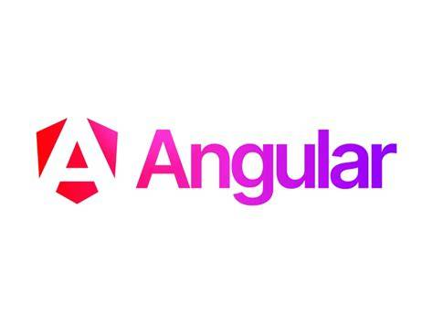
Hình 3. Logo Angular
Kiến trúc hướng thành phần (Component-based Architecture): Toàn bộ giao diện hệ thống được phân rã thành các thành phần độc lập (Standalone Components). Mỗi thành phần là một thực thể khép kín bao gồm logic xử lý, khuôn mẫu hiển thị và định kiểu riêng biệt. Cấu trúc này không chỉ giúp tái sử dụng mã nguồn hiệu quả ở các khu vực dùng chung (như thanh điều hướng, chân trang) mà còn hỗ trợ việc bảo trì và mở rộng hệ thống trở nên dễ dàng hơn.
Hệ thống định tuyến (Routing): Dự án ứng dụng cơ chế định tuyến nội bộ của Angular để xây dựng ứng dụng trang đơn (Single Page Application - SPA). Cơ chế này cho phép điều hướng linh hoạt giữa các trang và xử lý các đường dẫn động chứa tham số theo ngữ cảnh mà không cần tải lại toàn bộ trang web. Đồng thời, cấu hình khôi phục vị trí cuộn (Scroll Restoration) được tích hợp để tối ưu hóa trải nghiệm điều hướng của người dùng.
Quản lý trạng thái và Mô hình phản ứng (Reactivity): Dự án áp dụng mô hình quản lý trạng thái thế hệ mới dựa trên tín hiệu (Angular Signals). Cơ chế này thay thế cho luồng kiểm tra dữ liệu truyền thống, cho phép hệ thống theo dõi và tự động cập nhật chính xác những khu vực giao diện có dữ liệu thay đổi (như tính toán tổng tiền, cập nhật giỏ hàng) với độ trễ thấp nhất, qua đó tối ưu hóa tối đa hiệu năng kết xuất (rendering) của trình duyệt.
Tiêm phụ thuộc (Dependency Injection): Mẫu thiết kế này được sử dụng để quản lý vòng đời của các dịch vụ (Services) cung cấp dữ liệu. Các dịch vụ lõi được đăng ký dưới dạng thể hiện duy nhất (Singleton), giúp đồng bộ hóa dữ liệu toàn cục một cách xuyên suốt giữa các thành phần khác nhau trong hệ thống mà không cần truyền tải dữ liệu thủ công qua nhiều tầng phức tạp.
- TypeScript và JavaScript
Hình 4. Logo TypeScript
TypeScript với hệ thống định kiểu tĩnh: Toàn bộ mã nguồn logic của dự án được phát triển bằng TypeScript. Nhờ hệ thống định kiểu tĩnh mạnh mẽ và cơ chế khai báo khuôn mẫu (Interfaces), dự án đảm bảo tính toàn vẹn của các thực thể nghiệp vụ ngay từ khâu thiết kế dữ liệu. Điều này cho phép trình biên dịch kiểm tra và ngăn chặn sớm các lỗi logic, sai lệch kiểu dữ liệu hoặc truy xuất thuộc tính không tồn tại trước khi mã nguồn được đưa vào môi trường thực thi.
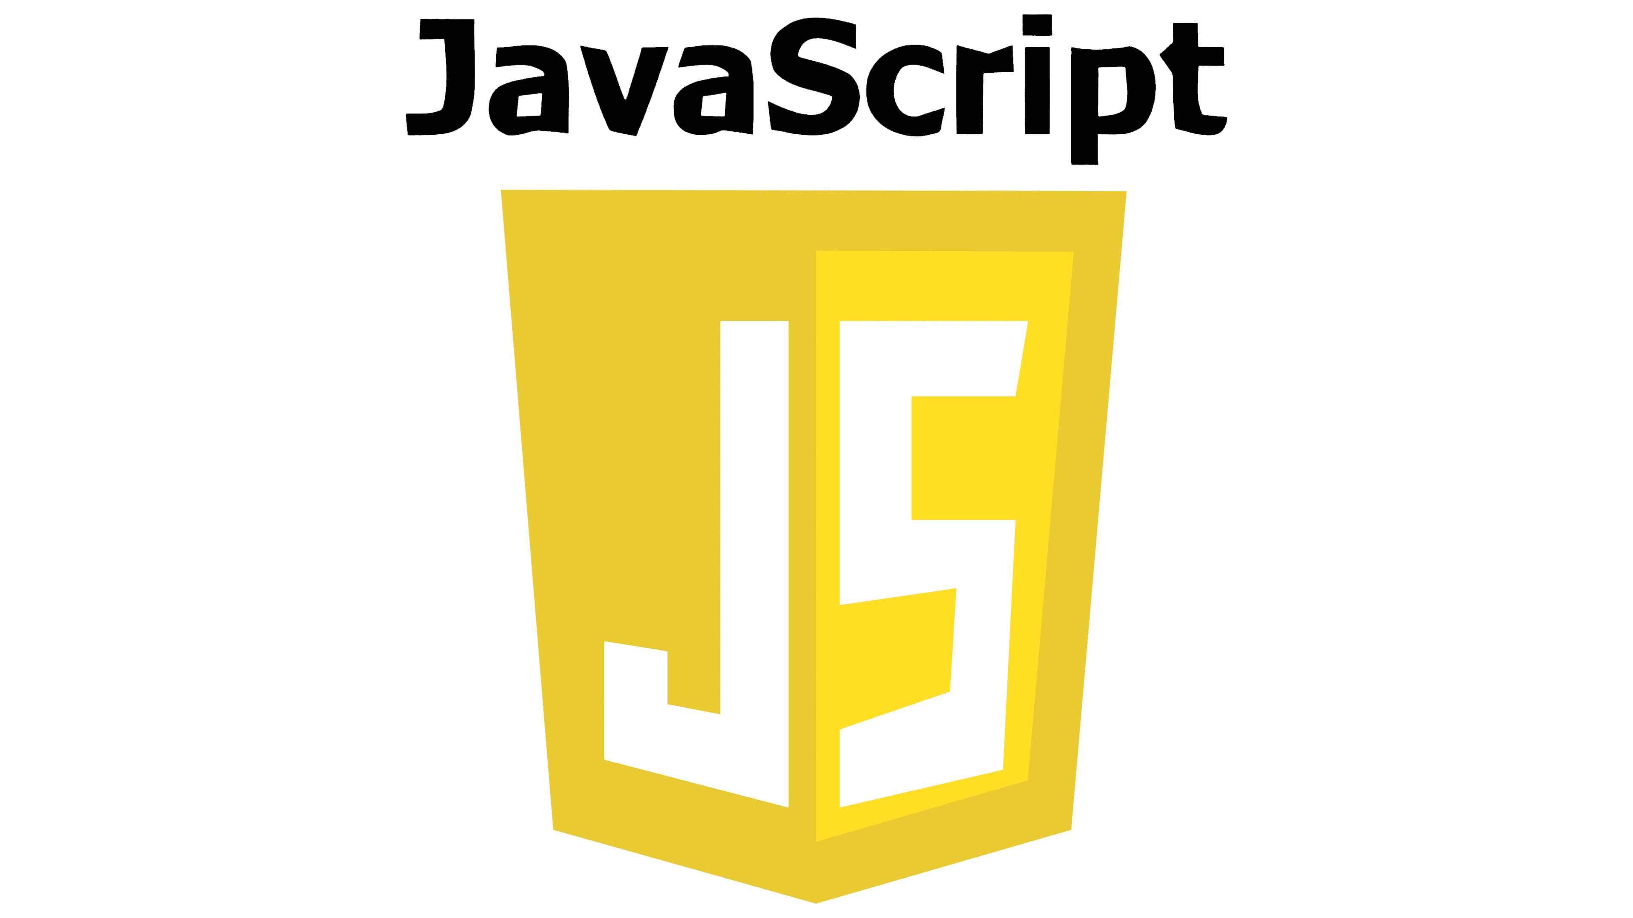
Hình 5. Logo JavaScript
JavaScript nền tảng và Xử lý bất đồng bộ: Sau khi biên dịch, JavaScript đóng vai trò là ngôn ngữ thực thi trực tiếp trên trình duyệt của người dùng.
- Dự án vận dụng mạnh mẽ các phương pháp lập trình hàm (Functional Programming) thông qua các phương thức xử lý mảng bậc cao và nguyên tắc bất biến (Immutability) để thao tác an toàn với dữ liệu trạng thái.
- Bên cạnh đó, các cơ chế xử lý dữ liệu chuẩn như JSON kết hợp cùng Web Storage API được tận dụng để duy trì dữ liệu phiên làm việc. Đối với các sự kiện luồng phức tạp, dự án áp dụng mô hình lập trình phản ứng (Reactive Programming) thông qua RxJS để lắng nghe và xử lý các luồng sự kiện bất đồng bộ một cách hệ thống.
- Figma
Thiết kế trực quan và Nguyên mẫu: Figma đóng vai trò là công cụ trung tâm trong quy trình thiết kế giao diện (UI) và trải nghiệm người dùng (UX) trước khi tiến hành lập trình hóa. Nền tảng này được sử dụng để số hóa các yêu cầu nghiệp vụ thành các bản vẽ nguyên mẫu có độ chi tiết cao, minh họa rõ ràng luồng tương tác của người dùng trên toàn bộ các phân hệ của hệ thống.
Hình 6. Logo Figma
Hệ thống thiết kế (Design System) và Chuyển giao: Để đảm bảo tính nhất quán xuyên suốt dự án, một hệ thống thiết kế được xây dựng tập trung trên Figma, quy định chặt chẽ về bảng màu thương hiệu, tỷ lệ kiểu chữ và cấu trúc khoảng cách. Những quy chuẩn này tạo tiền đề vững chắc cho quá trình chuyển giao thiết kế (Dev Handoff), cho phép lập trình viên trích xuất các thông số kỹ thuật chuẩn xác để chuyển đổi thành các biến CSS toàn cục, giảm thiểu tối đa sự sai lệch giữa bản phác thảo và sản phẩm phần mềm cuối cùng.
- Mongodb
MongoDB là một hệ quản trị cơ sở dữ liệu NoSQL hoạt động theo mô hình lưu trữ dạng tài liệu, cho phép dữ liệu được lưu dưới dạng JSON linh hoạt. Với MongoDB, hệ thống có thể dễ dàng lưu trữ và xử lý các dữ liệu có cấu trúc đa dạng mà không cần tuân theo một schema cố định như các cơ sở dữ liệu quan hệ truyền thống.
Hình 7. Logo MongoDB
MongoDB được sử dụng làm hệ quản trị cơ sở dữ liệu chính của hệ thống, lưu trữ toàn bộ dữ liệu liên quan đến website bán nội thất theo concept như sản phẩm, concept, danh mục, người dùng, đơn hàng, voucher, và FAQ. Với cấu trúc dữ liệu dạng document, MongoDB cho phép biểu diễn linh hoạt mối quan hệ giữa concept và danh sách sản phẩm thuộc từng không gian (Phòng khách, phòng ngủ, phòng ăn) phù hợp với mô hình dữ liệu đặc thù của đề tài.

CHƯƠNG III. PHÂN TÍCH HỆ THỐNG
- Sơ đồ sitemap

3.1.1. Sơ đồ sitemap của website người dùng
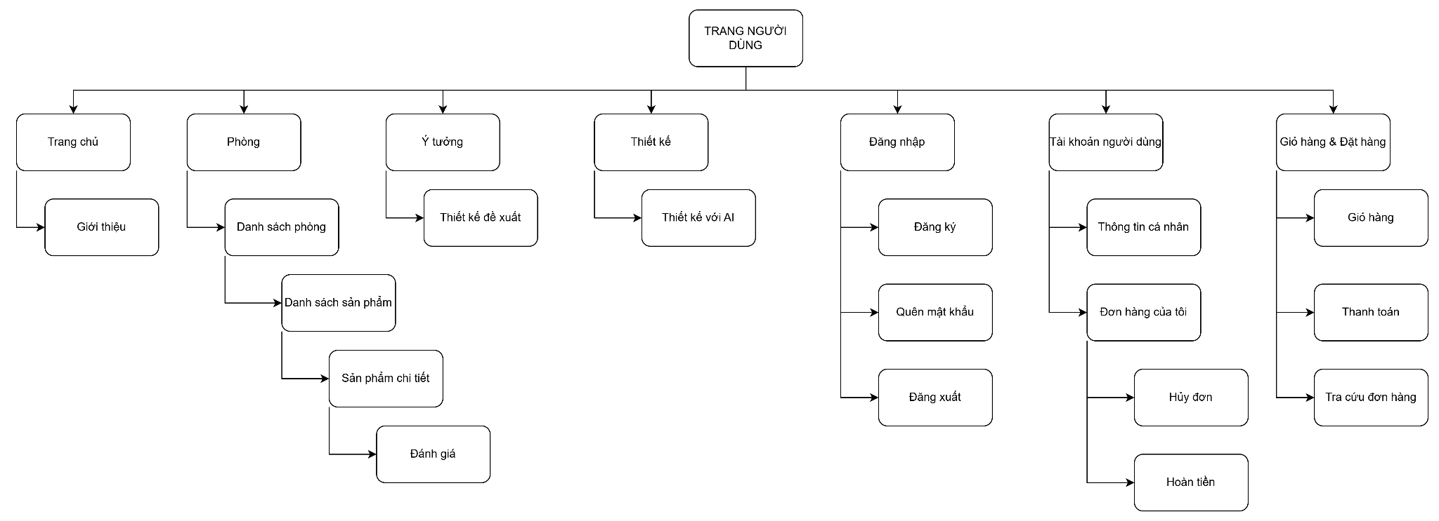
Hình 8. Sơ đồ sitemap của website người dùng

3.1.2. Sơ đồ sitemap của website quản trị
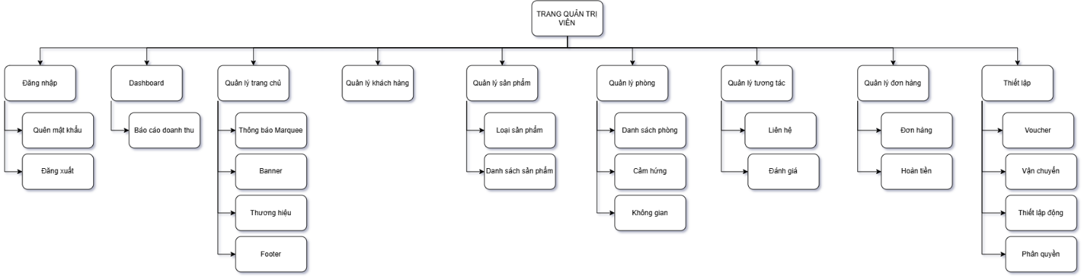
Hình 9. Sơ đồ sitemap của website quản trị
- Sơ đồ Usecase

3.2.1. Sơ đồ usecase người dùng
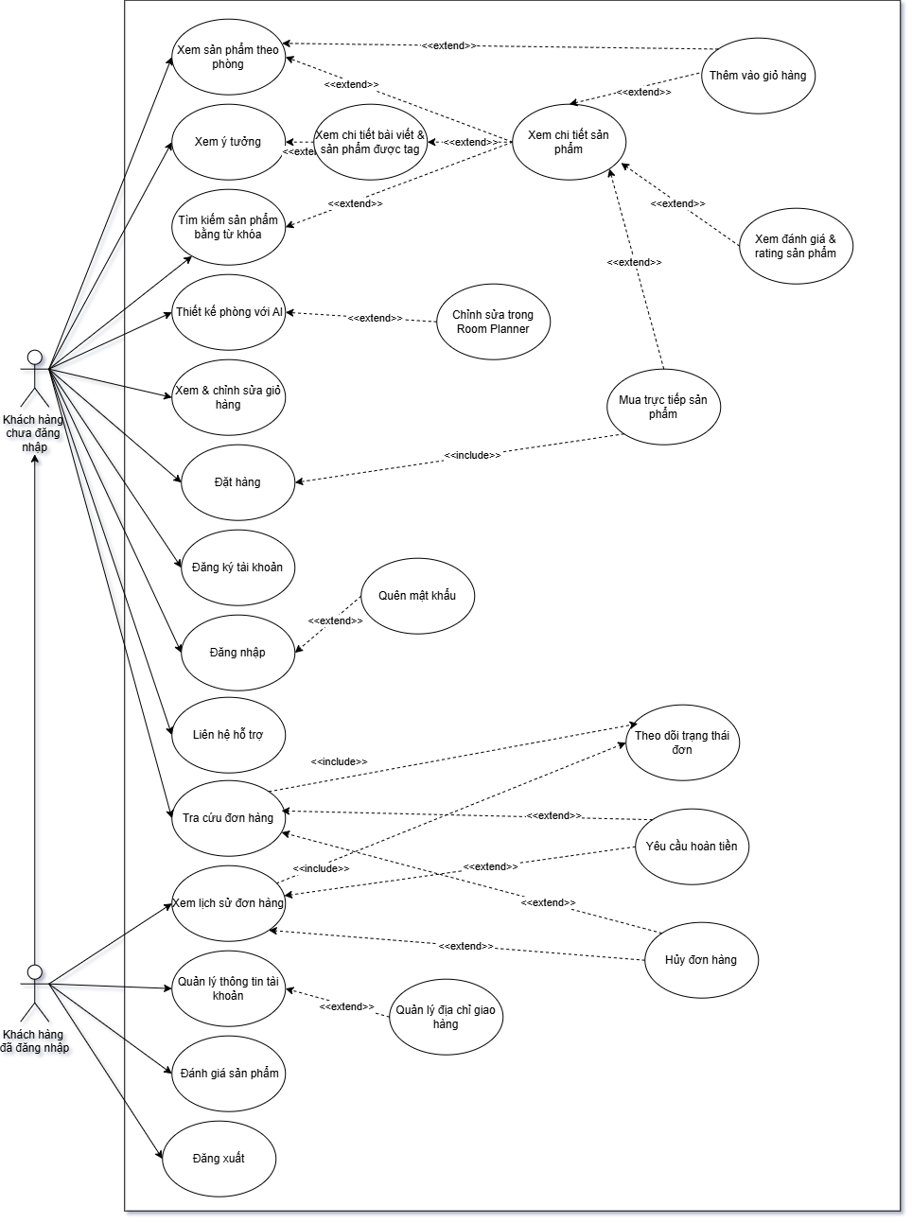
Hình 10. Sơ đồ usecase website người dùng
Sơ đồ user case người dùng gồm 2 tác nhân chính:
- Khách hàng vãng lai (Guest): Đây là khách hàng truy cập website nhưng chưa đăng ký hoặc chưa đăng nhập.
- Người dùng đã có tài khoản (Registered User): Đây là khách hàng đã có tài khoản và đăng nhập trên hệ thống. Họ có đầy đủ quyền truy cập vào các chức năng và quản lý tài khoản cá nhân.
3.2.1.1. Nhóm usecase khám phá&Sản phẩm
Bảng 2. Bảng mô tả chức năng user Nhóm usecase khám phá&Sản phẩm
Usecase | Actor | Mô tả chức năng
Xem sản phẩm theo phòng | Registered User, Guest | Cho phép người dùng xem danh sách các sản phẩm nội thất được phân loại và sắp xếp theo từng không gian chức năng cụ thể (phòng khách, phòng ngủ, phòng bếp...).
Xem ý tưởng | Registered User, Guest | Cho phép người dùng duyệt qua các bài viết, hình ảnh, hoặc bộ sưu tập gợi ý về các phong cách thiết kế và trang trí nội thất.
Xem chi tiết bài viết&sản phẩm được tag | Registered User, Guest | Cho phép người dùng đọc nội dung chi tiết của một bài viết ý tưởng và xem nhanh thông tin của các sản phẩm được tag trực tiếp trên hình ảnh/bài viết đó.
Tìm kiếm sản phẩm | Registered User, Guest | Cho phép người dùng nhập từ khóa để tra cứu và hiển thị danh sách các sản phẩm phù hợp với nhu cầu tìm kiếm trên toàn hệ thống.
Thiết kế phòng với AI | Registered User, Guest | Cung cấp công cụ AI để người dùng tự động tạo ra các gợi ý bố trí không gian và phối cảnh nội thất dựa trên các thông số hoặc yêu cầu đầu vào.
Chỉnh sửa trong room planner | Registered User, Guest | Cho phép người dùng sử dụng công cụ tương tác để chủ động tùy chỉnh, kéo thả, thay đổi vị trí nội thất trong bản vẽ không gian phòng.
Xem chi tiết sản phẩm | Registered User, Guest | Hiển thị toàn bộ thông tin chi tiết của một sản phẩm bao gồm hình ảnh, giá cả, thông số kỹ thuật, mô tả, chất liệu và các chính sách đi kèm.
Thêm vào giỏ hàng | Registered User, Guest | Cho phép người dùng lưu trữ sản phẩm đang xem vào giỏ hàng cá nhân để tiếp tục mua sắm và tiến hành thanh toán sau.
Xem đánh giá & rating sản phẩm | Registered User, Guest | Cho phép người dùng xem điểm đánh giá (rating) và đọc các nhận xét, phản hồi thực tế từ những khách hàng đã trải nghiệm sản phẩm.
Mua trực tiếp sản phẩm | Registered User, Guest | Cho phép người dùng chọn mua nhanh một sản phẩm (Buy Now), bỏ qua bước thêm vào giỏ hàng và chuyển thẳng đến luồng thanh toán (đặt hàng).

3.2.1.2. Nhóm usecase Giỏ hàng&Thanh toán
Bảng 3. Bảng mô tả chức năng user Nhóm usecase Giỏ hàng&Thanh toán
Usecase | Actor | Mô tả chức năng
Xem & chỉnh sửa giỏ hàng | Registered User, Guest | Cho phép người dùng kiểm tra lại danh sách các sản phẩm đã chọn, thay đổi số lượng mua, xóa sản phẩm khỏi giỏ hoặc cập nhật tổng giá trị đơn hàng trước khi thanh toán.
Đặt hàng | Registered User, Guest | Cho phép người dùng thực hiện quy trình thanh toán (checkout) để hoàn tất việc mua các sản phẩm, bao gồm cung cấp/xác nhận thông tin giao hàng và chọn phương thức thanh toán.

3.2.1.3. Nhóm usecase Tài khoản&Xác thực
Bảng 4. Bảng mô tả chức năng user Nhóm usecase Tài khoản&Xác thực
Usecase | Actor | Mô tả chức năng
Đăng ký tài khoản | Guest | Cho phép người dùng mới tạo một tài khoản cá nhân trên hệ thống bằng cách cung cấp các thông tin cần thiết (email, số điện thoại, mật khẩu...) để sử dụng các tính năng dành riêng cho thành viên.
Đăng nhập | Registered User | Cho phép người dùng đã có tài khoản xác thực danh tính để truy cập vào hệ thống, từ đó có thể mua sắm, quản lý đơn hàng và sử dụng các quyền lợi cá nhân hóa.
Đăng xuất | Registered User | Cho phép người dùng kết thúc phiên đăng nhập hiện tại và đăng xuất khỏi tài khoản trên hệ thống, đảm bảo thông tin tài khoản không tiếp tục được truy cập trên thiết bị.
Quên mật khẩu | Registered User | Hỗ trợ người dùng khôi phục hoặc thiết lập lại mật khẩu mới thông qua email hoặc số điện thoại trong trường hợp họ không thể nhớ mật khẩu hiện tại để đăng nhập.
Quản lý thông tin tài khoản | Registered User | Cho phép người dùng xem, cập nhật và chỉnh sửa các thông tin cá nhân (họ tên, số điện thoại, email, thay đổi mật khẩu...) trong hồ sơ lưu trữ của hệ thống.
Quản lý địa chỉ giao hàng | Registered User | Cho phép người dùng lưu trữ nhiều địa chỉ nhận hàng khác nhau, có thể thêm mới, chỉnh sửa, xóa hoặc thiết lập địa chỉ mặc định để thao tác nhanh hơn khi đặt hàng.

3.2.1.4. Nhóm usecase Theo dõi&Xử lý
Bảng 5. Bảng mô tả chức năng user Nhóm usecase Theo dõi&Xử lý
Usecase | Actor | Mô tả chức năng
Tra cứu đơn hàng | Guest | Cho phép khách vãng lai (không có tài khoản) kiểm tra tình trạng của một đơn hàng cụ thể thông qua việc nhập mã đơn hàng và số điện thoại hoặc email.
Xem lịch sử giao hàng | Registered User | Cho phép người dùng xem lại toàn bộ danh sách các đơn hàng đã đặt, bao gồm các đơn đang xử lý, đang giao, đã hoàn thành hoặc đã hủy.
Theo dõi trạng thái đơn | Registered User, Guest | Hiển thị thông tin chi tiết về tiến trình xử lý và vận chuyển lộ trình của một đơn hàng cụ thể (ví dụ: chờ xác nhận, đang đóng gói, đang giao...).
Yêu cầu hoàn tiền | Registered User, Guest | Cho phép người dùng gửi yêu cầu trả hàng và hoàn lại tiền cho một đơn hàng đã thanh toán/nhận hàng nhưng gặp sự cố (hàng lỗi, sai mẫu...) theo chính sách.
Hủy đơn hàng | Registered User, Guest | Cho phép người dùng chủ động thao tác hủy bỏ một đơn hàng đã đặt trong trường hợp hệ thống hoặc cửa hàng chưa tiến hành xác nhận/đóng gói giao hàng.

3.2.1.5. Nhóm usecase Tương tác
Bảng 6. Bảng mô tả chức năng user Nhóm usecase Tương tác
Usecase | Actor | Mô tả chức năng
Đánh giá sản phẩm | Registered User | Cho phép người dùng để lại nhận xét, bình luận bằng văn bản/hình ảnh và chấm điểm (rating) cho các sản phẩm mà họ đã mua nhằm chia sẻ trải nghiệm thực tế.
Liên hệ hỗ trợ | Registered User, Guest | Cho phép người dùng gửi các câu hỏi, phản hồi hoặc yêu cầu trợ giúp trực tiếp đến bộ phận chăm sóc khách hàng của hệ thống để được giải đáp và xử lý sự cố.

3.2.2. Sơ đồ usecase quản trị viên
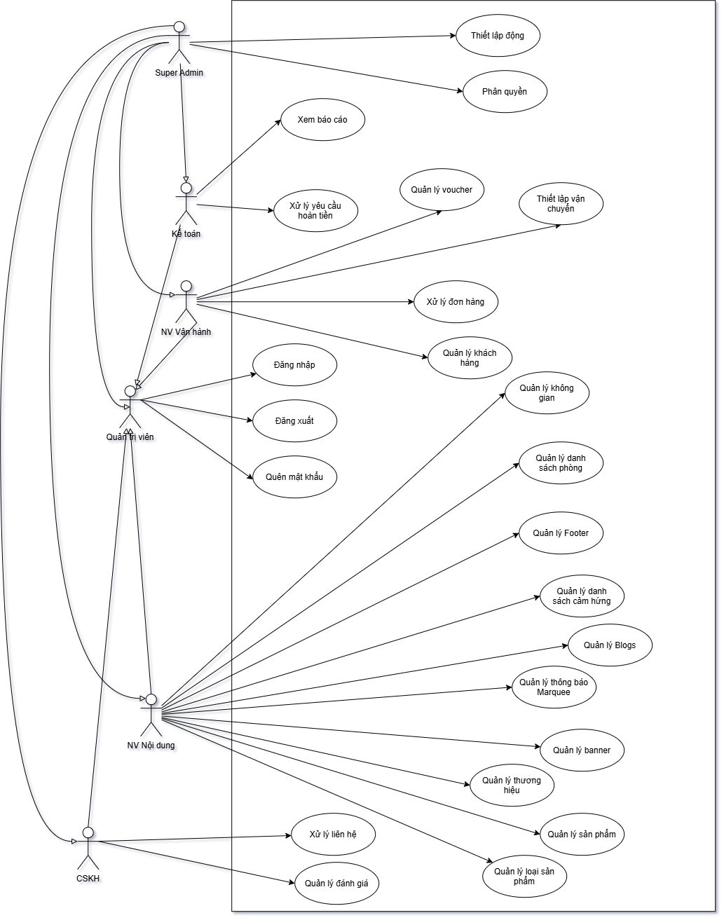
Hình 11. Sơ đồ usecase website quản trị viên
Sơ đồ usecase quản trị viên gồm 5 tác nhân chính:
- Super Admin (Quản trị viên cấp cao): Đây là tài khoản quản lý cao nhất của hệ thống. Họ có toàn quyền truy cập vào tất cả các phân hệ chức năng, thực hiện phân quyền cho các tài khoản nhân viên khác và cài đặt các thiết lập cấu hình chung của hệ thống.
- Nhân viên Kế toán (Accountant): Đây là nhân viên phụ trách theo dõi tài chính và dòng tiền. Họ có quyền truy cập vào hệ thống để xem các báo cáo thống kê doanh thu và trực tiếp xử lý các nghiệp vụ liên quan đến yêu cầu hoàn tiền từ khách hàng.
- Nhân viên Vận hành / Sale (Operations Admin): Đây là nhân viên chịu trách nhiệm quản lý quy trình bán hàng và giao nhận. Họ có quyền truy cập vào các chức năng xử lý đơn hàng, quản lý danh sách khách hàng, thiết lập mã giảm giá (voucher) và cấu hình đơn vị vận chuyển.
- Nhân viên Nội dung (Content Admin): Đây là nhân viên phụ trách nội dung, hình ảnh hiển thị và kho sản phẩm trên website. Họ có quyền quản lý nội dung trang chủ (banner, blog, thông báo), quản lý danh sách sản phẩm và các danh mục thiết kế phòng/không gian.
- Nhân viên Chăm sóc khách hàng (Customer Service Admin): Đây là nhân viên phụ trách tương tác và hỗ trợ người dùng. Họ có quyền truy cập vào hệ thống để tiếp nhận, xử lý các yêu cầu liên hệ từ khách hàng và quản lý, kiểm duyệt các đánh giá sản phẩm.
3.2.2.1. Nhóm xác thực hệ thống
Bảng 7. Bảng mô tả chức năng admin Nhóm xác thực hệ thống
Usecase | Actor | Mô tả chức năng
Đăng nhập | Tất cả | Xác thực danh tính và quyền truy cập vào hệ thống quản trị thông qua tài khoản và mật khẩu.
Đăng xuất | Tất cả | Kết thúc phiên làm việc hiện tại và đóng quyền truy cập an toàn khỏi hệ thống quản trị.
Quên mật khẩu | Tất cả | Yêu cầu cấp lại hoặc đặt lại mật khẩu mới thông qua email đã đăng ký khi không thể đăng nhập.

3.2.2.2. Nhóm Quản trị&Thiết lập
Bảng 8. Bảng mô tả chức năng admin Nhóm Quản trị&Thiết lập
Usecase | Actor | Mô tả chức năng
Phân quyền | Super Admin | Cấp quyền truy cập vào các module trên hệ thống.
Thiết lập động | Super Admin | Tùy chỉnh các thông số cấu hình chung của website
Quản lý voucher | Super Admin, NV vận hàng | Tạo, chỉnh sửa, vô hiệu hóa các mã giảm giá, đồng thời thiết lập điều kiện áp dụng (giá trị, thời hạn, số lượng, điều kiện đơn).
Thiết lập vận chuyển | Super Admin, NV vận hàng | Cấu hình các phương thức giao hàng, phí vận chuyển theo khu vực.

3.2.2.3. Nhóm Báo cáo&Thống kê
Bảng 9. Bảng mô tả chức năng admin Nhóm Báo cáo&Thống kê
Usecase | Actor | Mô tả chức năng
Xem báo cáo | Super Admin, Kế toán | Xem các biểu đồ, số liệu thống kê chi tiết về doanh thu, số lượng đơn hàng, lợi nhuận và hiệu suất kinh doanh theo thời gian.

3.2.2.4. Nhóm quản lý nội dung
Bảng 10. Bảng mô tả chức năng admin Nhóm quản lý nội dung
Usecase | Actor | Mô tả chức năng
Quản lý thông báo Marquee | Super Admin, NV nội dung | Thêm, sửa, ẩn/hiện hoặc xóa các dòng chữ thông báo chạy ngang (marquee) trên giao diện trang chủ.
Quản lý banner | Super Admin, NV nội dung | Tải lên, cập nhật vị trí, thay đổi hình ảnh và đường dẫn (link) của các banner quảng cáo, sự kiện trên website.
Quản lý thương hiệu | Super Admin, NV nội dung | Cập nhật nội dung thương hiệu lên hệ thống
Quản lý Footer | Super Admin, NV nội dung | Chỉnh sửa nội dung, các đường dẫn liên kết (link) và thông tin hiển thị ở phần chân trang (Footer) của website.

3.2.2.5. Nhóm sản phẩm
Bảng 11. Bảng mô tả chức năng admin Nhóm sản phẩm
Usecase | Actor | Mô tả chức năng
Quản lý loại sản phẩm | Super Admin, NV nội dung | Tạo mới, cập nhật tên, phân cấp (danh mục cha/con) và xóa các danh mục loại hình sản phẩm (bàn, ghế, tủ...).
Quản lý sản phẩm | Super Admin, NV nội dung | Thêm sản phẩm mới, cập nhật thông số (giá, tồn kho, mô tả, hình ảnh), thay đổi trạng thái kinh doanh hoặc xóa sản phẩm.

3.2.2.6. Nhóm Không gian&Thiết kế
Bảng 12. Bảng mô tả chức năng admin Nhóm Không gian&Thiết kế
Usecase | Actor | Mô tả chức năng
Quản lý danh sách phòng | Super Admin, NV nội dung | Thêm, sửa, xóa danh mục các loại phòng (phòng khách, phòng ngủ...) dùng để phân loại và gắn thẻ sản phẩm theo không gian.
Quản lý không gian | Super Admin, NV nội dung | Cập nhật cấu trúc, thông số và hình ảnh các bản vẽ/không gian mẫu để phục vụ cho hệ thống Room Planner/Thiết kế AI.
Quản lý cảm hứng | Super Admin, NV nội dung | Tạo và quản lý các bộ sưu tập hình ảnh, bài viết mang tính gợi ý thiết kế nội thất để tạo cảm hứng mua sắm cho khách hàng.

3.2.2.7. Nhóm đơn hàng
Bảng 13. Bảng mô tả chức năng admin Nhóm đơn hàng
Usecase | Actor | Mô tả chức năng
Xử lý đơn hàng | Super Admin, NV vận hành | Xem chi tiết, cập nhật trạng thái đơn hàng và theo dõi tiến trình giao nhận.
Xử lý yêu cầu hoàn tiền | Super Admin, Kế toán | Tiếp nhận, kiểm tra đối soát, xét duyệt và thực hiện cập nhật trạng thái hoàn tiền cho các đơn hàng hủy hoặc trả hàng hợp lệ.

3.2.2.8. Nhóm khách hàng và tương tác
Bảng 14. Bảng mô tả chức năng admin Nhóm khách hàng và tương tác
Usecase | Actor | Mô tả chức năng
Quản lý khách hàng | Super Admin, NV vận hành | Xem danh sách người dùng đã đăng ký, tra cứu lịch sử mua hàng, cập nhật thông tin hoặc khóa/mở khóa tài khoản khi có vi phạm.
Xử lý liên hệ | Super Admin, CSKH | Tiếp nhận, đọc nội dung và trả lời/hỗ trợ trực tiếp các yêu cầu, khiếu nại, thắc mắc từ biểu mẫu liên hệ của khách hàng.
Quản lý đánh giá | Super Admin, CSKH | Xem xét, duyệt hiển thị, ẩn hoặc phản hồi các bình luận, đánh giá (rating) thực tế của khách hàng về trải nghiệm sản phẩm.

- Sơ đồ BPMN

3.3.1. Sơ đồ BPMN của người dùng

3.3.1.1. Quy trình đăng nhập
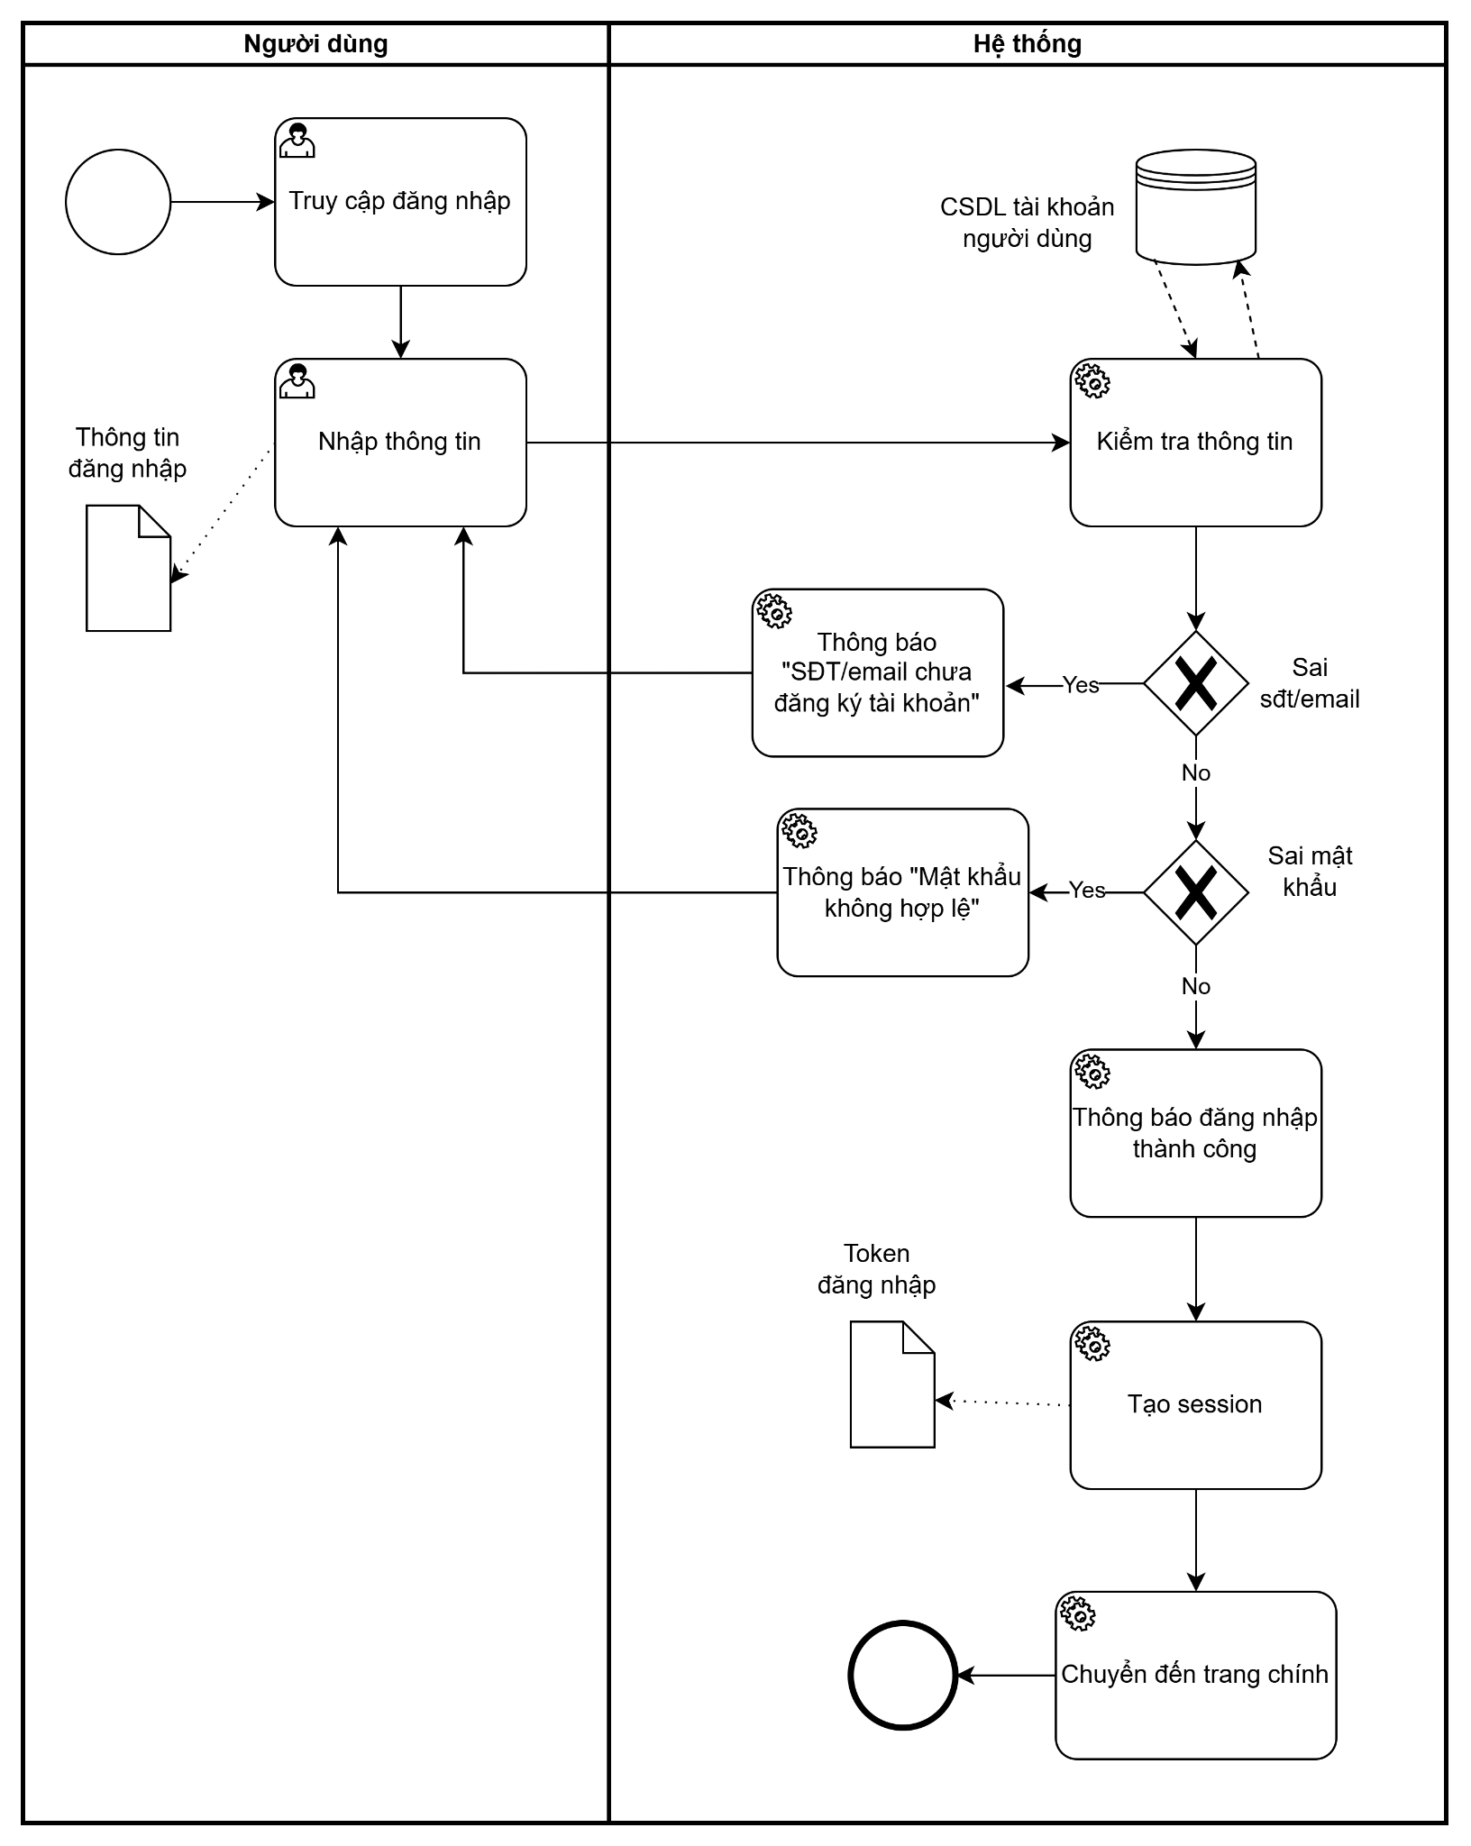
Hình 12. BPMN quy trình đăng nhập
a. Mô tả quy trình
Quy trình đăng nhập bắt đầu khi người dùng truy cập trang đăng nhập. Người dùng nhập email hoặc số điện thoại cùng mật khẩu, sau đó gửi yêu cầu xác thực. Hệ thống tiếp nhận dữ liệu đăng nhập, kiểm tra định dạng đầu vào, kiểm tra sự tồn tại của tài khoản và tiếp tục xác thực mật khẩu nếu tài khoản hợp lệ.
Nếu email hoặc số điện thoại chưa được đăng ký, hệ thống hiển thị thông báo phù hợp và cho phép người dùng nhập lại. Nếu tài khoản tồn tại nhưng mật khẩu không đúng, hệ thống hiển thị thông báo mật khẩu không hợp lệ. Nếu thông tin chính xác, hệ thống tạo phiên đăng nhập, ghi nhận thời điểm đăng nhập, thiết bị hoặc trình duyệt ở mức cần thiết cho bảo mật, sau đó chuyển người dùng đến trang chủ hoặc trang thao tác trước đó.
Về khai thác dữ liệu, quy trình đăng nhập không chỉ xác thực người dùng mà còn giúp hệ thống phục hồi trải nghiệm cá nhân như giỏ hàng đã lưu, địa chỉ mặc định, thiết kế phòng gần đây, lịch sử đơn hàng và các gợi ý dựa trên nhu cầu trước đó. Việc này cần được thực hiện nhẹ nhàng: người dùng chỉ thấy hệ thống nhớ đúng thứ họ cần, không hiển thị các thông tin hành vi một cách quá trực diện.
Sau khi đăng nhập thành công, hệ thống không bắt buộc người dùng phải nhập hoặc cập nhật địa chỉ giao hàng. Người dùng có thể tiếp tục sử dụng các chức năng như xem sản phẩm, tìm kiếm, thiết kế phòng, giỏ hàng và quản lý thông tin tài khoản. Địa chỉ giao hàng chỉ được yêu cầu khi người dùng thực hiện đặt hàng hoặc khi người dùng chủ động thêm địa chỉ trong mục Quản lý thông tin tài khoản.
b. Quy tắc nghiệp vụ
- Người dùng chỉ được phép đăng nhập bằng email hoặc số điện thoại đã đăng ký trên hệ thống.
- Email phải đúng định dạng email hợp lệ; số điện thoại phải đúng định dạng số điện thoại được hệ thống hỗ trợ.
- Hệ thống phải kiểm tra định dạng và trường bắt buộc trước khi gửi yêu cầu xác thực.
- Hệ thống phải kiểm tra sự tồn tại của email/SĐT trước khi kiểm tra mật khẩu để xác định đúng loại lỗi nghiệp vụ.
- Mật khẩu không được lưu dạng văn bản thuần; phải được lưu dưới dạng mã hóa một chiều hoặc cơ chế bảo mật tương đương.
- Khi xác thực thành công, hệ thống phải tạo session hoặc token đăng nhập để duy trì trạng thái đăng nhập.
- Session/token phải có thời hạn hiệu lực, có cơ chế đăng xuất và có khả năng hết hạn khi không hoạt động quá lâu.
- Sau khi đăng nhập thành công, hệ thống ưu tiên chuyển người dùng về trang thao tác trước đó, ví dụ giỏ hàng, thanh toán, lưu thiết kế hoặc tài khoản.
- Hệ thống giới hạn số lần đăng nhập sai liên tiếp, ví dụ 3 lần trong một khoảng thời gian. Khi vượt quá giới hạn, hệ thống yêu cầu xác minh bổ sung hoặc khóa tạm thời.
- Thông báo lỗi đăng nhập phải đủ rõ để người dùng xử lý nhưng không tiết lộ thông tin gây rủi ro bảo mật quá mức.
- Dữ liệu đăng nhập như thời gian, thiết bị, địa chỉ IP ở mức tổng quát có thể được dùng để phát hiện bất thường, bảo vệ tài khoản và thống kê an toàn hệ thống.
- Không sử dụng dữ liệu đăng nhập để hiển thị quảng cáo hoặc gợi ý không liên quan đến trải nghiệm mua sắm nếu người dùng chưa đồng ý.
- Đăng nhập thành công không yêu cầu tài khoản phải có địa chỉ giao hàng.
- Tài khoản chưa có địa chỉ vẫn được sử dụng bình thường.
- Hệ thống chỉ kiểm tra địa chỉ giao hàng khi người dùng thực hiện đặt hàng.
c. Tình huống ngoại lệ
- Người dùng bỏ trống email/SĐT hoặc mật khẩu: hệ thống hiển thị lỗi bắt buộc nhập và không gửi yêu cầu xác thực.
- Email/SĐT sai định dạng: hệ thống hiển thị lỗi ngay tại trường nhập liệu.
- Email/SĐT chưa đăng ký: hệ thống thông báo tài khoản chưa tồn tại hoặc gợi ý đăng ký tài khoản.
- Mật khẩu không đúng: hệ thống thông báo mật khẩu không hợp lệ và tăng bộ đếm đăng nhập sai.
- Người dùng nhập sai quá số lần cho phép: hệ thống khóa tạm thời hoặc yêu cầu xác minh bổ sung.
- Session tạo không thành công sau khi xác thực đúng: hệ thống thông báo không thể khởi tạo phiên đăng nhập và yêu cầu thử lại.
- CSDL hoặc dịch vụ xác thực lỗi: hệ thống thông báo lỗi chung, ghi log kỹ thuật và không hiển thị chi tiết lỗi cho người dùng.
- Tài khoản bị khóa hoặc bị vô hiệu hóa: hệ thống thông báo trạng thái tài khoản và hướng dẫn liên hệ hỗ trợ.

3.3.1.2. Quy trình đăng ký
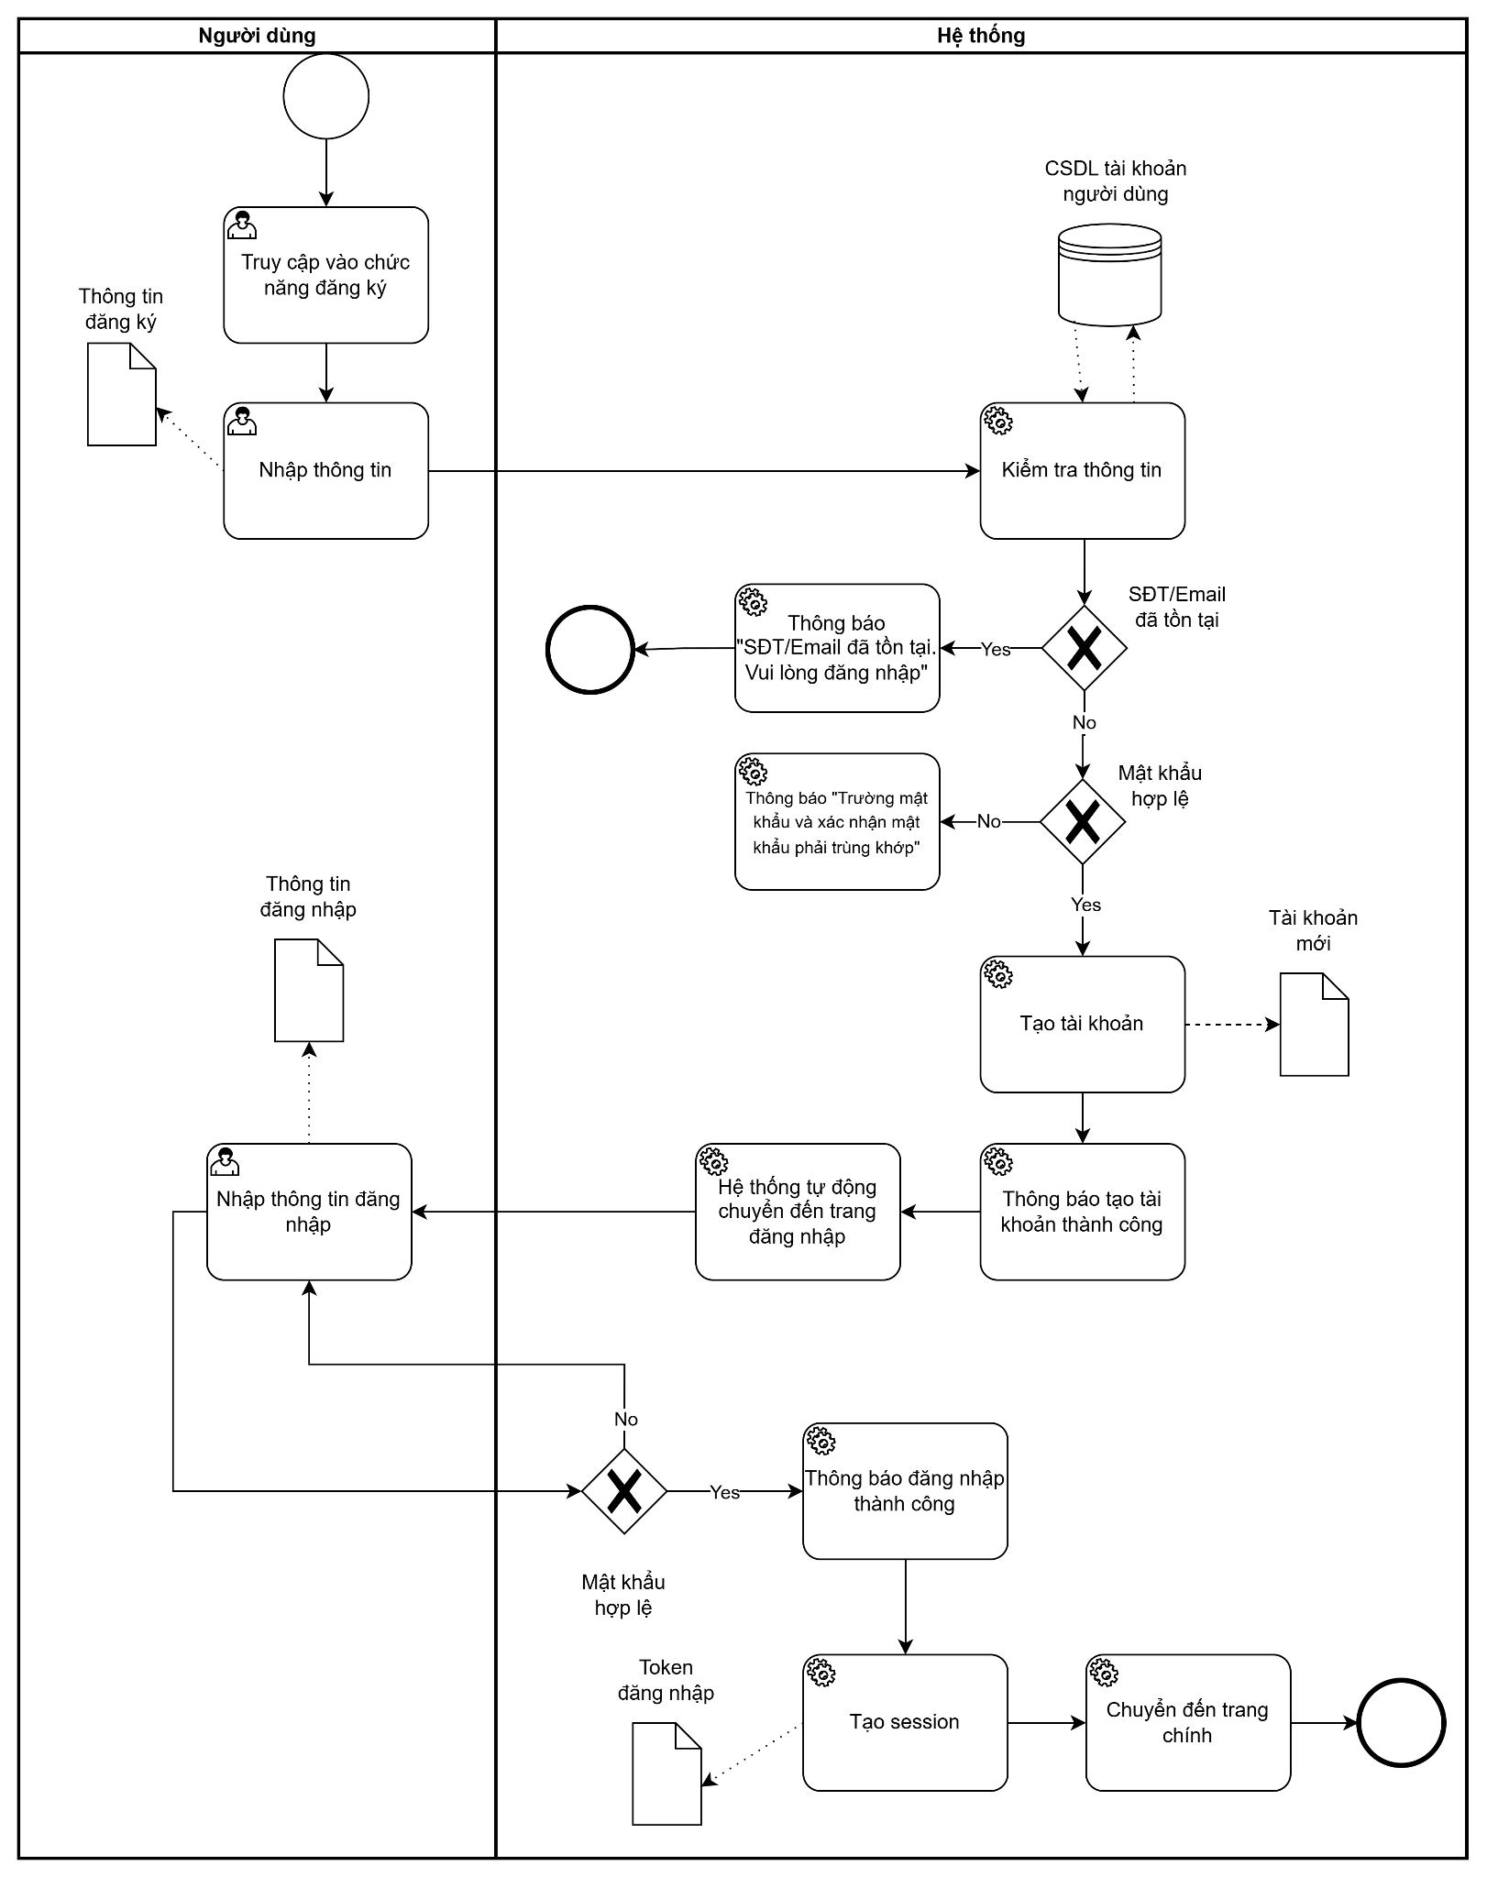
Hình 13. BPMN quy trình đăng ký
a. Mô tả quy trình
Quy trình đăng ký bắt đầu khi người dùng truy cập chức năng Đăng ký. Hệ thống yêu cầu người dùng nhập đầy đủ các thông tin bắt buộc gồm Email, Số điện thoại và Mật khẩu. Người dùng nhấn nút Đăng ký để gửi yêu cầu tạo tài khoản.
Sau khi nhận yêu cầu, hệ thống kiểm tra tính hợp lệ của các thông tin đăng ký. Email phải đúng định dạng email hợp lệ, số điện thoại phải đúng định dạng theo quy định của hệ thống và mật khẩu phải đáp ứng các yêu cầu bảo mật. Đồng thời, hệ thống kiểm tra Email và Số điện thoại đã được sử dụng cho tài khoản chính thức nào khác hay chưa.
Nếu thông tin đăng ký không hợp lệ hoặc Email/Số điện thoại đã tồn tại trong tài khoản khác, hệ thống hiển thị thông báo tương ứng và yêu cầu người dùng điều chỉnh thông tin. Hệ thống không tạo tài khoản mới trong trường hợp này.
Nếu thông tin đăng ký hợp lệ và chưa tồn tại, hệ thống gửi mã xác nhận đăng ký đến Email mà người dùng đã cung cấp. Người dùng nhập mã xác nhận vào hệ thống để xác thực thông tin và hoàn tất quá trình đăng ký.
Nếu mã xác nhận chính xác và còn hiệu lực, hệ thống tạo tài khoản chính thức cho người dùng và hiển thị thông báo "Đăng ký thành công".
Sau khi tài khoản được tạo thành công, hệ thống sử dụng Số điện thoại của tài khoản mới để đối chiếu với Số điện thoại đã được sử dụng trong các đơn hàng vãng lai trước đây. Nếu tìm thấy các đơn hàng vãng lai có cùng số điện thoại, hệ thống tự động liên kết các đơn hàng này với tài khoản mới.
Việc liên kết không tạo lại hoặc thay đổi thông tin của các đơn hàng cũ. Hệ thống chỉ cập nhật quan hệ giữa tài khoản mới và các đơn hàng đã tồn tại. Sau khi liên kết, lịch sử đặt hàng trước đây được hiển thị trong mục Đơn hàng của tôi trên trang cá nhân của người dùng.
Nếu không tìm thấy đơn hàng vãng lai có số điện thoại trùng khớp, hệ thống chỉ hoàn tất việc tạo tài khoản và người dùng có lịch sử đơn hàng mới phát sinh sau khi đăng ký.
Mã xác nhận không chính xác hoặc hết thời hạn sẽ khiến quá trình đăng ký chưa được hoàn tất. Người dùng có thể nhập lại mã hoặc yêu cầu hệ thống gửi lại mã xác nhận.
b. Quy tắc nghiệp vụ
- Form đăng ký yêu cầu người dùng nhập đầy đủ 3 thông tin bắt buộc: Email, Số điện thoại và Mật khẩu.
- Email không được để trống và phải đúng định dạng email hợp lệ, ví dụ user@gmail.com.
- Số điện thoại không được để trống và phải đúng định dạng số điện thoại hợp lệ theo quy định của hệ thống.
- Mật khẩu không được để trống và phải đáp ứng chính sách bảo mật tối thiểu về độ dài, mức độ phức tạp và ký tự hợp lệ theo quy định của hệ thống.
- Một Email chỉ được phép gắn với một tài khoản chính thức.
- Một Số điện thoại chỉ được phép gắn với một tài khoản chính thức.
- Hệ thống phải kiểm tra sự tồn tại của Email và Số điện thoại trong danh sách tài khoản chính thức trước khi cho phép đăng ký.
- Nếu Email hoặc Số điện thoại đã tồn tại, hệ thống không cho phép tạo tài khoản mới và hiển thị thông báo: “Thông tin này đã được đăng ký. Vui lòng đăng nhập hoặc sử dụng chức năng quên mật khẩu.”
- Hệ thống không yêu cầu người dùng nhập địa chỉ giao hàng trong bước đăng ký.
- Tài khoản mới có thể chưa có địa chỉ giao hàng. Người dùng có thể bổ sung địa chỉ trong quá trình đặt hàng hoặc tại chức năng quản lý địa chỉ giao hàng.
- Sau khi Email, Số điện thoại và Mật khẩu được kiểm tra hợp lệ, hệ thống phải gửi mã xác nhận đăng ký đến Email của người dùng.
- Người dùng phải nhập đúng mã xác nhận được gửi đến Email để hoàn tất quá trình đăng ký.
- Mã xác nhận phải có thời hạn hiệu lực theo quy định của hệ thống. Mã hết hạn không được sử dụng để xác nhận đăng ký.
- Người dùng được phép yêu cầu gửi lại mã xác nhận khi mã cũ hết hạn hoặc không nhận được.
- Chỉ khi mã xác nhận hợp lệ, hệ thống mới tạo tài khoản chính thức cho người dùng.
- Mật khẩu phải được lưu trữ dưới dạng mã hóa; hệ thống không được lưu mật khẩu dưới dạng văn bản thuần.
- Hệ thống không tự động điền hoặc hiển thị lại mật khẩu sau khi người dùng gửi form đăng ký.
- Sau khi tài khoản được tạo thành công, hệ thống sử dụng Số điện thoại của tài khoản mới để đối chiếu với Số điện thoại trong các đơn hàng vãng lai đã phát sinh trước đó.
- Nếu Số điện thoại đăng ký không trùng với bất kỳ đơn hàng vãng lai nào, hệ thống chỉ hoàn tất việc tạo tài khoản và không thực hiện liên kết lịch sử đơn hàng.
- Nếu Số điện thoại đăng ký trùng với Số điện thoại của một hoặc nhiều đơn hàng vãng lai, hệ thống tự động tìm toàn bộ các đơn hàng vãng lai có cùng Số điện thoại.
- Các đơn hàng vãng lai có Số điện thoại trùng khớp phải được tự động mapping/liên kết với tài khoản mới sau khi tài khoản được tạo thành công.
- Hệ thống không tạo lại đơn hàng khi thực hiện mapping; chỉ cập nhật quan hệ giữa đơn hàng cũ và tài khoản mới.
- Sau khi mapping, các đơn hàng cũ vẫn giữ nguyên Mã đơn hàng, Ngày đặt hàng, Trạng thái đơn hàng, Thông tin thanh toán, Thông tin giao hàng và Tổng tiền ban đầu.
- Các đơn hàng được mapping phải được hiển thị trong mục Đơn hàng của tôi trên trang cá nhân của tài khoản mới.
- Các đơn hàng được mapping có thể tiếp tục được sử dụng cho các nghiệp vụ sau bán hàng theo điều kiện của hệ thống như theo dõi trạng thái đơn hàng, hỗ trợ đổi trả, bảo hành và đánh giá sản phẩm.
- Việc mapping lịch sử đơn hàng phải dựa trên Số điện thoại đặt hàng của đơn hàng vãng lai và Số điện thoại của tài khoản mới.
- Địa chỉ giao hàng được lưu trong các đơn hàng vãng lai không tự động trở thành địa chỉ mặc định của tài khoản mới nếu người dùng chưa xác nhận hoặc thiết lập địa chỉ đó.
- Hệ thống cần ghi nhận thời điểm thực hiện mapping để phục vụ kiểm tra, đối soát và xử lý khiếu nại khi cần thiết.
- Dữ liệu lịch sử mua hàng sau khi mapping chỉ được sử dụng trong phạm vi các nghiệp vụ của hệ thống như quản lý đơn hàng, chăm sóc khách hàng, hỗ trợ sau bán hàng và cá nhân hóa trải nghiệm.
c. Tình huống ngoại lệ
- Người dùng bỏ trống Email: hệ thống hiển thị thông báo yêu cầu nhập Email.
- Người dùng bỏ trống Số điện thoại: hệ thống hiển thị thông báo yêu cầu nhập Số điện thoại.
- Người dùng bỏ trống Mật khẩu: hệ thống hiển thị thông báo yêu cầu nhập Mật khẩu.
- Người dùng nhập Email không đúng định dạng: hệ thống hiển thị thông báo yêu cầu nhập Email hợp lệ.
- Người dùng nhập Số điện thoại không đúng định dạng: hệ thống hiển thị thông báo yêu cầu nhập Số điện thoại hợp lệ.
- Email đã tồn tại trong tài khoản chính thức: hệ thống từ chối đăng ký và hiển thị thông báo yêu cầu người dùng đăng nhập hoặc sử dụng chức năng quên mật khẩu.
- Số điện thoại đã tồn tại trong tài khoản chính thức: hệ thống từ chối đăng ký và hiển thị thông báo yêu cầu người dùng đăng nhập hoặc sử dụng chức năng quên mật khẩu.
- Mật khẩu không đạt yêu cầu bảo mật tối thiểu: hệ thống hiển thị điều kiện chưa đạt và yêu cầu người dùng nhập mật khẩu khác.
- Hệ thống không thể gửi mã xác nhận đến Email: hệ thống thông báo lỗi gửi mã và cho phép người dùng thực hiện gửi lại mã.
- Người dùng nhập mã xác nhận không chính xác: hệ thống thông báo mã xác nhận không hợp lệ và yêu cầu nhập lại.
- Mã xác nhận đã hết hạn: hệ thống thông báo mã xác nhận đã hết hạn và cho phép người dùng yêu cầu gửi mã mới.
- Người dùng chưa hoàn tất xác nhận mã: hệ thống chưa tạo tài khoản chính thức.
- Tạo tài khoản thành công nhưng không tìm thấy đơn hàng vãng lai có Số điện thoại trùng khớp: hệ thống hoàn tất đăng ký và không thực hiện mapping lịch sử đơn hàng.
- Tạo tài khoản thành công và tìm thấy đơn hàng vãng lai có Số điện thoại trùng khớp: hệ thống tự động mapping các đơn hàng phù hợp vào tài khoản mới và hiển thị trong mục Đơn hàng của tôi.
- Trong quá trình mapping xảy ra lỗi: hệ thống vẫn giữ tài khoản đã tạo thành công, ghi nhận lỗi mapping và cho phép thực hiện xử lý lại mà không tạo lại tài khoản hoặc đơn hàng.
- Lỗi lưu tài khoản vào cơ sở dữ liệu: hệ thống không tạo tài khoản không đầy đủ, hiển thị thông báo yêu cầu người dùng thử lại và ghi nhận lỗi kỹ thuật để xử lý.

3.3.1.3. Quy trình quên mật khẩu
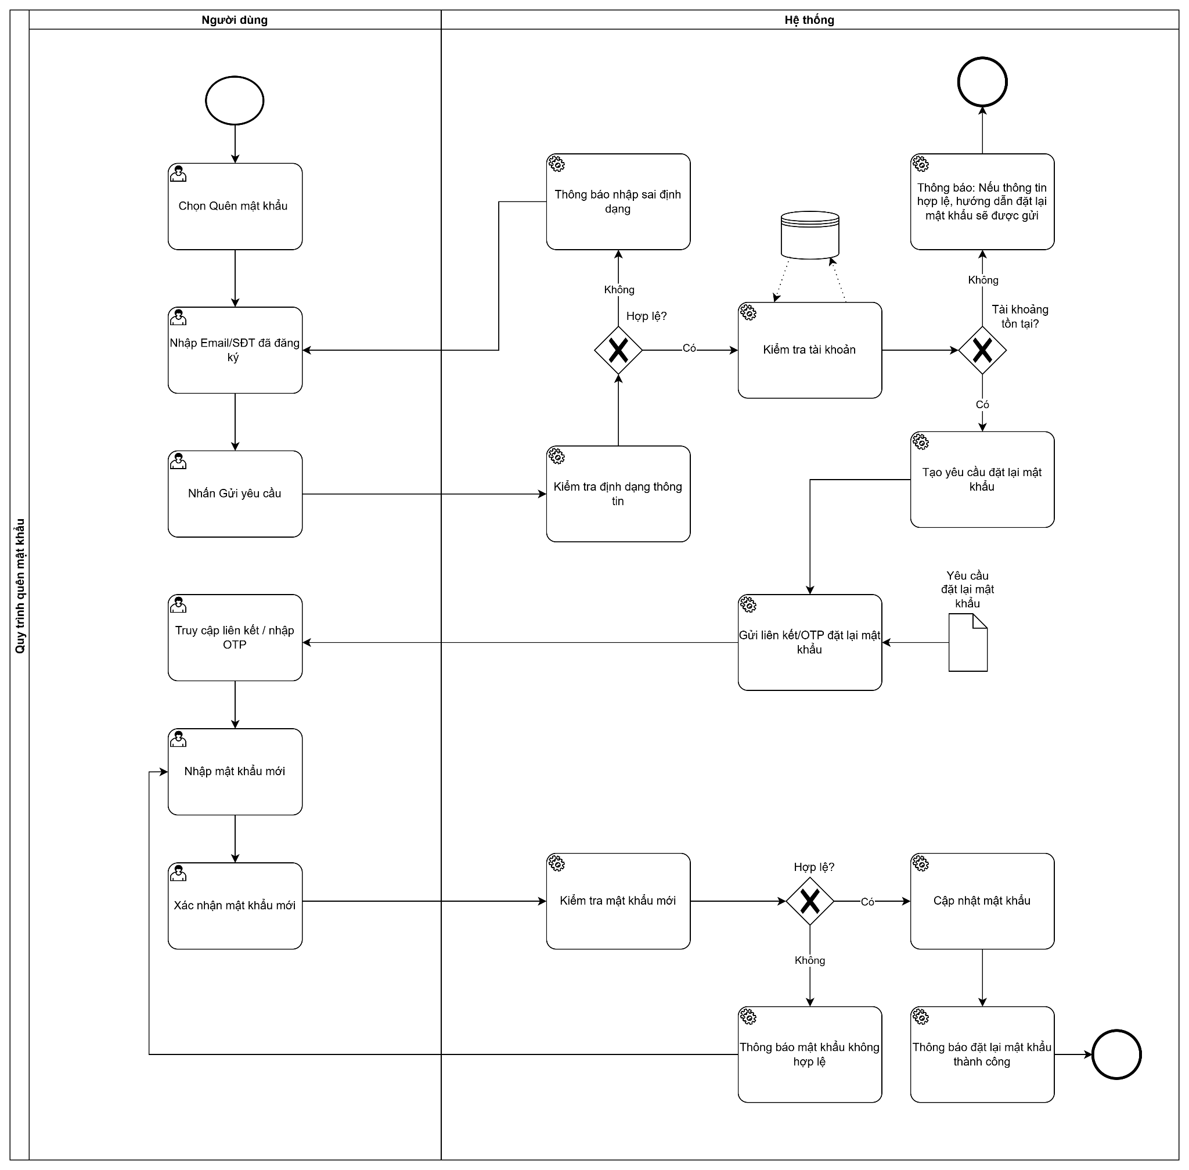
Hình 14. BPMN quy trình quên mật khẩu
a. Mô tả quy trình
Quy trình quên mật khẩu bắt đầu khi người dùng chọn chức năng Quên mật khẩu tại trang đăng nhập. Người dùng nhập email hoặc số điện thoại đã đăng ký. Hệ thống kiểm tra định dạng và xử lý yêu cầu đặt lại mật khẩu. Để bảo mật, thông báo phản hồi nên trung tính, ví dụ "Nếu thông tin hợp lệ, hướng dẫn đặt lại mật khẩu sẽ được gửi", tránh xác nhận quá rõ tài khoản có tồn tại hay không trong trường hợp cần giảm rủi ro dò tài khoản.
Người dùng nhận OTP hoặc liên kết đặt lại mật khẩu, nhập mật khẩu mới và xác nhận mật khẩu mới. Hệ thống kiểm tra OTP/liên kết, kiểm tra chính sách mật khẩu, cập nhật mật khẩu đã mã hóa và vô hiệu hóa các phiên đăng nhập cũ nếu cần. Dữ liệu từ quy trình này chủ yếu phục vụ bảo mật tài khoản, không dùng cho gợi ý thương mại.
b. Quy tắc nghiệp vụ
- Chỉ email/SĐT đúng định dạng mới được gửi yêu cầu quên mật khẩu.
- OTP hoặc liên kết đặt lại mật khẩu phải có thời hạn hiệu lực rõ ràng.
- Mỗi yêu cầu đặt lại mật khẩu phải gắn với một mã xác minh duy nhất và chỉ dùng một lần.
- Giới hạn số lần gửi lại OTP/link trong một khoảng thời gian để tránh spam và tấn công dò tài khoản.
- Mật khẩu mới phải đáp ứng chính sách bảo mật và không nên trùng mật khẩu cũ nếu hệ thống có khả năng kiểm tra lịch sử mật khẩu.
- Sau khi đổi mật khẩu thành công, hệ thống nên vô hiệu hóa các phiên đăng nhập hiện tại trên thiết bị khác hoặc yêu cầu đăng nhập lại.
- Hệ thống phải ghi log sự kiện đổi mật khẩu để phục vụ kiểm tra bảo mật.
- Không gửi mật khẩu mới qua email/SMS; chỉ gửi mã xác minh hoặc liên kết đặt lại mật khẩu.
c. Tình huống ngoại lệ
- Người dùng nhập email/SĐT sai định dạng: hệ thống hiển thị lỗi nhập liệu.
- OTP/link hết hạn: hệ thống yêu cầu gửi lại mã mới.
- OTP sai quá số lần cho phép: hệ thống khóa tạm chức năng đặt lại mật khẩu trong một khoảng thời gian.
- Mật khẩu mới và xác nhận mật khẩu không trùng: hệ thống yêu cầu nhập lại.
- Mật khẩu mới không đạt chính sách bảo mật: hệ thống hiển thị điều kiện cần đáp ứng.
- Dịch vụ email/SMS lỗi: hệ thống thông báo chưa thể gửi xác minh và ghi log để xử lý.

3.3.1.4. Quy trình tìm kiếm & khám phá sản phẩm
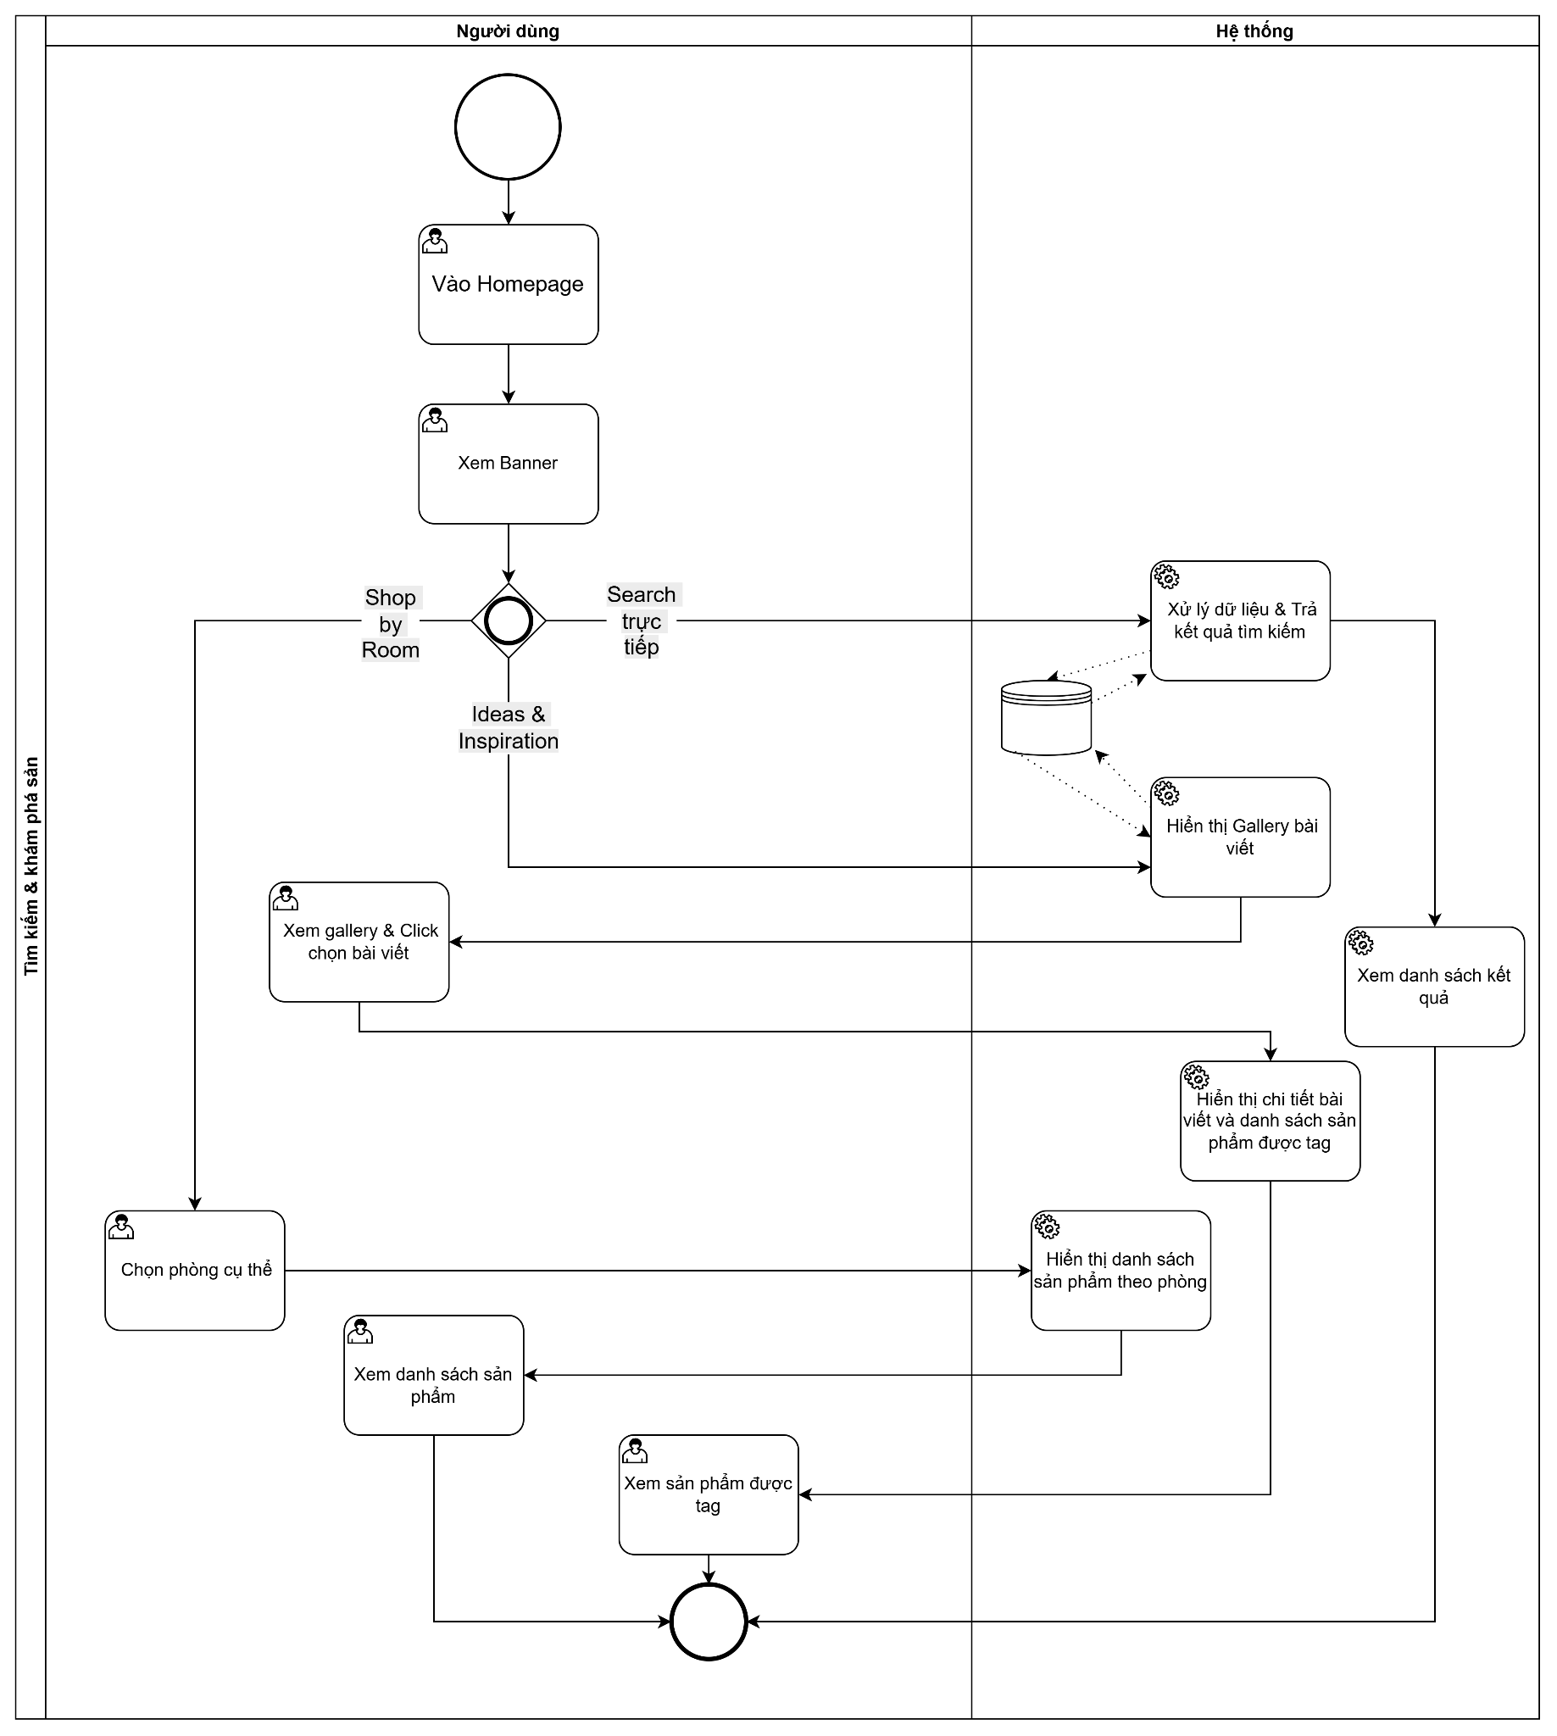
Hình 15. BPMN quy trình tìm kiếm và khám phá sản phẩm
a. Mô tả quy trình
Quy trình tìm kiếm và khám phá sản phẩm bắt đầu từ trang chủ. Người dùng xem banner và có thể đi theo ba hướng chính: chọn Shop by Room, tìm kiếm trực tiếp bằng từ khóa hoặc xem Ideas & Inspiration. Với Shop by Room, người dùng chọn một phòng cụ thể, hệ thống hiển thị danh sách sản phẩm theo phòng. Với tìm kiếm trực tiếp, hệ thống xử lý từ khóa và trả về danh sách kết quả. Với Ideas & Inspiration, người dùng xem gallery bài viết, chọn một bài viết và hệ thống hiển thị chi tiết bài viết cùng các sản phẩm được gắn trong nội dung.
Ở quy trình này, dữ liệu người dùng được khai thác một cách tinh tế thông qua các tín hiệu như phòng được chọn, từ khóa được nhập, bộ lọc được sử dụng, bài viết được mở và sản phẩm được click. Hệ thống có thể dùng những tín hiệu này để cải thiện thứ tự hiển thị, gợi ý phong cách gần với nhu cầu, phát hiện từ khóa chưa có kết quả và đề xuất sản phẩm cùng nhóm. Trải nghiệm nên được thể hiện như sự hỗ trợ thông minh, không phải sự theo dõi cá nhân quá lộ liễu.
b. Quy tắc nghiệp vụ
- Người dùng có thể tìm kiếm sản phẩm mà không cần đăng nhập.
- Từ khóa tìm kiếm phải được chuẩn hóa trước khi xử lý, bao gồm loại bỏ khoảng trắng dư thừa, xử lý chữ hoa/thường và ký tự đặc biệt không cần thiết.
- Hệ thống phải tìm kiếm trên các trường quan trọng như tên sản phẩm, danh mục, phòng, mô tả, phong cách, chất liệu, màu sắc hoặc tag sản phẩm.
- Khi người dùng chọn phòng, hệ thống chỉ hiển thị sản phẩm phù hợp với phòng đó hoặc sản phẩm được phép dùng trong nhiều phòng.
- Kết quả tìm kiếm phải loại bỏ sản phẩm không còn hoạt động, bị ẩn, đã ngừng bán hoặc không đủ điều kiện hiển thị.
- Hệ thống phải hỗ trợ trường hợp không có kết quả bằng cách thông báo rõ ràng và gợi ý danh mục/từ khóa gần liên quan.
- Bộ lọc và sắp xếp không được làm sai lệch dữ liệu sản phẩm; nếu vừa lọc vừa sắp xếp, hệ thống phải áp dụng theo thứ tự nhất quán.
- Sản phẩm được gắn trong bài viết ý tưởng phải liên kết chính xác đến trang chi tiết sản phẩm tương ứng.
- Dữ liệu tìm kiếm và click sản phẩm có thể được ghi nhận để cải thiện thuật toán tìm kiếm, đề xuất sản phẩm và bố trí nội dung.
- Khi dùng lịch sử tìm kiếm để cá nhân hóa, hệ thống nên ưu tiên gợi ý trong ngữ cảnh, ví dụ "Gợi ý cho phòng khách" thay vì nêu trực tiếp lịch sử tìm kiếm của người dùng.
- Dữ liệu tìm kiếm nhạy cảm hoặc bất thường không được dùng để phân loại cá nhân ngoài mục đích vận hành và cải thiện chức năng tìm kiếm.
- Dữ liệu thống kê tìm kiếm phục vụ báo cáo nên được tổng hợp theo nhóm từ khóa, danh mục hoặc thời gian, không cần hiển thị định danh người dùng.
c. Tình huống ngoại lệ
- Người dùng nhập từ khóa rỗng: hệ thống không thực hiện tìm kiếm và có thể gợi ý sản phẩm phổ biến hoặc danh mục nổi bật.
- Từ khóa quá ngắn hoặc chỉ gồm ký tự đặc biệt: hệ thống yêu cầu nhập từ khóa rõ hơn.
- Không tìm thấy kết quả: hệ thống hiển thị thông báo không có sản phẩm phù hợp và đề xuất từ khóa/danh mục gần liên quan.
- Bộ lọc không có dữ liệu: hệ thống thông báo không có sản phẩm theo điều kiện đã chọn và cho phép xóa bộ lọc.
- Bài viết ý tưởng không còn tồn tại hoặc bị ẩn: hệ thống thông báo nội dung không khả dụng.
- Sản phẩm được tag trong bài viết đã ngừng bán: hệ thống ẩn sản phẩm hoặc hiển thị trạng thái không còn bán thay vì cho mua.
- Lỗi kết nối hoặc lỗi truy vấn dữ liệu: hệ thống thông báo chưa thể tải kết quả và cho phép thử lại.

3.3.1.5. Quy trình mua trực tiếp sản phẩm
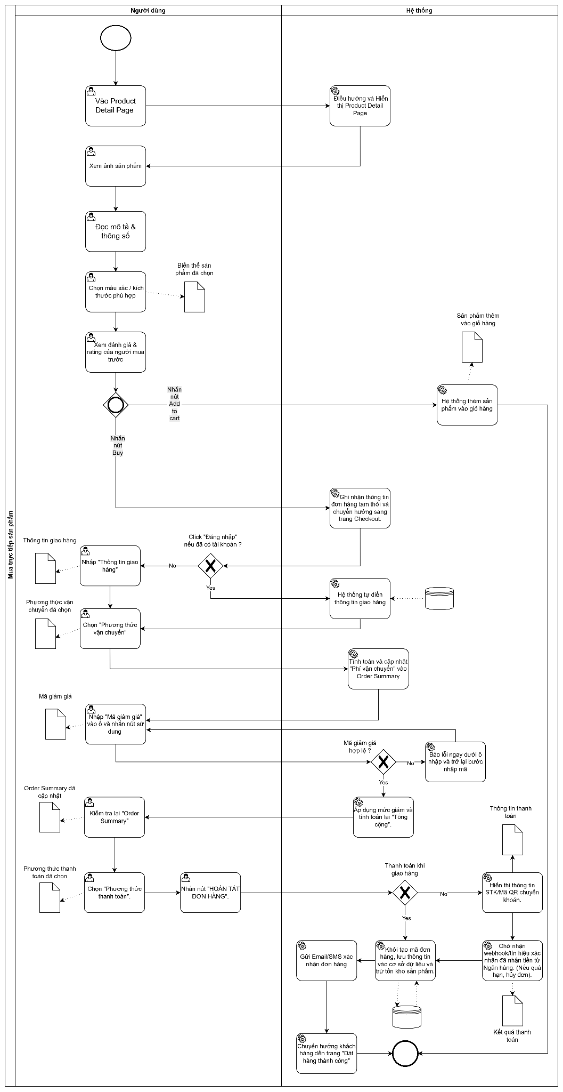
Hình 16. BPMN quy trình mua trực tiếp sản phẩm
a. Mô tả quy trình
Quy trình mua trực tiếp bắt đầu khi người dùng truy cập trang chi tiết sản phẩm. Hệ thống hiển thị ảnh, mô tả, thông số, giá, đánh giá, biến thể màu sắc/kích thước và các sản phẩm liên quan. Người dùng chọn biến thể, kiểm tra đánh giá và nhấn Mua ngay. Hệ thống kiểm tra sản phẩm, biến thể, số lượng, tồn kho và giá hiện tại trước khi đưa người dùng sang bước checkout.
Trong bước thanh toán, người dùng nhập thông tin giao hàng, chọn phương thức vận chuyển, nhập mã giảm giá nếu có, kiểm tra Order Summary, chọn phương thức thanh toán và xác nhận hoàn tất đơn. Hệ thống tạo đơn hàng nếu tất cả điều kiện hợp lệ. Nếu người dùng chọn thanh toán chuyển khoản/QR, đơn có thể được tạo ở trạng thái Chờ thanh toán cho đến khi hệ thống ghi nhận hoặc xác nhận thanh toán.
Dữ liệu phát sinh trong quy trình mua trực tiếp như sản phẩm được mua ngay, biến thể được chọn, phương thức vận chuyển/thanh toán và mã giảm giá được dùng để cải thiện chiến lược sản phẩm, dự báo tồn kho và cá nhân hóa lần mua sau. Ví dụ, hệ thống có thể ưu tiên hiển thị màu hoặc kích thước người dùng thường chọn, nhưng không cần nói trực tiếp rằng hệ thống đã theo dõi từng thao tác.
b. Quy tắc nghiệp vụ
- Người dùng phải chọn đầy đủ các thuộc tính bắt buộc của sản phẩm trước khi mua ngay, ví dụ màu sắc, kích thước hoặc chất liệu.
- Số lượng mua tối thiểu là 1 và không được vượt quá số lượng tồn kho hoặc giới hạn mua tối đa nếu có.
- Hệ thống phải kiểm tra lại giá, tồn kho và trạng thái sản phẩm ngay trước khi tạo đơn.
- Chỉ sản phẩm đang hoạt động, còn được phép bán và có biến thể hợp lệ mới được mua trực tiếp.
- Nếu người dùng bấm Mua ngay, hệ thống phải giữ đúng sản phẩm, biến thể và số lượng người dùng đã chọn trong phiên checkout.
- Mua ngay không được làm mất các sản phẩm đang có trong giỏ hàng. Nếu hệ thống thêm sản phẩm mua ngay vào giỏ, phải phân biệt rõ với các sản phẩm đã có hoặc thông báo cho người dùng.
- Khách vãng lai được phép mua trực tiếp nhưng phải nhập đầy đủ thông tin liên hệ và giao hàng.
- Khách hàng đã đăng nhập được phép sử dụng địa chỉ đã lưu và hệ thống có thể tự động điền thông tin mặc định.
- Mã giảm giá chỉ áp dụng nếu còn hiệu lực, đúng đối tượng, đúng điều kiện đơn hàng, đúng danh mục sản phẩm và chưa vượt quá giới hạn sử dụng.
- Thứ tự tính tiền mặc định: tạm tính sản phẩm, trừ giảm giá hợp lệ, cộng phí vận chuyển, cộng thuế/phụ phí nếu có, sau đó ra tổng thanh toán.
- Nếu thanh toán COD, trạng thái đơn ban đầu thường là Chờ xác nhận.
- Nếu thanh toán QR/chuyển khoản, trạng thái đơn ban đầu là Chờ xác nhận thanh toán cho đến khi giao dịch được ghi nhận.
- Sau khi tạo đơn thành công, hệ thống phải sinh mã đơn duy nhất và lưu snapshot thông tin sản phẩm, giá, biến thể, địa chỉ, phí vận chuyển, mã giảm giá và phương thức thanh toán tại thời điểm đặt hàng.
- Hệ thống phải chống tạo đơn trùng khi người dùng nhấn nút hoàn tất nhiều lần bằng cách khóa nút xử lý hoặc dùng mã giao dịch tạm thời.
- Dữ liệu mua ngay được dùng để tối ưu sản phẩm và trải nghiệm mua hàng nhưng không được thay đổi giá riêng cho từng cá nhân theo cách thiếu minh bạch.
c. Tình huống ngoại lệ
- Người dùng chưa chọn biến thể bắt buộc: hệ thống thông báo yêu cầu chọn đầy đủ.
- Sản phẩm hết hàng hoặc không đủ số lượng: hệ thống không cho tạo đơn và gợi ý giảm số lượng hoặc chọn sản phẩm khác.
- Sản phẩm ngừng bán trong lúc checkout: hệ thống thông báo sản phẩm không còn khả dụng và loại khỏi phiên thanh toán.
- Giá thay đổi trước khi đặt hàng: hệ thống thông báo giá mới và yêu cầu người dùng xác nhận lại.
- Thông tin giao hàng thiếu hoặc sai định dạng: hệ thống hiển thị lỗi tại trường tương ứng.
- Mã giảm giá không hợp lệ, hết hạn hoặc không đủ điều kiện: hệ thống không áp dụng mã và giữ nguyên tổng tiền chưa giảm.
- Thanh toán QR/chuyển khoản chưa được xác nhận: hệ thống giữ đơn ở trạng thái Chờ thanh toán hoặc thông báo thanh toán chưa thành công.
- Giao dịch thanh toán thất bại: hệ thống cho phép chọn lại phương thức thanh toán hoặc thử lại nếu đơn chưa hết hạn.
- Lỗi hệ thống khi tạo đơn: hệ thống thông báo không thể tạo đơn, không xóa dữ liệu checkout và ghi log lỗi.

3.3.1.6. Quy trình AI Room Designer
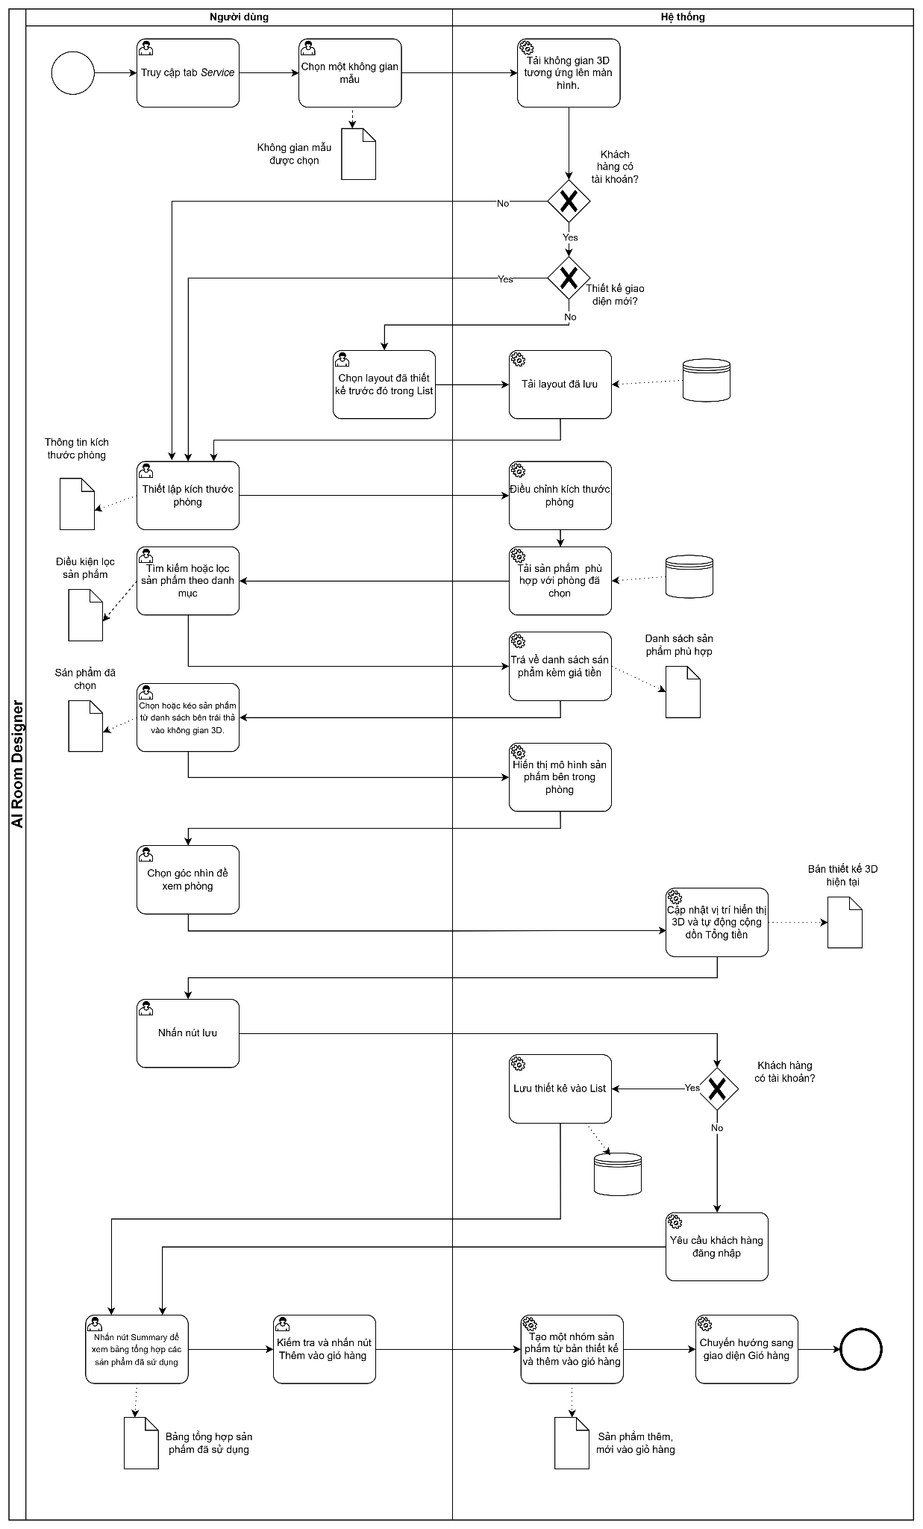
Hình 17. BPMN quy trình AI Room Designer
a. Mô tả quy trình
Quy trình AI Room Designer bắt đầu khi người dùng truy cập tab Service. Người dùng chọn không gian mẫu hoặc tạo không gian mới, sau đó thiết lập kích thước phòng. Hệ thống tải không gian thiết kế tương ứng, kiểm tra người dùng có tài khoản hay không và nếu có thiết kế gần đây thì có thể gợi ý tải lại layout đã lưu.
Sau khi không gian được tạo, người dùng có thể lọc sản phẩm theo danh mục, phong cách, kích thước hoặc ngân sách. Hệ thống hiển thị danh sách sản phẩm phù hợp với phòng đã chọn. Người dùng thêm sản phẩm vào không gian, thay đổi góc nhìn, xem bố cục và xem summary sản phẩm trong phòng. Khi người dùng nhấn lưu, hệ thống kiểm tra đăng nhập: nếu chưa đăng nhập thì yêu cầu đăng nhập; nếu đã đăng nhập thì lưu bản thiết kế vào tài khoản. Khi người dùng nhấn thêm vào giỏ hàng, các sản phẩm trong thiết kế được chuyển sang giỏ hàng để tiếp tục mua.
Điểm "AI" trong quy trình này nên được thể hiện qua khả năng gợi ý sản phẩm phù hợp dựa trên dữ liệu phòng và nhu cầu người dùng: loại phòng, kích thước, phong cách, ngân sách, màu sắc đã chọn, sản phẩm đã xem và lịch sử mua hàng nếu có. Cách khai thác dữ liệu cần tinh tế: hệ thống nên diễn đạt dưới dạng hỗ trợ thiết kế, ví dụ "Gợi ý phù hợp với diện tích phòng" hoặc "Phối hợp tốt với phong cách đã chọn", thay vì nhắc lại chi tiết hành vi cá nhân của người dùng.
b. Quy tắc nghiệp vụ
- Người dùng được phép trải nghiệm thiết kế phòng khi chưa đăng nhập, nhưng phải đăng nhập nếu muốn lưu thiết kế vào tài khoản.
- Kích thước phòng phải hợp lệ; chiều dài, chiều rộng và diện tích không được bằng 0, nhỏ hơn 0 hoặc vượt giới hạn hệ thống hỗ trợ.
- AI gợi ý sản phẩm dựa trên loại phòng, diện tích, phong cách, ngân sách, danh mục đã chọn và các tín hiệu hành vi mua sắm hợp lệ.
- Gợi ý của AI chỉ mang tính tham khảo; người dùng luôn có quyền thêm, xóa, thay đổi sản phẩm hoặc bỏ qua gợi ý.
- AI không được tự động thêm sản phẩm vào giỏ hàng nếu người dùng chưa xác nhận.
- Hệ thống không được gợi ý sản phẩm đã ngừng bán, bị ẩn, hết hàng hoặc không phù hợp với phòng đã chọn.
- Nếu có dữ liệu kích thước sản phẩm, hệ thống nên kiểm tra khả năng phù hợp cơ bản giữa kích thước sản phẩm và kích thước phòng.
- Một sản phẩm được đặt vào phòng phải có thông tin tối thiểu gồm mã sản phẩm, tên, giá, hình ảnh/mô hình, danh mục, biến thể và số lượng.
- Tổng giá trị bản thiết kế là tạm tính và phải được tính lại khi sản phẩm được chuyển sang giỏ hàng hoặc thanh toán.
- Khi thêm sản phẩm trong thiết kế vào giỏ hàng, hệ thống phải chuyển đúng sản phẩm, biến thể và số lượng người dùng xác nhận.
- Nếu sản phẩm trong thiết kế đã tồn tại trong giỏ với cùng biến thể, hệ thống cộng dồn số lượng thay vì tạo dòng trùng.
- Khi lưu thiết kế, hệ thống phải lưu tối thiểu tên thiết kế, loại phòng, kích thước, danh sách sản phẩm, vị trí tương đối, góc nhìn nếu có và thời gian cập nhật.
- Người dùng chỉ được xem, sửa, xóa các bản thiết kế thuộc tài khoản của mình.
- Dữ liệu kích thước phòng và phong cách thiết kế được xem là dữ liệu sở thích cá nhân; chỉ dùng để gợi ý nội thất, lưu thiết kế, phân tích tổng hợp và cải thiện trải nghiệm.
- Khi phân tích dữ liệu thiết kế cho mục đích kinh doanh, hệ thống nên dùng dữ liệu tổng hợp như tỷ lệ người dùng chọn phòng ngủ nhỏ, phong cách tối giản, ngân sách phổ biến, thay vì xem từng hồ sơ cá nhân.
c. Tình huống ngoại lệ
- Người dùng nhập kích thước phòng không hợp lệ: hệ thống hiển thị lỗi và không tạo không gian.
- Không tải được không gian 3D/layout mẫu: hệ thống thông báo lỗi và cho phép thử lại hoặc chọn mẫu khác.
- Không có sản phẩm phù hợp với bộ lọc: hệ thống thông báo không có kết quả và gợi ý xóa bớt bộ lọc.
- Sản phẩm được chọn đã hết hàng hoặc ngừng bán: hệ thống không cho thêm vào thiết kế hoặc giỏ hàng.
- Sản phẩm quá lớn so với phòng: hệ thống cảnh báo người dùng trước khi thêm hoặc yêu cầu chọn sản phẩm khác.
- Người dùng chưa đăng nhập nhưng nhấn lưu: hệ thống yêu cầu đăng nhập và giữ lại thiết kế hiện tại nếu có thể.
- Phiên đăng nhập hết hạn trong lúc lưu: hệ thống yêu cầu đăng nhập lại và không làm mất bản thiết kế đang thao tác.
- Một phần sản phẩm trong thiết kế không thể thêm vào giỏ: hệ thống thông báo danh sách sản phẩm lỗi và vẫn cho thêm các sản phẩm hợp lệ nếu chính sách cho phép.
- Lỗi lưu thiết kế: hệ thống hiển thị thông báo không thể lưu và ghi log để kiểm tra.

3.3.1.7. Quy trình mua hàng trong giỏ hàng
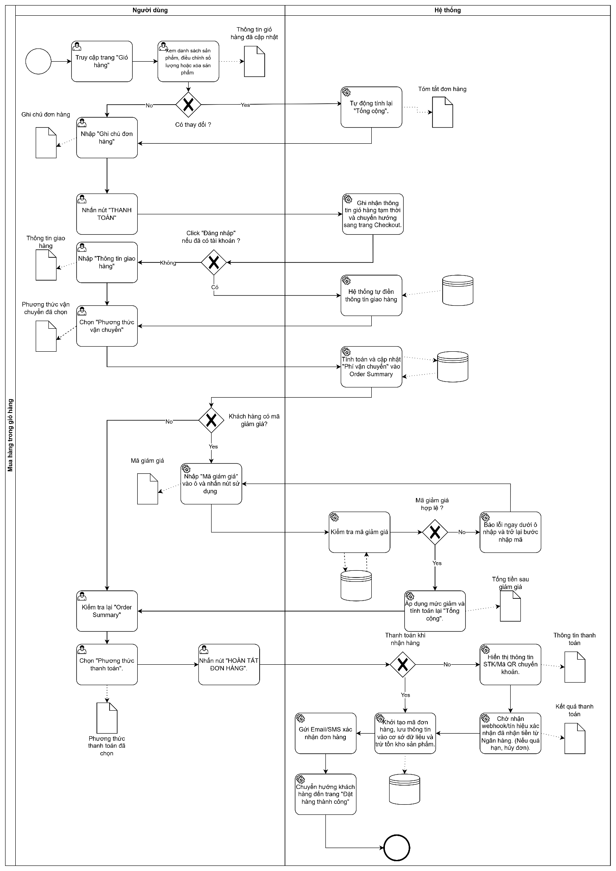
Hình 18. BPMN quy trình mua hàng trong giỏ hàng
a. Mô tả quy trình
Quy trình mua hàng trong giỏ hàng bắt đầu khi người dùng truy cập trang Giỏ hàng. Hệ thống hiển thị các sản phẩm đã thêm, bao gồm tên, hình ảnh, biến thể, giá, số lượng và tạm tính. Người dùng có thể tăng/giảm số lượng, xóa sản phẩm, nhập ghi chú đơn hàng, nhập mã giảm giá và kiểm tra tổng tiền.
Nếu giỏ hàng có thay đổi, hệ thống tự động tính lại tạm tính. Khi người dùng chuyển sang checkout, hệ thống hiển thị thông tin giao hàng. Khách hàng đã đăng nhập có thể dùng địa chỉ đã lưu; khách vãng lai phải nhập đầy đủ họ tên, số điện thoại và địa chỉ giao hàng. Đối với khách vãng lai, số điện thoại đặt hàng được xem là định danh tạm thời để hệ thống lưu đơn, hỗ trợ theo dõi trạng thái đơn hàng và làm cơ sở đồng bộ lịch sử mua hàng nếu khách đăng ký tài khoản bằng số điện thoại đó trong tương lai.
Dữ liệu trong giỏ hàng và số điện thoại đặt hàng cần được khai thác tinh tế theo hướng hỗ trợ trải nghiệm. Hệ thống có thể dùng dữ liệu sản phẩm đã thêm, sản phẩm bị xóa, mã giảm giá được thử, ghi chú đơn hàng và lịch sử đơn gắn với số điện thoại để tối ưu tồn kho, khuyến mãi, chăm sóc khách hàng và gợi ý khách tạo tài khoản để quản lý đơn hàng thuận tiện hơn.
b. Quy tắc nghiệp vụ
- Không cho phép thanh toán khi giỏ hàng rỗng.
- Mỗi dòng giỏ hàng phải xác định rõ sản phẩm, biến thể, đơn giá, số lượng và tạm tính.
- Nếu thêm sản phẩm đã tồn tại cùng biến thể, hệ thống cộng dồn số lượng thay vì tạo dòng trùng.
- Số lượng mỗi dòng hàng tối thiểu là 1 và không vượt quá tồn kho/giới hạn mua tối đa nếu có.
- Khi người dùng giảm số lượng về 0, hệ thống phải yêu cầu xác nhận xóa hoặc tự động xóa dòng hàng theo chính sách rõ ràng.
- Mỗi thay đổi trong giỏ hàng phải làm cập nhật lại tạm tính, giảm giá, phí vận chuyển dự kiến và tổng tiền.
- Ghi chú đơn hàng không được dùng để thay đổi giá, thay đổi sản phẩm hoặc thay đổi điều kiện thanh toán nếu chưa được hệ thống xác nhận.
- Thông tin giao hàng bắt buộc gồm họ tên người nhận, số điện thoại, email nếu cần, tỉnh/thành, quận/huyện, phường/xã và địa chỉ chi tiết.
- Số điện thoại giao hàng phải đúng định dạng và có độ dài hợp lệ.
- Đối với khách vãng lai, số điện thoại giao hàng là thông tin bắt buộc và được sử dụng như định danh tạm thời của khách trong hệ thống.
- Một số điện thoại khách vãng lai có thể gắn với nhiều đơn hàng khác nhau.
- Khi tạo đơn cho khách vãng lai, hệ thống phải lưu số điện thoại vào đơn hàng để phục vụ tra cứu trạng thái đơn hàng sau này.
- Nếu số điện thoại đã từng có đơn hàng vãng lai, hệ thống có thể ghi nhận đây là lịch sử mua hàng theo số điện thoại để hỗ trợ chăm sóc khách hàng và đồng bộ khi khách đăng ký tài khoản chính thức.
- Địa chỉ giao hàng phải đủ chi tiết để đơn vị vận chuyển xử lý; hệ thống nên cảnh báo nếu địa chỉ quá ngắn.
- Người dùng đã đăng nhập có thể chọn địa chỉ đã lưu, thêm địa chỉ mới hoặc chỉnh địa chỉ cho riêng đơn hàng hiện tại.
- Hệ thống chỉ được áp dụng một hoặc nhiều mã giảm giá theo chính sách đã định; nếu chỉ cho một mã, phải thông báo rõ.
- Mã giảm giá phải được kiểm tra theo thời hạn, số lượt sử dụng, đối tượng áp dụng, sản phẩm/danh mục áp dụng, giá trị đơn tối thiểu và trạng thái hoạt động.
- Nếu mã giảm giá áp dụng trên tiền hàng, phí vận chuyển không được giảm trừ trừ khi mã quy định miễn/giảm phí vận chuyển.
- Phương thức vận chuyển phải hiển thị rõ thời gian dự kiến, phí vận chuyển và điều kiện áp dụng.
- Tổng tiền cuối cùng phải được hiển thị trước khi người dùng nhấn hoàn tất đơn hàng.
- Trước khi tạo đơn, hệ thống phải kiểm tra lại tồn kho, giá, trạng thái sản phẩm, thông tin giao hàng, mã giảm giá và phương thức thanh toán.
- Sau khi tạo đơn thành công, giỏ hàng được xóa hoặc đánh dấu đã chuyển thành đơn hàng; hệ thống không được xóa giỏ nếu tạo đơn thất bại.
- Dữ liệu giỏ hàng có thể được dùng để nhắc hoàn tất đơn, gợi ý sản phẩm liên quan và phân tích tỷ lệ bỏ giỏ, nhưng phải tôn trọng cài đặt thông báo của người dùng.
c. Tình huống ngoại lệ
- Giỏ hàng rỗng: hệ thống thông báo không có sản phẩm và điều hướng người dùng về danh sách sản phẩm.
- Sản phẩm trong giỏ đã hết hàng: hệ thống thông báo và yêu cầu xóa hoặc giảm số lượng.
- Giá sản phẩm thay đổi: hệ thống cập nhật giá và yêu cầu người dùng xác nhận lại tổng tiền.
- Mã giảm giá sai, hết hạn, không đủ điều kiện hoặc đã hết lượt: hệ thống thông báo lý do và không áp dụng mã.
- Thông tin giao hàng thiếu hoặc sai định dạng: hệ thống hiển thị lỗi tại từng trường.
- Khu vực giao hàng không được hỗ trợ: hệ thống thông báo không thể giao đến địa chỉ này và yêu cầu chọn địa chỉ khác.
- Phương thức vận chuyển không khả dụng với khu vực/sản phẩm: hệ thống ẩn hoặc cảnh báo người dùng.
- Thanh toán online thất bại hoặc hết hạn: hệ thống giữ đơn ở trạng thái phù hợp và cho phép thử lại nếu chính sách cho phép.
- Người dùng nhấn hoàn tất nhiều lần: hệ thống phải chống tạo đơn trùng.
- Lỗi tạo đơn: hệ thống giữ nguyên giỏ hàng và thông tin đã nhập để người dùng thử lại.

3.3.1.8. Quy trình đánh giá sản phẩm
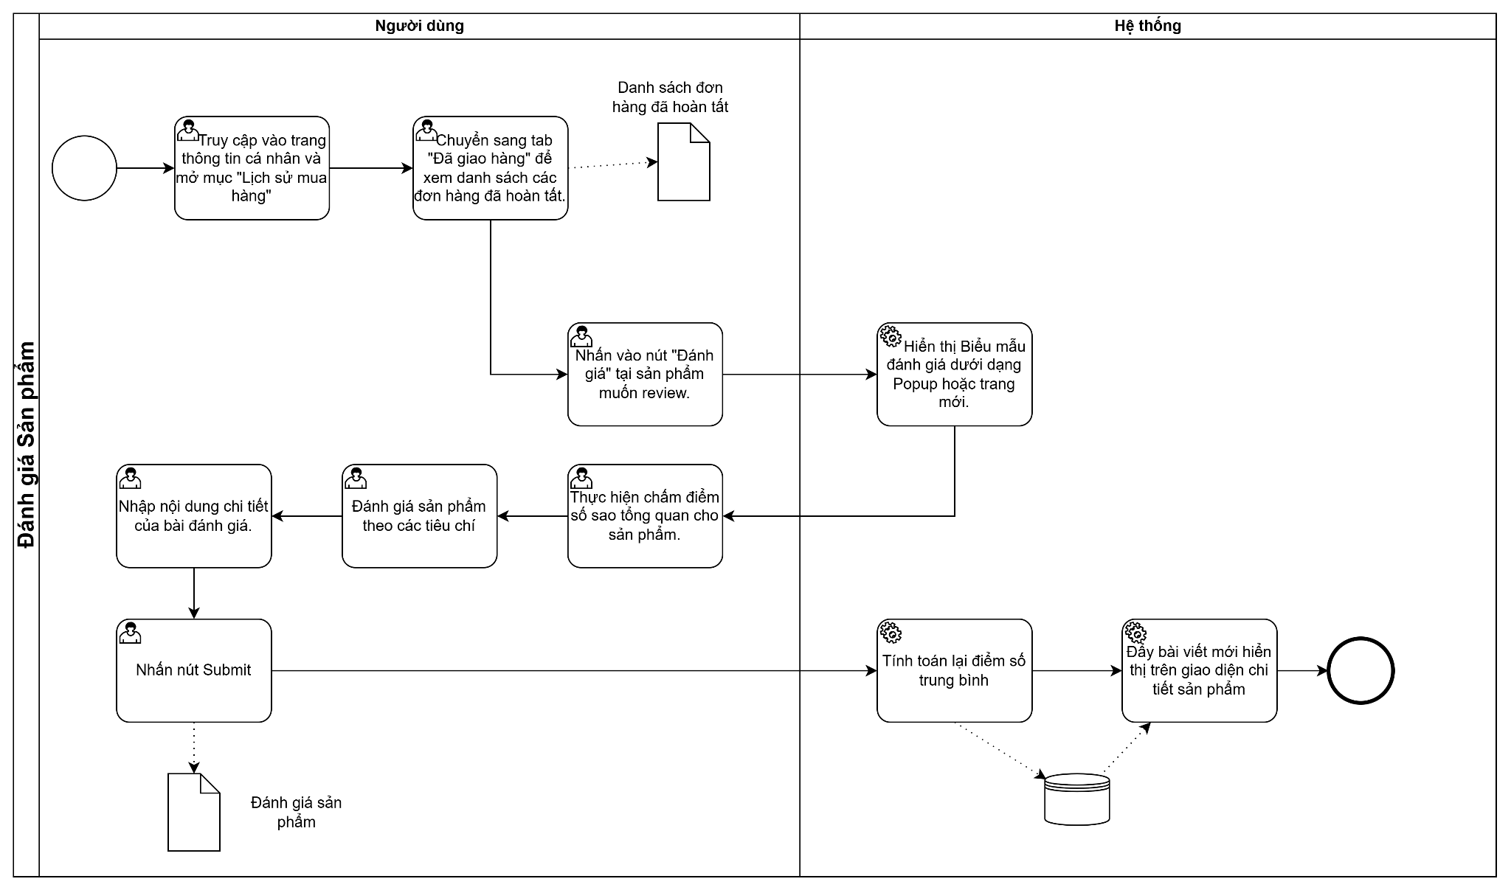
Hình 19. BPMN quy trình đánh giá sản phẩm
a. Mô tả quy trình
Quy trình đánh giá sản phẩm bắt đầu khi khách hàng đã đăng nhập truy cập trang thông tin cá nhân hoặc lịch sử mua hàng. Người dùng chọn đơn hàng đã hoàn tất hoặc đã giao thành công, sau đó chọn sản phẩm muốn đánh giá. Hệ thống kiểm tra điều kiện đánh giá để đảm bảo người dùng thực sự đã mua sản phẩm và sản phẩm thuộc đơn hàng hợp lệ.
Khi đủ điều kiện, hệ thống hiển thị form đánh giá. Người dùng chọn số sao, nhập nội dung chi tiết và có thể thêm hình ảnh nếu hệ thống hỗ trợ. Sau khi nhấn Submit, hệ thống kiểm tra nội dung, lưu đánh giá, cập nhật điểm trung bình và hiển thị đánh giá trên trang sản phẩm theo chính sách kiểm duyệt.
Dữ liệu đánh giá là nguồn dữ liệu chất lượng cao vì phản ánh trải nghiệm thật sau mua. Hệ thống có thể khai thác nội dung này để cải thiện mô tả sản phẩm, phát hiện lỗi chất lượng, xếp hạng sản phẩm và gợi ý hàng hóa tương tự. Việc khai thác cần tôn trọng người dùng: chỉ hiển thị tên theo chính sách công khai, che một phần định danh nếu cần và không dùng nội dung đánh giá để suy diễn thông tin nhạy cảm.
b. Quy tắc nghiệp vụ
- Chỉ khách hàng đã đăng nhập mới được gửi đánh giá sản phẩm.
- Chỉ sản phẩm thuộc đơn hàng đã giao thành công hoặc hoàn tất mới được đánh giá.
- Sản phẩm thuộc đơn hàng đã hủy, hoàn tiền toàn bộ hoặc hoàn trả không được đánh giá nếu chính sách không cho phép.
- Mỗi khách hàng chỉ được đánh giá một lần cho cùng một sản phẩm trong cùng một đơn hàng, trừ khi hệ thống cho phép chỉnh sửa đánh giá.
- Thời gian được phép đánh giá nên có giới hạn, ví dụ trong vòng 30 hoặc 60 ngày sau khi đơn hàng hoàn tất.
- Số sao phải nằm trong khoảng hợp lệ, ví dụ từ 1 đến 5 sao.
- Nội dung đánh giá không được rỗng nếu hệ thống yêu cầu đánh giá bằng chữ.
- Nội dung đánh giá không được chứa thông tin cá nhân nhạy cảm, ngôn từ vi phạm, quảng cáo, spam hoặc nội dung không liên quan.
- Hình ảnh đánh giá nếu có phải đúng định dạng, dung lượng và không vi phạm chính sách nội dung.
- Hệ thống có thể kiểm duyệt tự động hoặc thủ công trước khi hiển thị đánh giá công khai.
- Điểm trung bình sản phẩm phải được tính lại sau khi đánh giá hợp lệ được duyệt hoặc được lưu theo chính sách hiển thị.
- Nếu người dùng chỉnh sửa đánh giá, hệ thống phải cập nhật thời gian chỉnh sửa và tính lại điểm trung bình nếu số sao thay đổi.
- Đánh giá đã bị ẩn do vi phạm chính sách không được tính vào điểm trung bình hiển thị.
- Dữ liệu đánh giá có thể dùng để cải thiện sản phẩm, gợi ý mua hàng và phân tích chất lượng, nhưng phải tránh công khai quá nhiều thông tin nhận diện người đánh giá.
c. Tình huống ngoại lệ
- Người dùng chưa đăng nhập: hệ thống yêu cầu đăng nhập trước khi đánh giá.
- Người dùng chưa mua sản phẩm: hệ thống không cho đánh giá và thông báo chỉ người mua hợp lệ mới được đánh giá.
- Đơn hàng chưa giao thành công: hệ thống thông báo chỉ được đánh giá sau khi nhận hàng.
- Đã hết thời hạn đánh giá: hệ thống thông báo không thể gửi đánh giá mới.
- Người dùng đã đánh giá sản phẩm trong đơn hàng này: hệ thống cho xem/chỉnh sửa nếu chính sách cho phép, hoặc thông báo đã đánh giá.
- Nội dung đánh giá vi phạm chính sách: hệ thống yêu cầu chỉnh sửa hoặc chuyển trạng thái chờ kiểm duyệt.
- Tải ảnh đánh giá thất bại: hệ thống thông báo ảnh không hợp lệ hoặc lỗi tải lên.
- Lỗi lưu đánh giá: hệ thống thông báo không thể gửi đánh giá và cho phép thử lại.

3.3.1.9. Quy trình theo dõi trạng thái đơn hàng
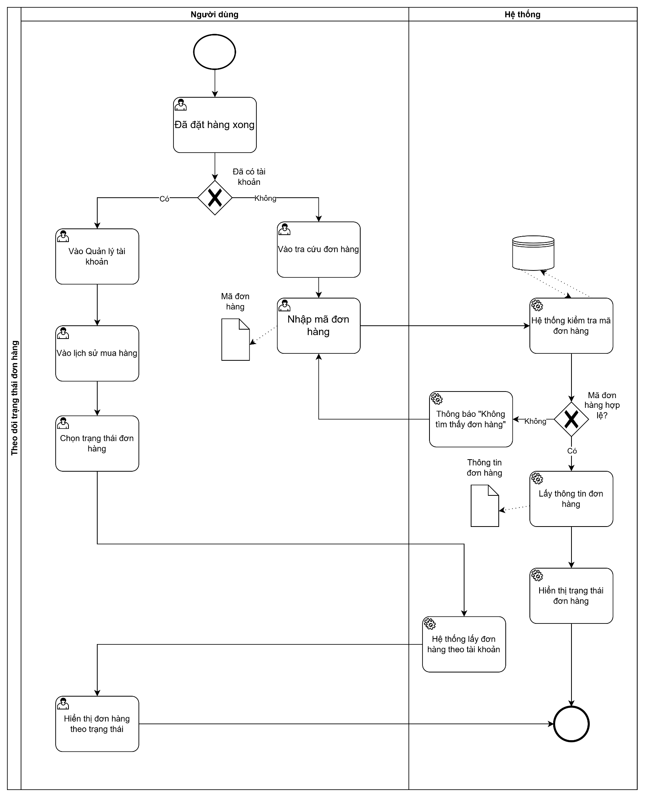
Hình 20. BPMN quy trình theo dõi trạng thái đơn hàng
a. Mô tả quy trình
Quy trình theo dõi trạng thái đơn hàng bắt đầu sau khi người dùng đã đặt hàng thành công. Nếu người dùng có tài khoản, người dùng truy cập khu vực Quản lý tài khoản, vào mục Đơn hàng của tôi và chọn đơn hàng cần xem. Hệ thống lấy danh sách đơn theo tài khoản và hiển thị trạng thái xử lý hiện tại.
Nếu người dùng là khách vãng lai, người dùng truy cập chức năng Tra cứu đơn hàng và chỉ cần nhập số điện thoại đã sử dụng khi đặt hàng. Hệ thống kiểm tra dữ liệu đơn hàng theo số điện thoại này. Nếu có đơn hàng tương ứng, hệ thống hiển thị danh sách các đơn hàng gắn với số điện thoại đó để khách chọn xem trạng thái chi tiết.
Cách tra cứu bằng số điện thoại giúp giảm thao tác cho khách vãng lai và tạo cảm giác như một lần định danh tạm thời, dù khách chưa tạo tài khoản chính thức. Từ dữ liệu này, hệ thống có thể hiểu lịch sử mua hàng ở mức cơ bản theo số điện thoại, hỗ trợ chăm sóc khách hàng, nhắc trạng thái đơn và gợi ý đăng ký tài khoản để quản lý lịch sử mua hàng thuận tiện hơn.
Khi khách vãng lai sau này đăng ký tài khoản bằng chính số điện thoại đã từng dùng để đặt hàng, các đơn hàng đã tra cứu hoặc đã phát sinh trước đó sẽ được hệ thống liên kết vào tài khoản mới theo quy tắc của chức năng đăng ký.
b. Quy tắc nghiệp vụ
- Khách hàng đã đăng nhập chỉ được xem các đơn hàng thuộc tài khoản của mình.
- Khách vãng lai được phép tra cứu đơn hàng chỉ bằng số điện thoại đã sử dụng khi đặt hàng.
- Số điện thoại tra cứu phải đúng định dạng và có độ dài hợp lệ theo quy định của hệ thống.
- Hệ thống tìm kiếm các đơn hàng có số điện thoại đặt hàng trùng với số điện thoại người dùng nhập.
- Nếu số điện thoại có nhiều đơn hàng, hệ thống hiển thị danh sách đơn hàng tương ứng để người dùng chọn xem chi tiết.
- Thông tin danh sách đơn nên gồm mã đơn hàng, ngày đặt hàng, trạng thái hiện tại, tổng tiền và phương thức thanh toán ở mức cần thiết.
- Khi người dùng chọn một đơn cụ thể, hệ thống hiển thị tiến trình xử lý đơn hàng, trạng thái giao hàng và các mốc thời gian quan trọng.
- Hệ thống không yêu cầu khách vãng lai đăng nhập tài khoản để tra cứu trạng thái đơn hàng bằng số điện thoại.
- Khách vãng lai không được hủy đơn hoặc yêu cầu hoàn tiền trực tiếp từ màn hình tra cứu đơn hàng; hệ thống chỉ hiển thị trạng thái và hướng dẫn đăng ký/đăng nhập hoặc liên hệ hỗ trợ nếu khách có nhu cầu sau bán hàng.
- Hệ thống nên hạn chế hiển thị dữ liệu nhạy cảm không cần thiết khi tra cứu bằng số điện thoại, ví dụ có thể rút gọn địa chỉ chi tiết hoặc chỉ hiển thị thông tin phục vụ theo dõi đơn.
- Số điện thoại đặt hàng được sử dụng như định danh tạm thời của khách vãng lai để kết nối các đơn hàng phát sinh trước khi tạo tài khoản.
- Khi số điện thoại tra cứu sau này được dùng để đăng ký tài khoản, các đơn hàng gắn với số điện thoại này có thể được đồng bộ vào lịch sử mua hàng của tài khoản mới.
- Mã đơn hàng vẫn phải là duy nhất trong toàn hệ thống, dù khách tra cứu bằng số điện thoại.
- Thông tin trạng thái đơn hàng phải được cập nhật theo tiến trình xử lý thực tế.
- Các trạng thái đơn hàng nên được chuẩn hóa, ví dụ: Chờ thanh toán, Chờ xác nhận, Đã xác nhận, Đang chuẩn bị hàng, Đang giao hàng, Đã giao hàng, Hoàn tất, Đã hủy, Hoàn trả/Hoàn tiền.
- Đơn Chờ thanh toán có thể hết hạn nếu quá thời gian quy định mà chưa ghi nhận thanh toán.
- Đơn Chờ xác nhận có thể được hủy theo chính sách của hệ thống.
- Đơn Đang giao hàng không nên cho hủy trực tiếp trên hệ thống, mà chuyển sang yêu cầu hỗ trợ nếu cần.
- Đơn Đã giao hàng hoặc Hoàn tất mới đủ điều kiện để đánh giá sản phẩm.
- Đơn Đã hủy không được thanh toán lại bằng giao dịch cũ.
- Hệ thống phải ghi nhận lịch sử thay đổi trạng thái đơn để phục vụ đối soát và chăm sóc khách hàng.
- Tần suất tra cứu đơn, trạng thái bị tra cứu nhiều và thời điểm khách thường kiểm tra đơn có thể được dùng để cải thiện thông báo trạng thái, dự báo rủi ro giao hàng và tối ưu chăm sóc khách hàng.
- Không dùng dữ liệu trạng thái đơn hàng và số điện thoại tra cứu để suy diễn thông tin cá nhân ngoài mục đích vận hành, chăm sóc khách hàng và báo cáo tổng hợp.
c. Tình huống ngoại lệ
- Người dùng bỏ trống số điện thoại: hệ thống yêu cầu nhập số điện thoại đã dùng khi đặt hàng.
- Người dùng nhập số điện thoại sai định dạng: hệ thống hiển thị lỗi tại trường nhập liệu.
- Số điện thoại không có đơn hàng nào: hệ thống hiển thị thông báo “Không tìm thấy đơn hàng tương ứng với số điện thoại này.”
- Số điện thoại có nhiều đơn hàng: hệ thống hiển thị danh sách đơn để người dùng chọn đúng đơn cần theo dõi.
- Người dùng đã đăng nhập nhưng truy cập đơn không thuộc tài khoản: hệ thống từ chối truy cập.
- Đơn hàng đã bị xóa/ẩn theo chính sách lưu trữ: hệ thống thông báo không thể hiển thị và hướng dẫn liên hệ hỗ trợ.
- Trạng thái từ đơn vị vận chuyển chưa đồng bộ: hệ thống hiển thị trạng thái gần nhất và thông báo thời điểm cập nhật cuối.
- Lỗi kết nối cơ sở dữ liệu hoặc dịch vụ vận chuyển: hệ thống thông báo chưa thể tải trạng thái và cho phép thử lại.
- Người dùng tra cứu quá nhiều lần trong thời gian ngắn: hệ thống có thể yêu cầu captcha hoặc giới hạn tạm thời để bảo vệ hệ thống.

3.3.1.10. Quy trình hủy đơn hàng
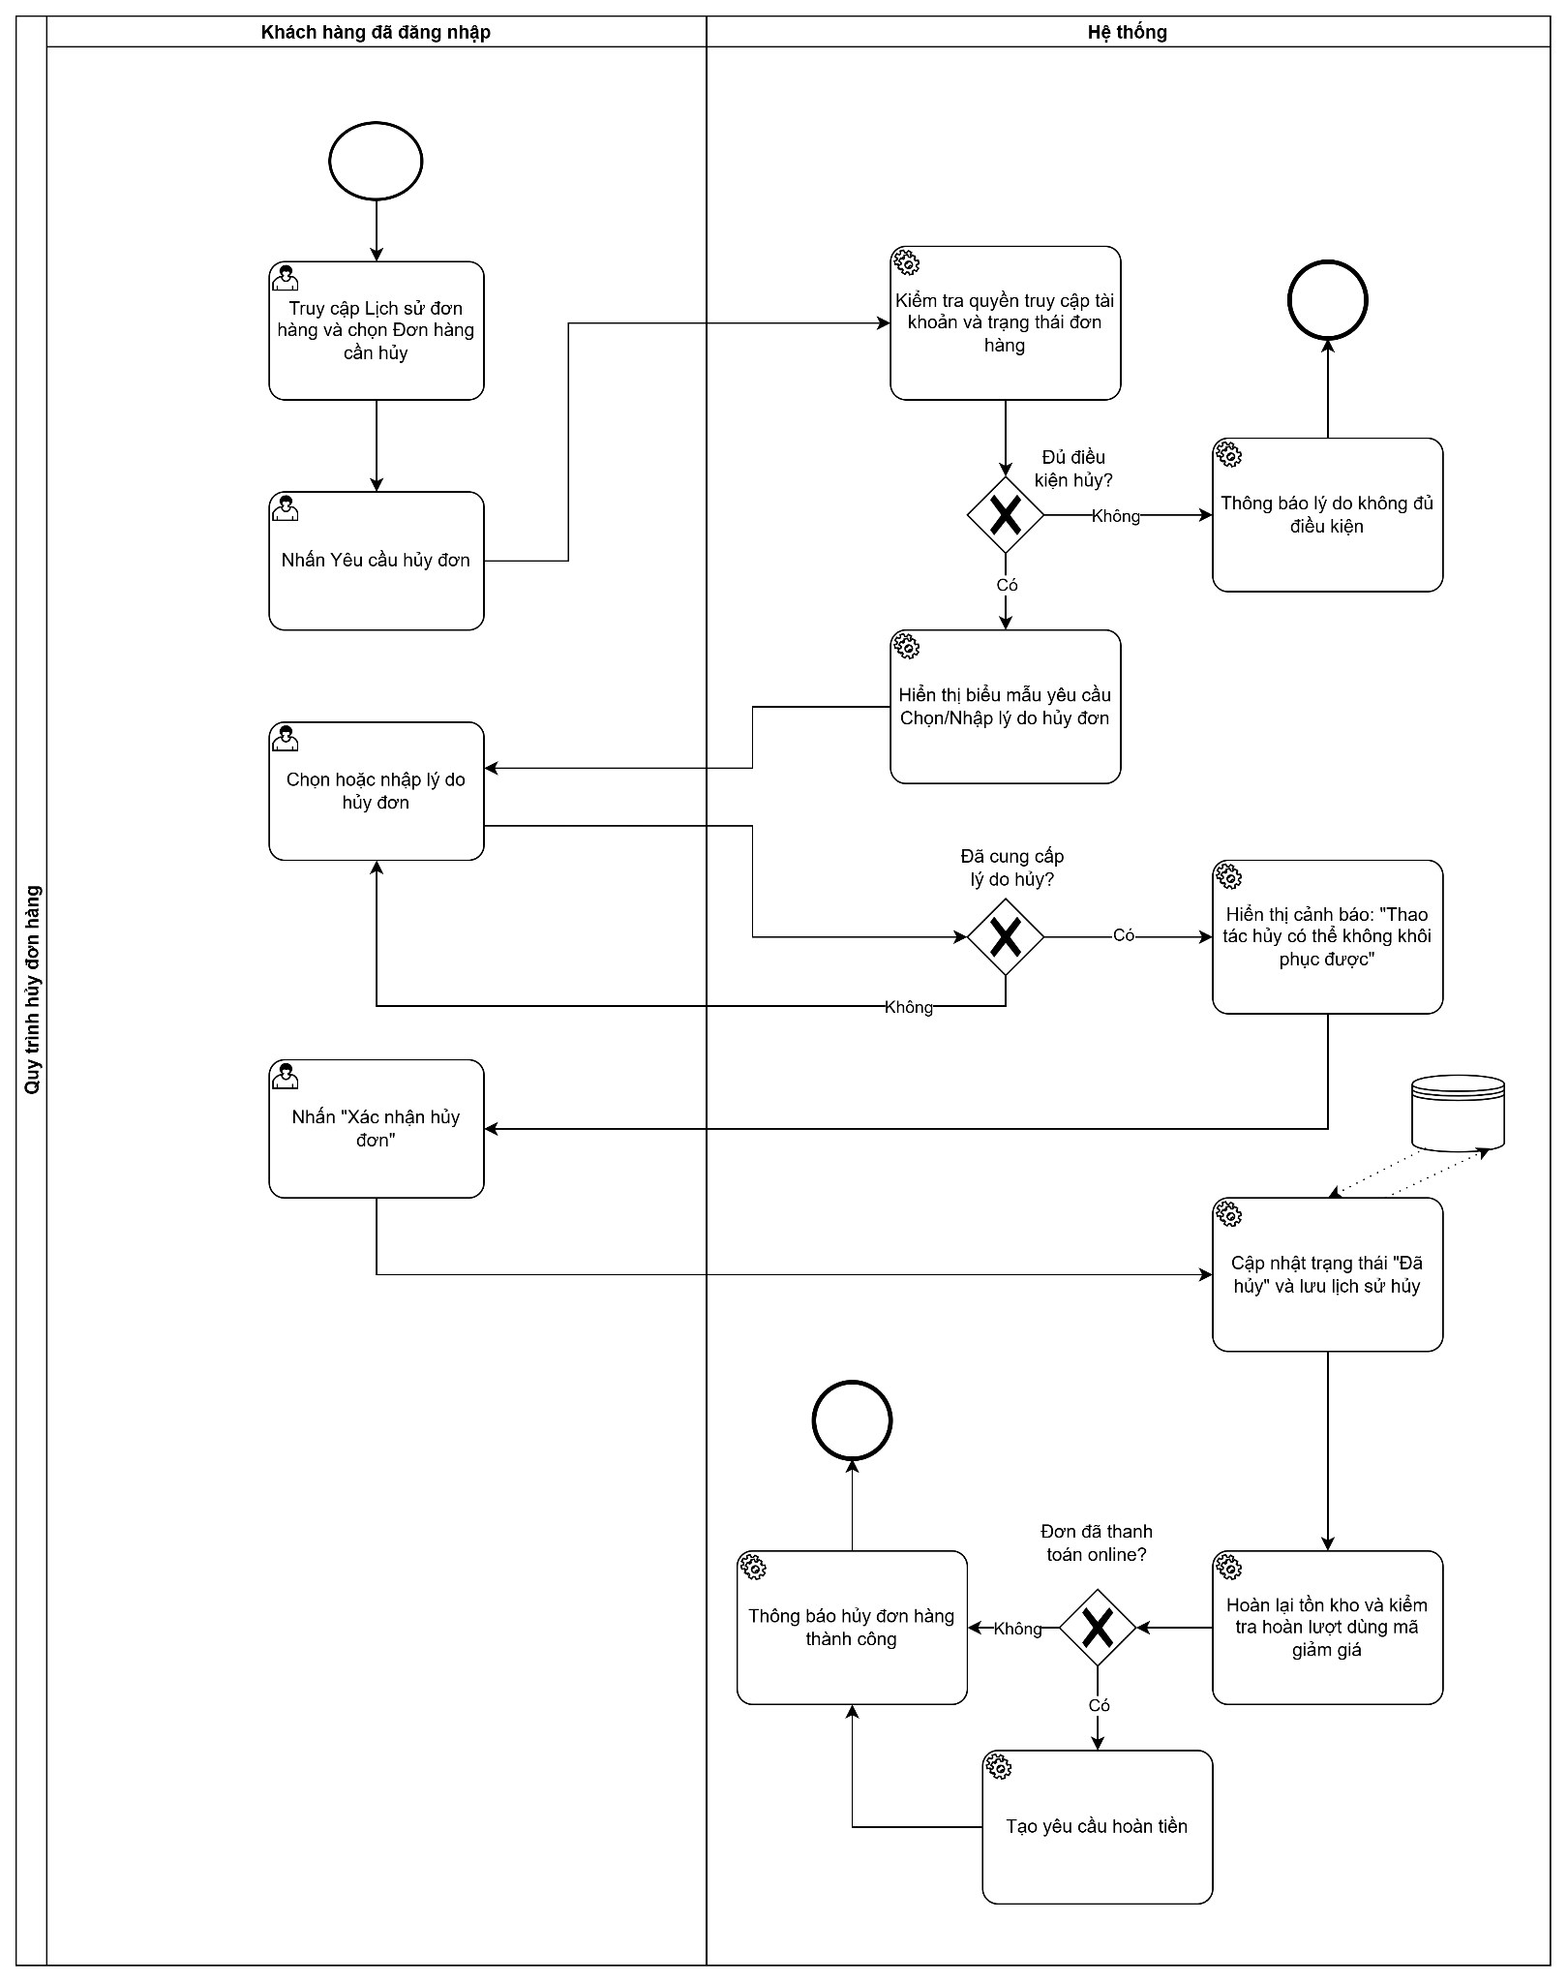
Hình 21. BPMN quy trình hủy đơn hàng
a. Mô tả quy trình
Quy trình hủy đơn hàng phát sinh khi khách hàng đã đăng nhập muốn hủy một đơn đã đặt trong lịch sử mua hàng của tài khoản. Khách hàng truy cập mục lịch sử đơn hàng, chọn đơn muốn hủy và nhấn yêu cầu hủy. Hệ thống kiểm tra quyền truy cập tài khoản, trạng thái đơn, phương thức thanh toán, thời điểm đặt hàng và điều kiện vận hành. Nếu đơn còn đủ điều kiện hủy, hệ thống yêu cầu khách hàng nhập lý do hủy, xác nhận lại thao tác và cập nhật trạng thái đơn. Nếu đơn đã thanh toán online, hệ thống tạo yêu cầu hoàn tiền theo chính sách. Khách vãng lai chỉ được tra cứu trạng thái đơn bằng số điện thoại, không được hủy đơn trực tiếp trên hệ thống; nếu có nhu cầu hủy, khách cần đăng ký/đăng nhập bằng số điện thoại đã đặt hàng để đồng bộ đơn hoặc liên hệ bộ phận hỗ trợ.
Lý do hủy đơn là dữ liệu quan trọng để cải thiện sản phẩm và vận hành. Hệ thống có thể tổng hợp lý do như giá cao, đổi ý, thời gian giao lâu, chọn nhầm sản phẩm hoặc phí vận chuyển cao để điều chỉnh chính sách. Khi khai thác dữ liệu này, nên dùng báo cáo tổng hợp thay vì gắn nhãn tiêu cực cho từng khách hàng.
b. Quy tắc nghiệp vụ
- Chỉ khách hàng đã đăng nhập và có đơn hàng thuộc tài khoản của mình mới được gửi yêu cầu hủy đơn trực tiếp trên hệ thống.
- Chỉ cho hủy trực tiếp khi đơn còn ở trạng thái Chờ xác nhận hoặc Đã xác nhận nhưng chưa bàn giao cho đơn vị vận chuyển, tùy chính sách.
- Khách hàng đã đăng nhập chỉ được hủy đơn trực tiếp trong vòng 24 giờ kể từ thời điểm đặt hàng, với điều kiện đơn hàng chưa được bàn giao cho đơn vị vận chuyển.
- Đơn đang giao, đã giao, hoàn tất, đã hủy hoặc đang hoàn trả không được hủy trực tiếp bằng luồng hủy thông thường.
- Người dùng phải chọn hoặc nhập lý do hủy trước khi xác nhận hủy đơn.
- Hệ thống phải hiển thị cảnh báo rõ ràng rằng thao tác hủy có thể không khôi phục được.
- Nếu đơn có dùng mã giảm giá, hệ thống phải xác định mã có được hoàn lại lượt sử dụng hay không theo chính sách khuyến mãi.
- Nếu đơn đã trừ tồn kho, hệ thống phải hoàn lại tồn kho sau khi hủy thành công.
- Nếu đơn đã thanh toán online, hệ thống phải tạo yêu cầu hoàn tiền và hiển thị thời gian xử lý dự kiến.
- Nếu đơn COD chưa xác nhận, hủy đơn không phát sinh hoàn tiền.
- Hệ thống phải lưu lịch sử hủy đơn gồm thời gian, người thực hiện, lý do hủy, trạng thái trước và sau khi hủy.
- Dữ liệu lý do hủy được dùng để cải thiện vận hành, sản phẩm và chính sách giao hàng; không được dùng để hạn chế quyền mua hàng của người dùng nếu không có dấu hiệu lạm dụng rõ ràng.
c. Tình huống ngoại lệ
- Đơn không đủ điều kiện hủy: hệ thống thông báo lý do và hướng dẫn liên hệ hỗ trợ nếu cần.
- Đơn đã bàn giao cho vận chuyển: hệ thống không cho hủy trực tiếp và có thể chuyển sang yêu cầu hoàn trả sau nhận hàng.
- Không nhập lý do hủy: hệ thống yêu cầu bổ sung lý do.
- Hoàn tiền không khởi tạo được: hệ thống ghi nhận hủy đơn ở trạng thái chờ xử lý hoàn tiền và thông báo cho bộ phận hỗ trợ.
- Lỗi cập nhật tồn kho hoặc mã giảm giá: hệ thống ghi log và chuyển yêu cầu sang xử lý nội bộ.
- Người dùng cố hủy đơn không thuộc quyền truy cập: hệ thống từ chối thao tác.

3.3.1.11. Quy trình Hoàn tiền
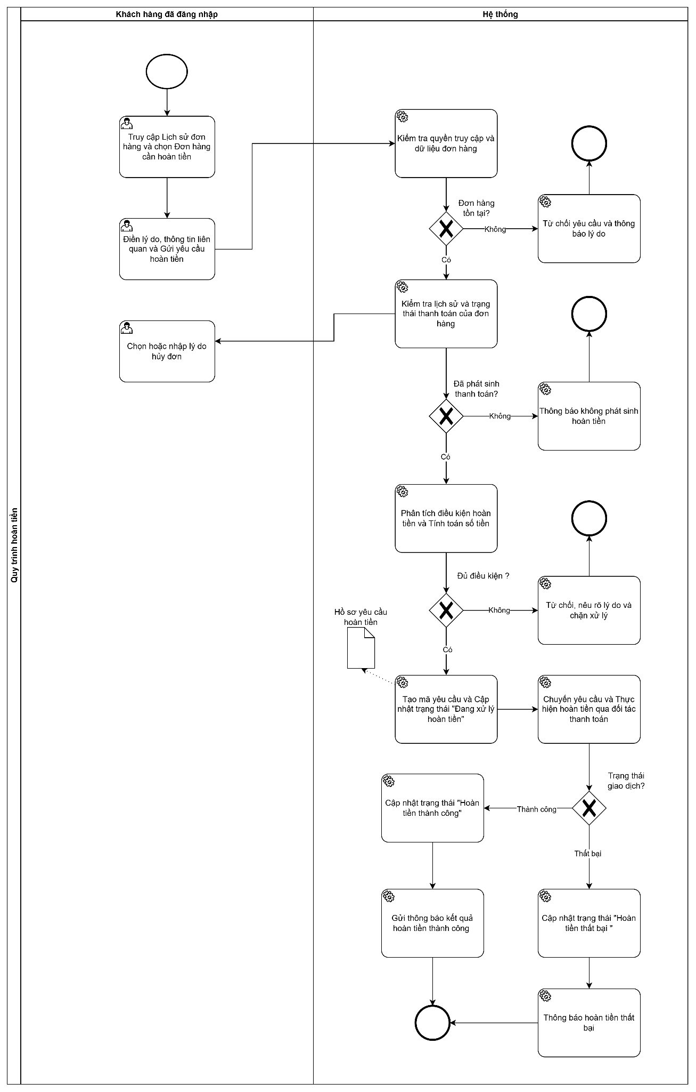
Hình 22. BPMN quy trình hoàn tiền
a. Mô tả quy trình
Quy trình hoàn tiền phát sinh khi khách hàng đã đăng nhập, có đơn hàng thuộc tài khoản và có yêu cầu được hoàn lại một phần hoặc toàn bộ số tiền đã trả. Yêu cầu hoàn tiền có thể xuất hiện trong các trường hợp như: đơn hàng bị hủy sau khi đã thanh toán, khách trả hàng hợp lệ, sản phẩm lỗi/sai mô tả hoặc cửa hàng không thể tiếp tục giao hàng. Khách hàng gửi yêu cầu hoàn tiền từ lịch sử đơn hàng, cung cấp lý do và các thông tin liên quan; hệ thống kiểm tra quyền truy cập, đơn hàng, trạng thái thanh toán và điều kiện hoàn tiền trước khi chuyển sang bước xử lý. Khách vãng lai không được yêu cầu hoàn tiền trực tiếp bằng số điện thoại trên hệ thống.
Nếu đơn chưa từng phát sinh thanh toán thì hệ thống chỉ thông báo không có hoàn tiền, không tạo yêu cầu xử lý tài chính. Nếu đơn đã thanh toán và đủ điều kiện, hệ thống tạo yêu cầu hoàn tiền, chuyển cho bộ phận xử lý/thanh toán để thực hiện hoàn tiền theo phương thức phù hợp. Sau khi xử lý xong, hệ thống cập nhật trạng thái hoàn tiền và thông báo kết quả cho khách hàng đã đăng nhập. Đối với khách vãng lai, số điện thoại đặt hàng chỉ dùng để tra cứu trạng thái và làm căn cứ đồng bộ đơn khi đăng ký tài khoản; sau khi đồng bộ vào tài khoản, khách mới có thể gửi yêu cầu hoàn tiền nếu đơn đủ điều kiện.
Dữ liệu phát sinh từ quy trình hoàn tiền như lý do hoàn, số tiền hoàn, phương thức thanh toán và nhóm sản phẩm thường bị hoàn có thể được tổng hợp để cải thiện chất lượng vận hành, phát hiện điểm nghẽn sau bán hàng và tối ưu chính sách đổi trả. Việc khai thác dữ liệu này nên theo hướng tổng hợp, minh bạch và phục vụ nâng cao trải nghiệm, không sử dụng để suy diễn quá mức về từng khách hàng riêng lẻ.
b. Quy tắc nghiệp vụ
- Chỉ các đơn hàng đã phát sinh thanh toán mới được xem xét hoàn tiền.
- Đơn hàng thanh toán COD nhưng khách chưa thanh toán thì không phát sinh hoàn tiền; hệ thống chỉ cập nhật trạng thái hủy/đóng đơn theo quy trình liên quan.
- Hệ thống phải phân biệt rõ hoàn tiền toàn phần và hoàn tiền một phần.
- Hoàn tiền toàn phần áp dụng khi toàn bộ đơn hàng bị hủy hoặc toàn bộ hàng hóa được chấp nhận trả lại.
- Hoàn tiền một phần áp dụng khi chỉ một phần đơn hàng bị hủy, thiếu hàng, giao sai hoặc chỉ một số sản phẩm đủ điều kiện trả hàng.
- Số tiền hoàn không được vượt quá số tiền khách đã thanh toán thực tế.
- Nếu đơn hàng có sử dụng mã giảm giá hoặc ưu đãi, số tiền hoàn phải được tính trên số tiền thực trả sau giảm giá, không hoàn lại phần giá trị ưu đãi dưới dạng tiền mặt trừ khi chính sách quy định khác.
- Phí vận chuyển chỉ được hoàn khi đơn hàng chưa bàn giao cho đơn vị vận chuyển hoặc lỗi phát sinh thuộc về cửa hàng/hệ thống.
- Hệ thống phải lưu rõ phương thức hoàn tiền, ví dụ hoàn lại cùng phương thức thanh toán ban đầu hoặc hoàn theo kênh được phê duyệt.
- Mỗi yêu cầu hoàn tiền phải có mã yêu cầu hoặc mã giao dịch nội bộ để phục vụ đối soát.
- Trạng thái hoàn tiền nên được chuẩn hóa theo các mức: Chưa phát sinh hoàn tiền, Chờ duyệt hoàn tiền, Đang xử lý hoàn tiền, Hoàn tiền thành công, Hoàn tiền thất bại, Từ chối hoàn tiền.
- Khi hoàn tiền thành công, hệ thống phải cập nhật đồng thời trạng thái hoàn tiền, thời điểm hoàn tiền, số tiền hoàn và người/bộ phận xử lý.
- Khi hoàn tiền thất bại, hệ thống phải lưu lý do thất bại và cho phép chuyển sang xử lý lại hoặc xử lý thủ công.
- Mọi thao tác tạo, duyệt, từ chối hoặc thực hiện hoàn tiền phải được ghi log để phục vụ kiểm tra và đối soát tài chính.
- Hoàn tiền trực tiếp trên hệ thống chỉ áp dụng cho khách hàng đã đăng nhập và có đơn hàng thuộc tài khoản. Đối với khách vãng lai, số điện thoại đặt hàng chỉ dùng để tra cứu trạng thái đơn và làm căn cứ đồng bộ đơn hàng khi khách đăng ký tài khoản.
- Dữ liệu hoàn tiền chỉ được dùng cho mục đích vận hành, chăm sóc khách hàng, kiểm soát chất lượng và báo cáo tổng hợp.
c. Tình huống ngoại lệ
- Đơn hàng không tồn tại hoặc không thuộc quyền truy cập: hệ thống từ chối yêu cầu và thông báo lý do.
- Đơn hàng chưa từng thanh toán: hệ thống thông báo không phát sinh hoàn tiền.
- Đơn hàng không đủ điều kiện hoàn tiền theo chính sách: hệ thống từ chối và nêu rõ lý do, ví dụ quá thời hạn, sản phẩm không đạt điều kiện trả hàng hoặc giao dịch không hợp lệ.
- Số tiền yêu cầu hoàn vượt số tiền đã thanh toán: hệ thống chặn xử lý và ghi nhận lỗi nghiệp vụ.
- Bộ phận thanh toán xử lý hoàn tiền thất bại: hệ thống cập nhật trạng thái Hoàn tiền thất bại hoặc Chờ xử lý lại, đồng thời thông báo cho khách hàng.
- Không thể kết nối cổng thanh toán hoặc ngân hàng: hệ thống tạm dừng xử lý, ghi log và chuyển yêu cầu sang xử lý lại.
- Có tranh chấp về số tiền hoàn hoặc lý do hoàn: hệ thống chuyển hồ sơ sang bộ phận hỗ trợ/chăm sóc khách hàng để xử lý thủ công.
- Khách vãng lai yêu cầu hoàn tiền khi chưa có tài khoản: hệ thống không cho gửi yêu cầu hoàn tiền trực tiếp và hướng dẫn khách đăng ký/đăng nhập bằng số điện thoại đã đặt hàng hoặc liên hệ bộ phận hỗ trợ.

3.3.1.12. Quy trình quản lý thông tin tài khoản
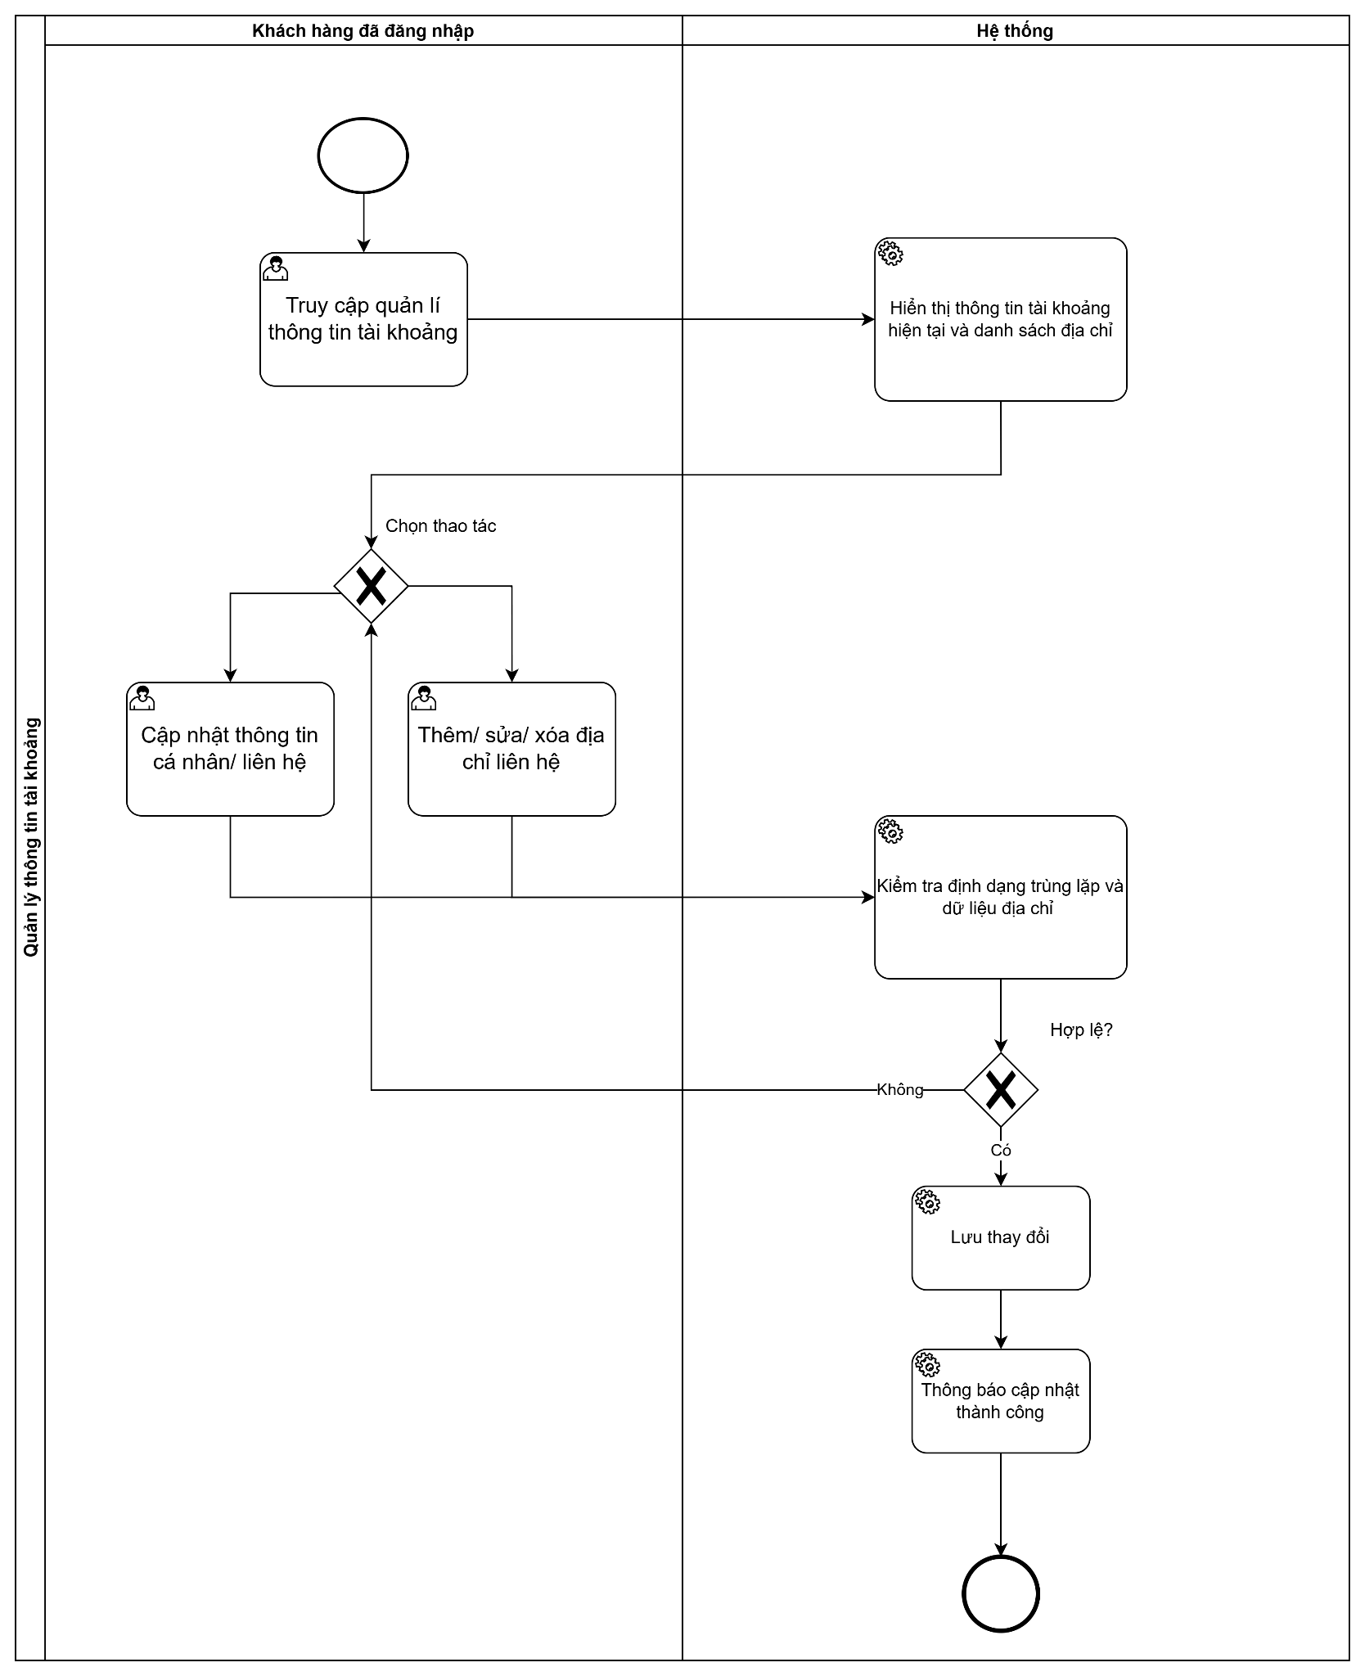
Hình 23. BPMN quy trình quản lý thông tin tài khoản
a. Mô tả quy trình
Quy trình quản lý thông tin tài khoản bắt đầu khi khách hàng đã đăng nhập truy cập khu vực tài khoản cá nhân. Hệ thống hiển thị thông tin hiện tại như họ tên, email, số điện thoại và danh sách địa chỉ giao hàng nếu có. Người dùng có thể chọn cập nhật thông tin cá nhân hoặc quản lý địa chỉ giao hàng tùy theo nhu cầu.
Hệ thống không bắt buộc người dùng phải có địa chỉ giao hàng sau khi đăng ký hoặc đăng nhập. Người dùng vẫn có thể xem sản phẩm, tìm kiếm, thiết kế phòng, thêm vào giỏ hàng và sử dụng tài khoản bình thường. Địa chỉ giao hàng chỉ trở thành thông tin bắt buộc khi người dùng thực hiện đặt hàng. Nếu người dùng thêm địa chỉ trong mục tài khoản, địa chỉ này có thể được dùng nhanh ở các lần checkout sau.
b. Quy tắc nghiệp vụ
- Chỉ khách hàng đã đăng nhập mới được truy cập chức năng Quản lý thông tin tài khoản.
- Người dùng có thể đăng ký và đăng nhập mà chưa cần khai báo địa chỉ giao hàng.
- Người dùng có thể chủ động cập nhật họ tên, email, số điện thoại và địa chỉ giao hàng bất cứ lúc nào.
- Địa chỉ giao hàng không phải thông tin bắt buộc trong hồ sơ tài khoản.
- Địa chỉ giao hàng chỉ bắt buộc khi người dùng thực hiện đặt hàng.
- Nếu người dùng thêm địa chỉ mới trong tài khoản, hệ thống phải kiểm tra đầy đủ tỉnh/thành, quận/huyện, phường/xã, địa chỉ chi tiết và số điện thoại nhận hàng.
- Mỗi tài khoản có thể có 0, 1 hoặc nhiều địa chỉ giao hàng; nếu có nhiều địa chỉ, hệ thống cho phép chọn một địa chỉ mặc định.
- Khi người dùng sửa/xóa địa chỉ trong tài khoản, hệ thống không được thay đổi địa chỉ của các đơn hàng đã phát sinh trước đó.
- Nếu người dùng cập nhật số điện thoại trùng với đơn hàng vãng lai theo chính sách, hệ thống có thể xem xét đồng bộ đơn hàng sau khi xác thực hợp lệ.
c. Tình huống ngoại lệ
- Người dùng chưa đăng nhập truy cập chức năng: hệ thống yêu cầu đăng nhập.
- Email hoặc số điện thoại cập nhật sai định dạng: hệ thống hiển thị lỗi và yêu cầu nhập lại.
- Email hoặc số điện thoại mới đã thuộc tài khoản khác: hệ thống từ chối cập nhật.
- Địa chỉ giao hàng thiếu thông tin bắt buộc: hệ thống yêu cầu bổ sung.
- Không lưu được dữ liệu: hệ thống thông báo lỗi và giữ lại dữ liệu cũ.

3.3.2. Sơ đồ BPMN của quản trị viên

3.3.2.1. Quy trình đăng nhập admin
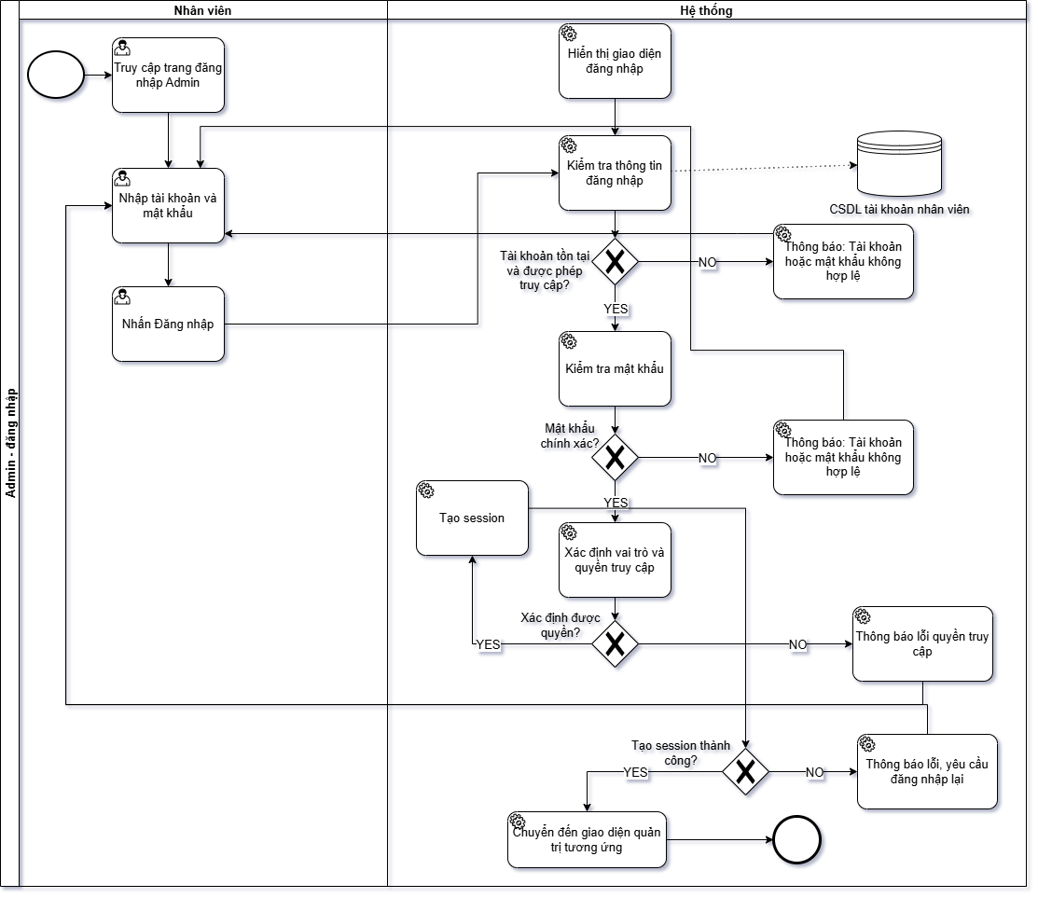
Hình 24. BPMN quy trình Đăng nhập Admin
a. Mô tả quy trình
Quy trình đăng nhập Admin bắt đầu khi nhân viên truy cập vào trang đăng nhập của hệ thống quản trị LIVORA. Hệ thống hiển thị giao diện đăng nhập, cho phép nhân viên nhập thông tin tài khoản và mật khẩu. Sau khi hoàn tất, nhân viên nhấn nút Đăng nhập để gửi yêu cầu xác thực.
Khi nhận được yêu cầu, hệ thống tiến hành kiểm tra thông tin đăng nhập. Trước tiên, hệ thống kiểm tra tài khoản nhân viên có tồn tại và đang được phép truy cập hệ thống quản trị hay không. Nếu tài khoản không tồn tại hoặc không được phép truy cập, hệ thống hiển thị thông báo lỗi và yêu cầu nhân viên kiểm tra lại thông tin đăng nhập.
Nếu tài khoản hợp lệ, hệ thống tiếp tục kiểm tra mật khẩu. Nếu mật khẩu không chính xác, hệ thống hiển thị thông báo "Tài khoản hoặc mật khẩu không hợp lệ" và yêu cầu nhân viên nhập lại thông tin.
Nếu thông tin đăng nhập chính xác, hệ thống xác định vai trò và quyền truy cập của nhân viên đối với các chức năng trên hệ thống quản trị LIVORA. Sau khi xác thực thành công, hệ thống tạo phiên đăng nhập (session) và chuyển nhân viên đến giao diện quản trị tương ứng với quyền được cấp.
b. Quy tắc nghiệp vụ
- Chỉ nhân viên có tài khoản được cấp quyền truy cập hệ thống quản trị LIVORA mới được phép đăng nhập.
- Nhân viên phải cung cấp đầy đủ thông tin tài khoản và mật khẩu để thực hiện đăng nhập.
- Hệ thống phải kiểm tra sự tồn tại và trạng thái của tài khoản trước khi xác thực mật khẩu.
- Tài khoản bị khóa, bị vô hiệu hóa hoặc không được cấp quyền truy cập hệ thống LIVORA không được phép đăng nhập.
- Mật khẩu phải được xác thực với thông tin tài khoản được quản lý trên hệ thống.
- Sau khi đăng nhập thành công, hệ thống phải xác định vai trò và quyền truy cập của nhân viên để giới hạn các chức năng được phép sử dụng.
- Khi đăng nhập thành công, hệ thống phải tạo session để duy trì trạng thái đăng nhập của nhân viên.
- Nhân viên chỉ được truy cập các module và chức năng mà tài khoản đã được cấp quyền.
- Hệ thống có thể giới hạn số lần đăng nhập sai liên tiếp. Khi vượt quá số lần quy định, tài khoản có thể bị khóa tạm thời hoặc yêu cầu xác minh bổ sung.
c. Tình huống ngoại lệ
- Nhân viên không nhập tài khoản hoặc mật khẩu: hệ thống yêu cầu nhập đầy đủ thông tin.
- Tài khoản không tồn tại: hệ thống hiển thị thông báo "Tài khoản hoặc mật khẩu không hợp lệ" và yêu cầu nhập lại.
- Mật khẩu không chính xác: hệ thống hiển thị thông báo "Tài khoản hoặc mật khẩu không hợp lệ" và yêu cầu nhập lại.
- Tài khoản đã bị khóa hoặc vô hiệu hóa: hệ thống từ chối đăng nhập và thông báo trạng thái tài khoản.
- Tài khoản hợp lệ nhưng không có quyền truy cập hệ thống quản trị LIVORA: hệ thống từ chối truy cập.
- Không xác định được quyền của nhân viên: hệ thống không cho phép truy cập các chức năng quản trị và thông báo lỗi.
- Không tạo được phiên đăng nhập: hệ thống thông báo lỗi và yêu cầu nhân viên thực hiện đăng nhập lại.

3.3.2.2. Quy trình quên mật khẩu admin
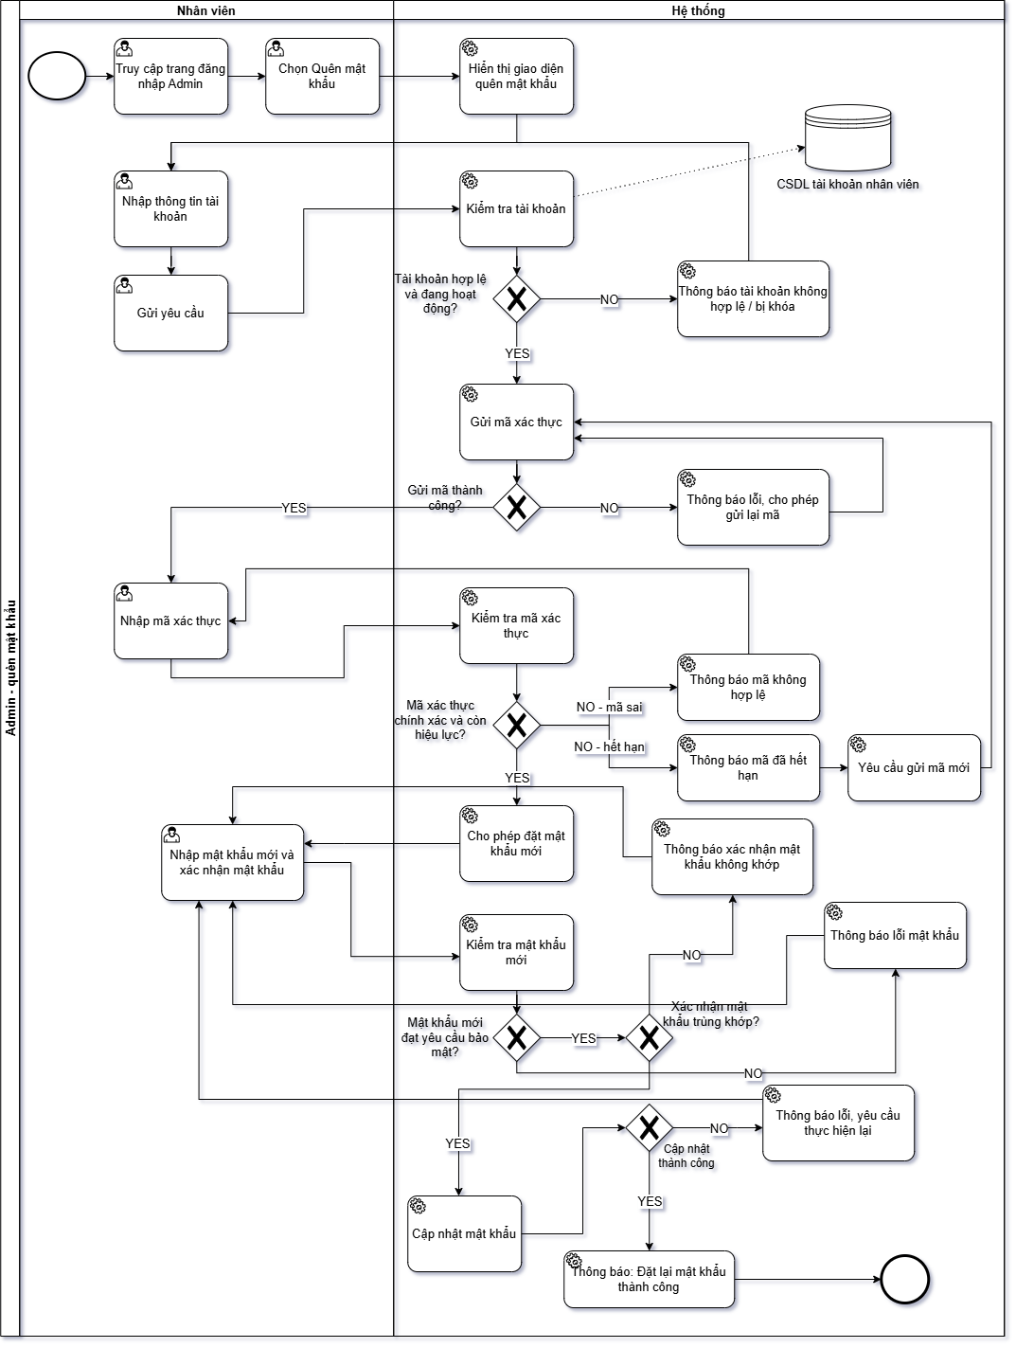
Hình 25. BPMN quy trình Quên mật khẩu Admin
a. Mô tả quy trình
Quy trình quên mật khẩu Admin bắt đầu khi nhân viên truy cập trang đăng nhập hệ thống quản trị LIVORA và chọn chức năng Quên mật khẩu. Hệ thống hiển thị giao diện yêu cầu nhân viên nhập thông tin tài khoản đã đăng ký.
Sau khi nhân viên nhập thông tin và gửi yêu cầu, hệ thống kiểm tra tài khoản có tồn tại và được phép sử dụng trên hệ thống quản trị hay không. Nếu tài khoản không tồn tại, hệ thống hiển thị thông báo lỗi và yêu cầu nhân viên kiểm tra lại thông tin.
Nếu tài khoản hợp lệ, hệ thống gửi mã xác thực đến thông tin liên hệ đã đăng ký của nhân viên. Nhân viên nhập mã xác thực vào hệ thống để thực hiện xác minh.
Nếu mã xác thực chính xác và còn hiệu lực, hệ thống cho phép nhân viên thiết lập mật khẩu mới. Nhân viên nhập mật khẩu mới và xác nhận lại mật khẩu. Sau khi thông tin hợp lệ, hệ thống cập nhật mật khẩu mới và thông báo "Đặt lại mật khẩu thành công".
Quy trình kết thúc khi nhân viên có thể sử dụng mật khẩu mới để đăng nhập vào hệ thống quản trị LIVORA.
b. Quy tắc nghiệp vụ
- Chỉ tài khoản nhân viên đã được đăng ký và được phép truy cập hệ thống quản trị LIVORA mới được thực hiện chức năng quên mật khẩu.
- Nhân viên phải cung cấp thông tin tài khoản để hệ thống xác định tài khoản cần đặt lại mật khẩu.
- Hệ thống phải kiểm tra sự tồn tại và trạng thái của tài khoản trước khi gửi mã xác thực.
- Mã xác thực phải được gửi đến thông tin liên hệ đã đăng ký của nhân viên.
- Mã xác thực chỉ có hiệu lực trong một khoảng thời gian nhất định.
- Nhân viên phải nhập đúng mã xác thực trước khi được phép thiết lập mật khẩu mới.
- Mật khẩu mới phải đáp ứng các yêu cầu bảo mật do hệ thống quy định.
- Mật khẩu xác nhận phải trùng với mật khẩu mới.
- Sau khi đặt lại thành công, mật khẩu mới được sử dụng cho các lần đăng nhập tiếp theo.
- Hệ thống không được hiển thị mật khẩu của nhân viên dưới dạng văn bản rõ trong quá trình đặt lại hoặc lưu trữ.
c. Tình huống ngoại lệ
- Nhân viên không nhập thông tin tài khoản: hệ thống yêu cầu nhập đầy đủ thông tin.
- Tài khoản không tồn tại: hệ thống thông báo tài khoản không hợp lệ và yêu cầu kiểm tra lại thông tin.
- Tài khoản bị khóa hoặc vô hiệu hóa: hệ thống từ chối yêu cầu đặt lại mật khẩu.
- Không gửi được mã xác thực: hệ thống thông báo lỗi và cho phép nhân viên thực hiện gửi lại mã.
- Mã xác thực không chính xác: hệ thống thông báo mã không hợp lệ và yêu cầu nhập lại.
- Mã xác thực đã hết hạn: hệ thống yêu cầu nhân viên yêu cầu mã xác thực mới.
- Mật khẩu mới không đáp ứng yêu cầu bảo mật: hệ thống hiển thị lỗi và yêu cầu nhập lại.
- Mật khẩu xác nhận không trùng với mật khẩu mới: hệ thống yêu cầu nhập lại mật khẩu xác nhận.
- Không cập nhật được mật khẩu: hệ thống thông báo lỗi và yêu cầu nhân viên thực hiện lại thao tác.

3.3.2.3. Quy trình quản lý sản phẩm
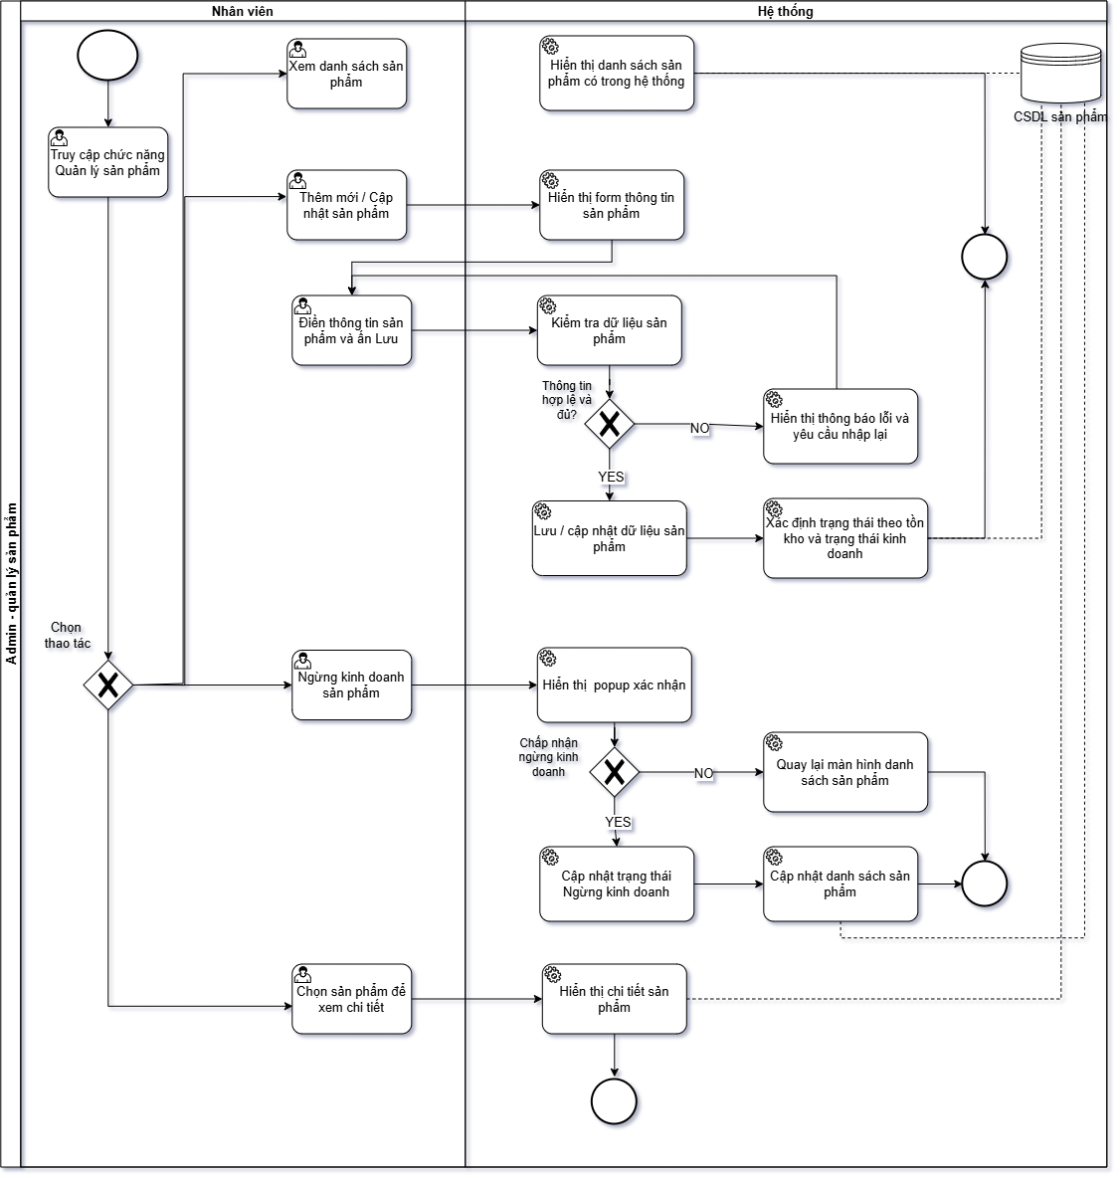
Hình 26. BPMN quy trình quản lý sản phẩm
a. Mô tả quy trình
Quy trình quản lý sản phẩm bắt đầu khi nhân viên có quyền quản lý sản phẩm truy cập chức năng Quản lý sản phẩm trên hệ thống quản trị LIVORA. Hệ thống hiển thị danh sách các sản phẩm hiện có cùng các thông tin như mã sản phẩm, tên sản phẩm, loại sản phẩm, giá, số lượng tồn kho và trạng thái.
Nhân viên có thể thực hiện các thao tác thêm, xem, cập nhật hoặc ngừng kinh doanh sản phẩm tùy theo nhu cầu. Khi thêm hoặc cập nhật sản phẩm, nhân viên nhập các thông tin cần thiết như tên sản phẩm, loại sản phẩm, mô tả, giá, phòng áp dụng, số lượng tồn kho và hình ảnh sản phẩm.
Sau khi nhân viên gửi yêu cầu, hệ thống kiểm tra tính hợp lệ của dữ liệu. Nếu thông tin hợp lệ, hệ thống lưu dữ liệu sản phẩm và cập nhật danh sách sản phẩm. Trạng thái sản phẩm được xác định dựa trên số lượng tồn kho hoặc trạng thái kinh doanh do nhân viên quản lý thiết lập.
Đối với thao tác ngừng kinh doanh, hệ thống hiển thị popup yêu cầu xác nhận. Nếu nhân viên chấp nhận, hệ thống cập nhật trạng thái sản phẩm thành "Ngừng kinh doanh" và làm mới lại danh sách. Quy trình kết thúc khi các thao tác xem, cập nhật hoặc ngừng kinh doanh hoàn tất.
Quy trình kết thúc khi thông tin sản phẩm được cập nhật thành công và danh sách sản phẩm trên hệ thống quản trị được cập nhật.
b. Quy tắc nghiệp vụ
- Chỉ nhân viên được cấp quyền quản lý sản phẩm mới được phép thực hiện chức năng này.
- Mỗi sản phẩm phải có mã sản phẩm duy nhất trong hệ thống.
- Tên sản phẩm là thông tin bắt buộc.
- Sản phẩm phải thuộc một loại sản phẩm đã được tạo trên hệ thống.
- Giá sản phẩm phải lớn hơn 0.
- Số lượng tồn kho phải lớn hơn hoặc bằng 0.
- Một sản phẩm có thể được liên kết với một hoặc nhiều phòng phù hợp.
- Một sản phẩm có thể có nhiều hình ảnh.
- Khi số lượng tồn kho bằng 0, hệ thống xác định sản phẩm ở trạng thái Hết hàng.
- Sản phẩm được nhân viên ngừng kinh doanh sẽ chuyển sang trạng thái Ngừng kinh doanh và không được phép tạo đơn hàng mới.
- Sản phẩm đã phát sinh đơn hàng không được xóa khỏi hệ thống để đảm bảo lịch sử giao dịch.
- Khi cập nhật thông tin sản phẩm, hệ thống phải kiểm tra dữ liệu mới trước khi lưu.
- Hệ thống không hỗ trợ chức năng xóa sản phẩm để đảm bảo toàn vẹn lịch sử giao dịch. Các sản phẩm không còn bán sẽ được chuyển sang trạng thái "Ngừng kinh doanh" và không được phép tạo đơn hàng mới.
- Việc thay đổi thông tin sản phẩm không được làm mất dữ liệu sản phẩm đã được sử dụng trong các đơn hàng trước đó.
c. Tình huống ngoại lệ
- Nhân viên không có quyền truy cập chức năng: hệ thống từ chối truy cập.
- Nhân viên không nhập đầy đủ thông tin bắt buộc: hệ thống yêu cầu bổ sung thông tin.
- Mã sản phẩm đã tồn tại: hệ thống thông báo mã sản phẩm bị trùng và yêu cầu nhập lại.
- Loại sản phẩm không tồn tại hoặc đã ngừng sử dụng: hệ thống không cho phép lưu sản phẩm.
- Giá sản phẩm không hợp lệ: hệ thống yêu cầu nhập lại giá.
- Số lượng tồn kho không hợp lệ: hệ thống yêu cầu nhập lại số lượng.
- Không lưu được thông tin sản phẩm: hệ thống thông báo lỗi và giữ lại dữ liệu đã nhập.
- Nhân viên cố gắng xóa sản phẩm đã phát sinh đơn hàng: hệ thống từ chối thao tác và yêu cầu chuyển sản phẩm sang trạng thái Ngừng kinh doanh.
- Sản phẩm đang ở trạng thái Ngừng kinh doanh nhưng nhân viên cố gắng tạo đơn hàng mới: hệ thống không cho phép sản phẩm được đặt mua.

3.3.2.4. Quy trình quản lý phòng & Cảm hứng
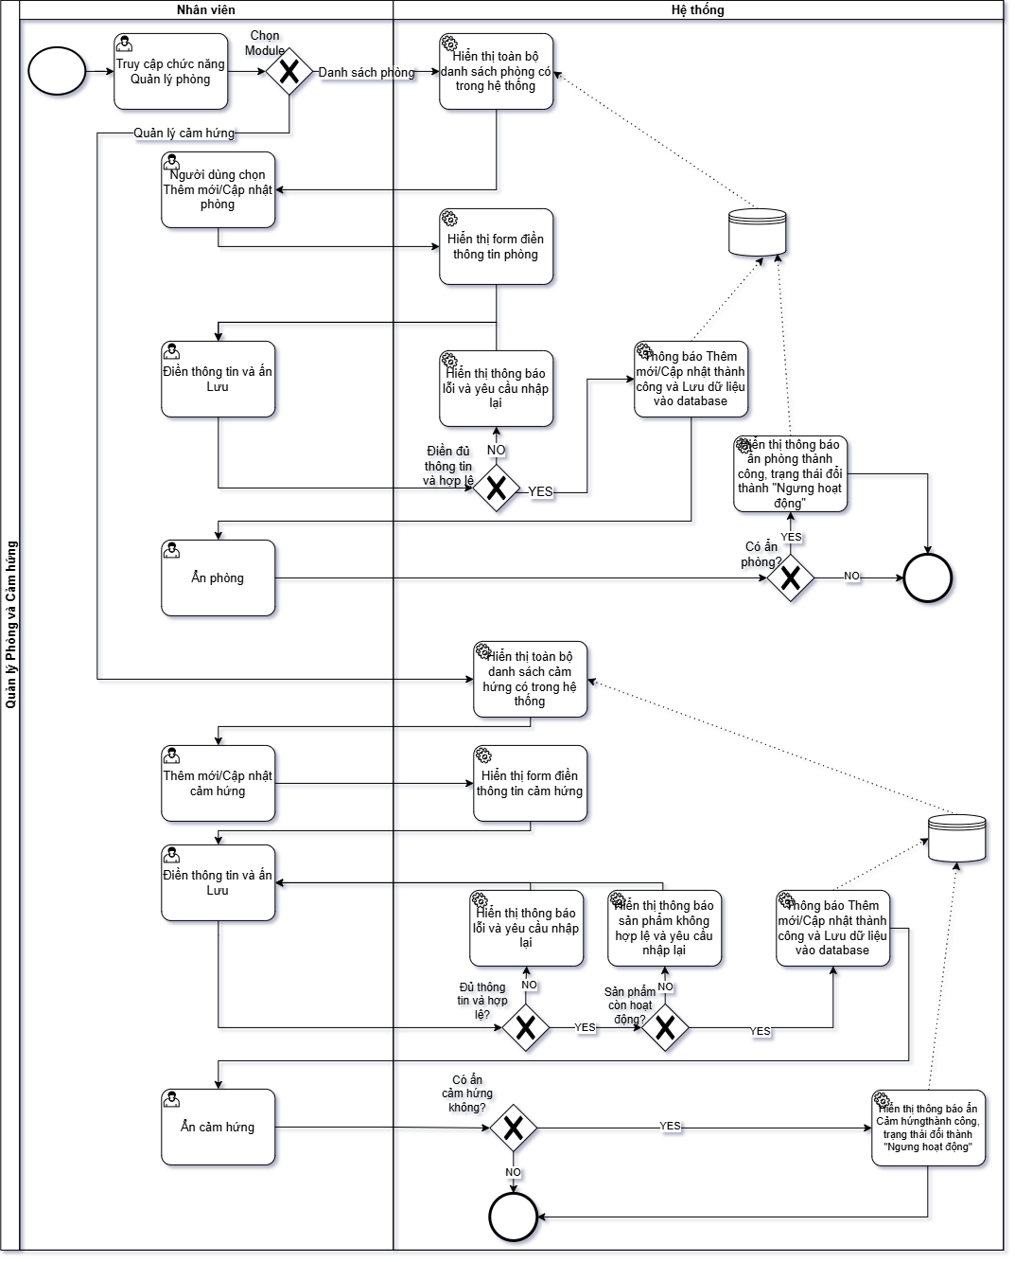
Hình 27. BPMN quy trình quản lý phòng & Cảm hứng
a. Mô tả quy trình
Quy trình quản lý phòng & Cảm hứng bắt đầu khi nhân viên truy cập chức năng Quản lý phòng trên hệ thống quản trị LIVORA. Hệ thống hiển thị danh sách phòng hiện có cùng các thông tin như mã phòng, tên phòng và trạng thái.
Người dùng có thể lựa chọn quản lý phòng hoặc Cảm hứng tùy theo nhu cầu.
Đối với quản lý phòng, nhân viên có thể thêm mới, cập nhật thông tin phòng hoặc ẩn phòng. Khi thực hiện thao tác, nhân viên nhập các thông tin cần thiết như mã phòng, tên phòng, mô tả, hình ảnh và trạng thái. Hệ thống kiểm tra tính hợp lệ của thông tin trước khi lưu. Nếu thông tin hợp lệ, hệ thống lưu dữ liệu và cập nhật danh sách phòng.
Đối với quản lý Cảm hứng, nhân viên có thể thêm mới hoặc cập nhật nội dung Cảm hứng hoặc ẩn cảm hứng. Nhân viên nhập các thông tin như mã Cảm hứng, phòng, hình ảnh phòng, mô tả và danh sách sản phẩm được sử dụng trong nội dung Cảm hứng. Hệ thống kiểm tra thông tin trước khi lưu. Nếu thông tin hợp lệ, hệ thống lưu dữ liệu và cập nhật danh sách Cảm hứng.
Khi nội dung Cảm hứng được hiển thị trên website, hệ thống chỉ hiển thị các nội dung đang ở trạng thái cho phép hiển thị và các sản phẩm được liên kết phải là sản phẩm đang được phép kinh doanh.
Quy trình kết thúc khi thông tin phòng hoặc Cảm hứng được lưu thành công và dữ liệu trên hệ thống quản trị được cập nhật.
b. Quy tắc nghiệp vụ
- Mỗi phòng phải có mã phòng duy nhất trên hệ thống.
- Tên phòng là thông tin bắt buộc.
- Mỗi nội dung Cảm hứng phải có mã Cảm hứng duy nhất.
- Mỗi nội dung Cảm hứng phải được liên kết với một phòng.
- Một nội dung Cảm hứng có thể liên kết với nhiều sản phẩm.
- Một sản phẩm có thể được sử dụng trong nhiều nội dung Cảm hứng.
- Chỉ các nội dung Cảm hứng đang ở trạng thái cho phép hiển thị mới được hiển thị trên website.
- Các sản phẩm được liên kết với Cảm hứng phải là sản phẩm đang được phép kinh doanh.
- Khi cập nhật thông tin phòng, hệ thống phải kiểm tra dữ liệu trước khi lưu.
- Khi cập nhật thông tin Cảm hứng, hệ thống phải kiểm tra phòng và các sản phẩm được liên kết trước khi lưu.
- Không được ẩn dữ liệu phòng hoặc Cảm hứng nếu dữ liệu đó đang được sử dụng trong các thông tin liên quan trên hệ thống.
c. Tình huống ngoại lệ
- Nhân viên không nhập đầy đủ thông tin bắt buộc của phòng: hệ thống yêu cầu bổ sung thông tin.
- Mã phòng đã tồn tại: hệ thống thông báo mã bị trùng và yêu cầu nhập lại.
- Nhân viên không nhập đầy đủ thông tin bắt buộc của Cảm hứng: hệ thống yêu cầu bổ sung thông tin.
- Mã Cảm hứng đã tồn tại: hệ thống thông báo mã bị trùng và yêu cầu nhập lại.
- Phòng được chọn cho Cảm hứng không tồn tại hoặc không còn được sử dụng: hệ thống không cho phép lưu.
- Sản phẩm được chọn để liên kết với Cảm hứng không tồn tại hoặc không còn được phép kinh doanh: hệ thống yêu cầu thay đổi sản phẩm.
- Không lưu được dữ liệu phòng hoặc Cảm hứng: hệ thống thông báo lỗi và yêu cầu thực hiện lại thao tác.
- Nhân viên cố gắng ẩn dữ liệu đang được sử dụng: hệ thống từ chối thao tác.

3.3.2.5. Quy trình quản lý không gian
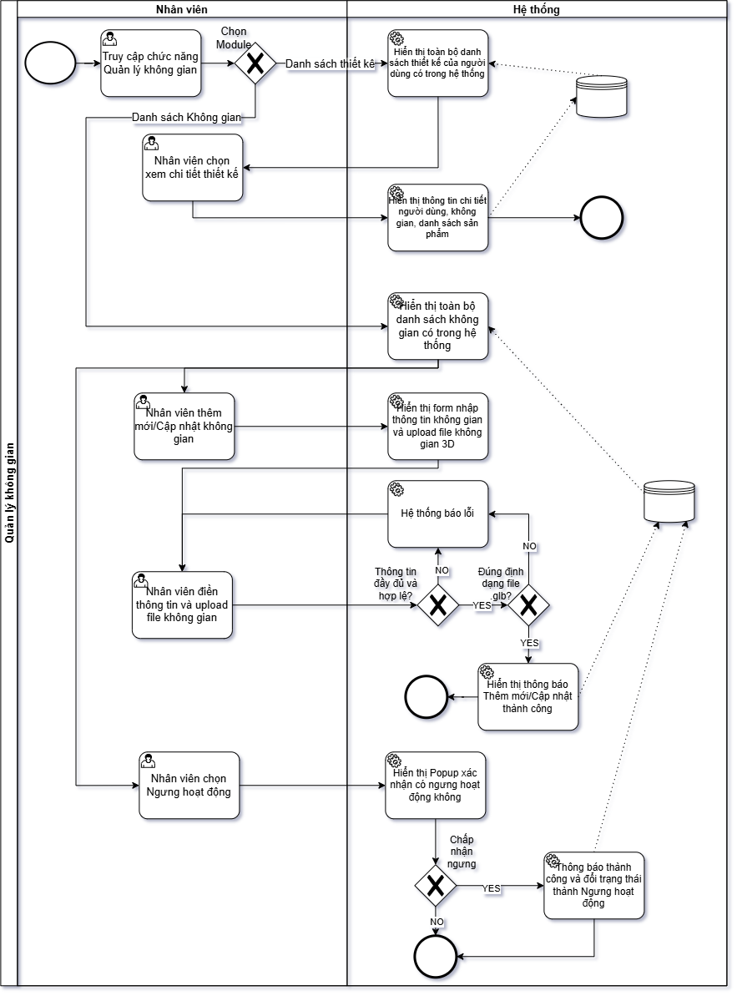
Hình 28. BPMN quy trình quản lý không gian
a. Mô tả quy trình
Quy trình quản lý không gian bắt đầu khi nhân viên truy cập chức năng Quản lý không gian trên hệ thống quản trị. Hệ thống hiển thị danh sách các không gian hiện có và cung cấp hai khu vực gồm Quản lý không gian và Danh sách thiết kế.
Tại khu vực Quản lý không gian, nhân viên có thể xem danh sách, thêm mới hoặc cập nhật thông tin không gian. Khi thêm mới không gian, nhân viên nhập các thông tin như mã không gian, mã phòng, kích thước, mô tả và trạng thái, đồng thời tải lên mô hình 3D của không gian dưới dạng file .glb. Hệ thống kiểm tra tính hợp lệ của thông tin và file mô hình 3D trước khi lưu dữ liệu.
Nếu thông tin hợp lệ, hệ thống lưu thông tin không gian cùng mô hình 3D tương ứng và cập nhật danh sách không gian. Không gian có trạng thái hoạt động được sử dụng trong chức năng thiết kế phòng của nhân viên.
Tại khu vực Danh sách thiết kế, hệ thống hiển thị các thiết kế phòng đã được người dùng tạo. Nhân viên có thể xem danh sách và xem thông tin chi tiết của từng thiết kế của người dùng. Dữ liệu thiết kế được lưu gắn với không gian tương ứng để phục vụ việc hiển thị và quản lý thiết kế.
Quy trình kết thúc khi thông tin không gian được cập nhật thành công hoặc khi Nhân viên hoàn tất việc xem danh sách thiết kế.
b. Quy tắc nghiệp vụ
- Mỗi không gian phải có mã không gian duy nhất.
- Không gian phải được gắn với một mã phòng tương ứng.
- Các thông tin bắt buộc của không gian phải được nhập đầy đủ trước khi lưu.
- Kích thước không gian phải có giá trị hợp lệ.
- Mô hình 3D của không gian được tải lên dưới dạng file .glb.
- Mỗi không gian phải có mô hình 3D tương ứng để phục vụ chức năng thiết kế phòng.
- Chỉ những không gian có trạng thái Hoạt động mới được cung cấp cho người dùng khi thực hiện thiết kế phòng.
- Không gian đang được sử dụng bởi các thiết kế hiện có không được xóa trực tiếp; trong trường hợp không còn sử dụng, có thể chuyển sang trạng thái không hoạt động.
- Danh sách thiết kế hiển thị các thiết kế được tạo từ phía người dùng và được liên kết với không gian tương ứng.
- Việc cập nhật thông tin không gian không được làm mất dữ liệu của các thiết kế đã được tạo trước đó.
c. Tình huống ngoại lệ
- Nhân viên không nhập đầy đủ các thông tin bắt buộc: hệ thống thông báo yêu cầu bổ sung thông tin.
- Mã không gian đã tồn tại: hệ thống thông báo mã không hợp lệ và yêu cầu nhập mã khác.
- Kích thước không gian không hợp lệ: hệ thống thông báo lỗi và yêu cầu nhập lại.
- File mô hình 3D không đúng định dạng .glb: hệ thống từ chối tải lên và yêu cầu chọn lại file.
- File mô hình 3D không thể tải lên hoặc lưu trữ: hệ thống thông báo lỗi và không hoàn tất thao tác.
- Không gian đang được sử dụng trong thiết kế hiện có: hệ thống không cho phép xóa không gian và yêu cầu chuyển trạng thái sang không hoạt động nếu không còn sử dụng.
- Không thể lưu thông tin không gian: hệ thống thông báo lỗi và giữ lại dữ liệu đã nhập để nhân viên thực hiện lại thao tác.

3.3.2.6. Quy trình xử lý đơn hàng
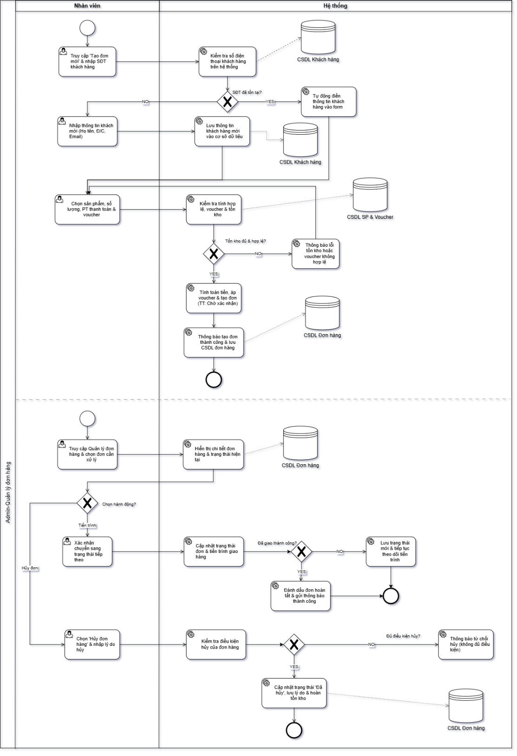
Hình 29. BPMN quy trình xử lý đơn hàng
a. Mô tả quy trình
Quy trình xử lý đơn hàng bắt đầu khi hệ thống ghi nhận một đơn hàng mới. Đơn hàng có thể được tạo trực tiếp bởi khách hàng thông qua chức năng Đặt hàng/Thanh toán hoặc được người dùng quản trị tạo thay cho khách hàng trong trường hợp khách hàng liên hệ trực tiếp.
Đối với trường hợp người dùng quản trị tạo đơn hàng thay cho khách hàng, trước tiên người dùng nhập số điện thoại của khách hàng. Hệ thống sử dụng số điện thoại để kiểm tra thông tin khách hàng đã tồn tại trên hệ thống hay chưa.
Nếu số điện thoại đã tồn tại, hệ thống lấy thông tin khách hàng đã lưu và tự động điền các thông tin tương ứng vào biểu mẫu, giúp người dùng kiểm tra và tiếp tục tạo đơn hàng.
Nếu số điện thoại chưa tồn tại, hệ thống thông báo chưa tìm thấy thông tin khách hàng và cho phép người dùng nhập các thông tin cần thiết của khách hàng để tạo mới thông tin khách hàng. Sau khi thông tin hợp lệ, hệ thống lưu thông tin khách hàng và tiếp tục quá trình tạo đơn hàng.
Sau khi xác định thông tin khách hàng, người dùng nhập hoặc lựa chọn các thông tin của đơn hàng như sản phẩm, số lượng, địa chỉ giao hàng, phương thức thanh toán, mã giảm giá và các thông tin liên quan. Hệ thống kiểm tra tính hợp lệ của thông tin và tình trạng tồn kho của sản phẩm.
Nếu thông tin hợp lệ, hệ thống tính toán các khoản tiền của đơn hàng, bao gồm tiền sản phẩm, phí vận chuyển, giảm giá và tổng tiền, sau đó tạo đơn hàng và ghi nhận trạng thái ban đầu là Chờ xác nhận.
Sau khi đơn hàng được tạo, người dùng có thể xem thông tin chi tiết và thực hiện xử lý đơn hàng theo từng trạng thái. Trạng thái đơn hàng được cập nhật lần lượt theo quá trình xử lý từ Chờ xác nhận → Đã xác nhận → Đang xử lý → Đang giao → Đã giao.
Trong trường hợp đơn hàng cần hủy trước khi hoàn tất, người dùng thực hiện thao tác hủy theo điều kiện nghiệp vụ và hệ thống cập nhật trạng thái tương ứng.
Hệ thống đồng thời quản lý trạng thái thanh toán độc lập với trạng thái đơn hàng để theo dõi tình trạng thanh toán của từng đơn hàng.
Quy trình kết thúc khi đơn hàng được giao thành công, bị hủy hoặc chuyển sang trạng thái xử lý tiếp theo.
b. Quy tắc nghiệp vụ
- Đơn hàng có thể được tạo bởi khách hàng hoặc được người dùng quản trị tạo thay cho khách hàng khi khách hàng liên hệ trực tiếp.
- Khi người dùng quản trị tạo đơn hàng thay khách hàng, số điện thoại là thông tin được sử dụng đầu tiên để tra cứu khách hàng.
- Nếu số điện thoại đã tồn tại, hệ thống phải lấy thông tin khách hàng tương ứng và tự động điền vào biểu mẫu.
- Nếu số điện thoại chưa tồn tại, người dùng phải nhập đầy đủ các thông tin cần thiết để tạo mới khách hàng.
- Mỗi khách hàng phải có thông tin số điện thoại hợp lệ.
- Một khách hàng có thể có nhiều đơn hàng.
- Đơn hàng phải được liên kết với đúng khách hàng tương ứng.
- Mỗi đơn hàng phải có mã đơn hàng duy nhất.
- Số lượng sản phẩm trong đơn hàng không được vượt quá số lượng tồn kho.
- Trạng thái đơn hàng được xử lý theo trình tự: Chờ xác nhận → Đã xác nhận → Đang xử lý → Đang giao → Đã giao.
- Trạng thái thanh toán được quản lý độc lập với trạng thái đơn hàng.
- Đơn hàng có thể được hủy trước khi hoàn tất theo điều kiện nghiệp vụ.
- Khi đơn hàng bị hủy, hệ thống xử lý lại số lượng tồn kho theo quy định.
- Chỉ đơn hàng đã giao thành công mới đủ điều kiện để khách hàng thực hiện đánh giá sản phẩm.
c. Tình huống ngoại lệ
- Số điện thoại không đúng định dạng: hệ thống thông báo lỗi và yêu cầu nhập lại.
- Không tìm thấy khách hàng theo số điện thoại: hệ thống cho phép nhập thông tin để tạo mới khách hàng.
- Thông tin khách hàng mới không đầy đủ: hệ thống yêu cầu bổ sung thông tin bắt buộc.
- Sản phẩm không tồn tại hoặc không còn kinh doanh: hệ thống không cho phép thêm sản phẩm vào đơn hàng.
- Số lượng sản phẩm vượt quá tồn kho: hệ thống thông báo và yêu cầu điều chỉnh số lượng.
- Thông tin đơn hàng không đầy đủ: hệ thống yêu cầu bổ sung trước khi tạo đơn.
- Không thể lưu thông tin khách hàng hoặc đơn hàng: hệ thống thông báo lỗi và không hoàn tất thao tác.
- Đơn hàng đã được giao nhưng yêu cầu chuyển về trạng thái trước đó: hệ thống từ chối thao tác.
- Đơn hàng đã hoàn tất nhưng yêu cầu hủy: hệ thống từ chối nếu đơn hàng không còn đủ điều kiện hủy.
- Cập nhật trạng thái không đúng trình tự: hệ thống từ chối thao tác.

3.3.2.7. Quy trình xử lý hoàn tiền
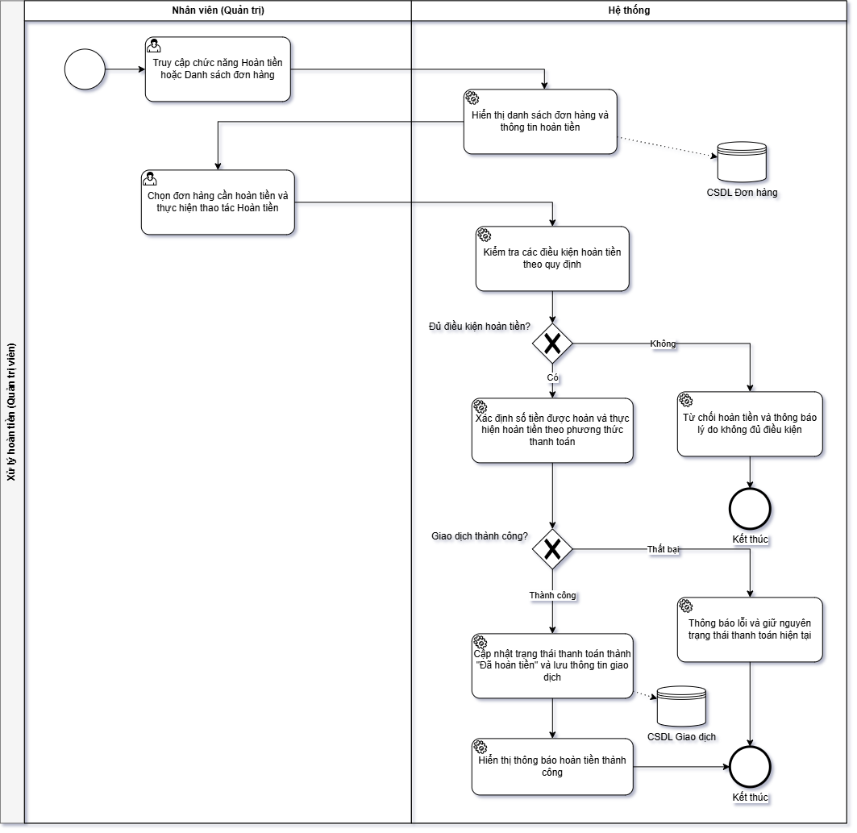
Hình 30. BPMN quy trình xử lý hoàn tiền
a. Mô tả quy trình
Quy trình xử lý hoàn tiền bắt đầu khi nhân viên truy cập chức năng Hoàn tiền hoặc Danh sách đơn hàng trên hệ thống quản trị, chọn đơn hàng cần xử lý và thực hiện thao tác Hoàn tiền.
Hệ thống tiến hành kiểm tra các điều kiện hoàn tiền của đơn hàng theo quy định. Nếu đơn hàng không đủ điều kiện, hệ thống từ chối hoàn tiền, thông báo lý do và kết thúc quy trình.
Nếu đơn hàng đủ điều kiện, hệ thống xác định số tiền được hoàn và thực hiện hoàn tiền theo phương thức thanh toán của đơn hàng.
Nếu giao dịch thành công, hệ thống cập nhật trạng thái thanh toán thành "Đã hoàn tiền", lưu thông tin giao dịch vào cơ sở dữ liệu và hiển thị thông báo hoàn thành. Trong trường hợp giao dịch thất bại, hệ thống thông báo lỗi và giữ nguyên trạng thái thanh toán hiện tại để nhân viên có thể thử thực hiện lại.
b. Quy tắc nghiệp vụ
- Nhân viên quản trị thực hiện hoàn tiền bằng cách lựa chọn đơn hàng trên giao diện quản trị.
- Hệ thống bắt buộc phải kiểm tra điều kiện hoàn tiền trước khi thực hiện giao dịch.
- Khi hoàn tiền thành công, trạng thái thanh toán của đơn hàng được cập nhật thành "Đã hoàn tiền".
- Thông tin giao dịch hoàn tiền phải được lưu lại vào CSDL Giao dịch để phục vụ việc theo dõi và đối soát.
- Việc hoàn tiền không làm mất thông tin đơn hàng và lịch sử giao dịch.
c. Tình huống ngoại lệ
- Đơn hàng không đủ điều kiện hoàn tiền: Hệ thống từ chối yêu cầu và thông báo lý do.
- Giao dịch hoàn tiền thất bại (lỗi cổng thanh toán): Hệ thống thông báo lỗi và giữ nguyên trạng thái thanh toán, cho phép nhân viên thao tác lại.

3.3.2.8. Quy trình quản lý khách hàng
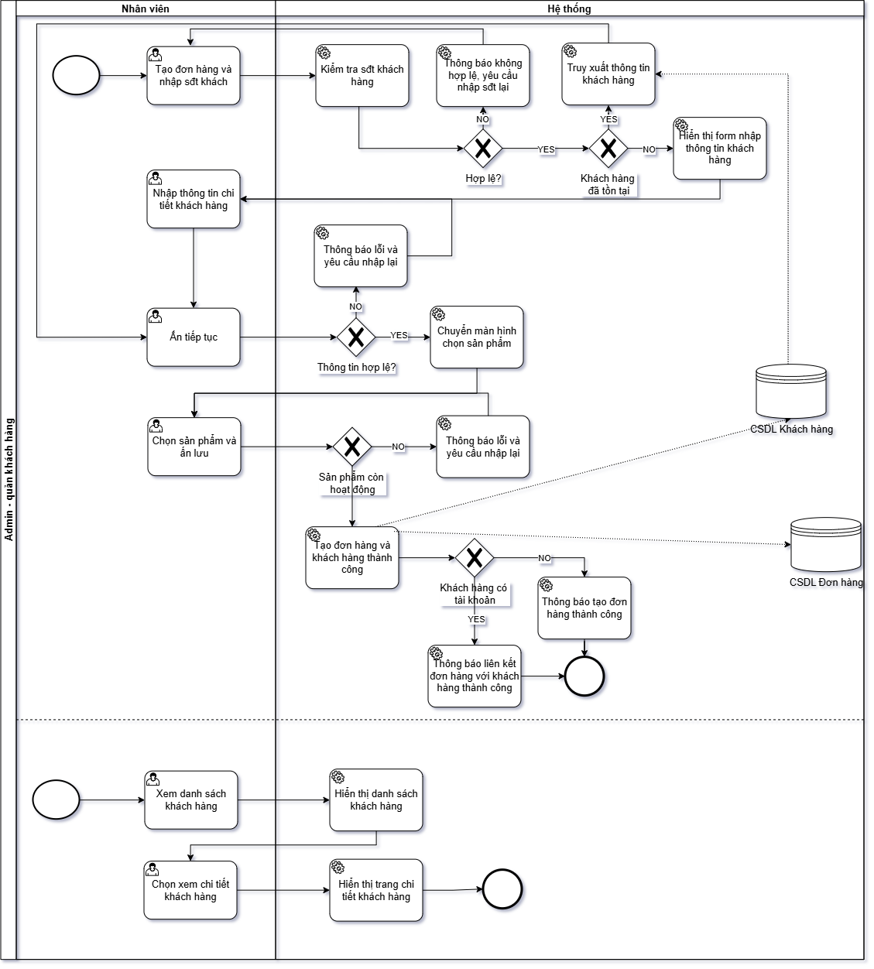
Hình 31. BPMN quy trình quản lý khách hàng
a. Mô tả quy trình
Quy trình quản lý khách hàng bắt đầu khi hệ thống phát sinh đơn hàng. Thông tin khách hàng được lưu trữ và quản lý trên hệ thống dựa trên thông tin khách hàng được sử dụng trong quá trình tạo đơn hàng.
Khi tạo đơn hàng, người dùng nhập số điện thoại của khách hàng. Hệ thống sử dụng số điện thoại để kiểm tra khách hàng đã tồn tại trên hệ thống hay chưa.
Nếu khách hàng đã tồn tại, hệ thống lấy thông tin khách hàng tương ứng và liên kết khách hàng với đơn hàng đang được tạo. Các thông tin khách hàng đã lưu có thể được hiển thị để người dùng kiểm tra và sử dụng khi tạo đơn hàng.
Nếu khách hàng chưa tồn tại, hệ thống cho phép người dùng nhập các thông tin cần thiết của khách hàng. Sau khi thông tin hợp lệ, hệ thống tạo mới thông tin khách hàng và liên kết khách hàng vừa tạo với đơn hàng.
Mỗi khách hàng trên hệ thống được xác định trạng thái tài khoản gồm Có tài khoản hoặc Chưa có tài khoản. Khách hàng có tài khoản là khách hàng đã đăng ký tài khoản trên hệ thống; khách hàng chưa có tài khoản là khách hàng đã phát sinh đơn hàng nhưng chưa đăng ký tài khoản.
Tại chức năng Quản lý khách hàng, người dùng có thể xem danh sách khách hàng, tìm kiếm và xem thông tin chi tiết của từng khách hàng. Danh sách khách hàng được hình thành từ các khách hàng đã phát sinh đơn hàng trên hệ thống.
Quy trình kết thúc khi thông tin khách hàng được tạo mới, cập nhật hoặc được liên kết với đơn hàng tương ứng.
b. Quy tắc nghiệp vụ
- Khách hàng được tạo mới khi phát sinh đơn hàng và thông tin khách hàng chưa tồn tại trên hệ thống.
- Số điện thoại được sử dụng để kiểm tra và xác định khách hàng đã tồn tại hay chưa.
- Một khách hàng có thể phát sinh nhiều đơn hàng.
- Một đơn hàng phải được liên kết với một khách hàng tương ứng.
- Nếu số điện thoại đã tồn tại, hệ thống không tạo khách hàng mới mà sử dụng thông tin khách hàng hiện có.
- Nếu số điện thoại chưa tồn tại, hệ thống tạo mới khách hàng trước khi hoàn tất việc tạo đơn hàng.
- Khách hàng được phân thành hai trạng thái tài khoản:
- Có tài khoản: khách hàng đã đăng ký tài khoản trên hệ thống.
- Chưa có tài khoản: khách hàng đã phát sinh đơn hàng nhưng chưa đăng ký tài khoản.
- Việc khách hàng chưa có tài khoản không ngăn cản việc tạo đơn hàng.
- Khi khách hàng chưa có tài khoản đăng ký tài khoản sau này, thông tin tài khoản phải được liên kết với khách hàng đã tồn tại để tiếp tục sử dụng lịch sử đơn hàng.
- Thông tin khách hàng phải được lưu trữ và sử dụng thống nhất giữa các đơn hàng có cùng khách hàng.
c. Tình huống ngoại lệ
- Số điện thoại không đúng định dạng: hệ thống thông báo lỗi và yêu cầu nhập lại.
- Thông tin khách hàng mới không đầy đủ: hệ thống yêu cầu bổ sung các thông tin bắt buộc.
- Không thể tạo khách hàng mới: hệ thống thông báo lỗi và không hoàn tất việc tạo đơn hàng.
- Số điện thoại đã tồn tại nhưng thông tin khách hàng không thể truy xuất: hệ thống thông báo lỗi và không tiếp tục thao tác.
- Không thể liên kết khách hàng với đơn hàng: hệ thống thông báo lỗi và không hoàn tất việc tạo đơn hàng.
- Khách hàng chưa có tài khoản nhưng thực hiện đăng ký tài khoản: hệ thống liên kết tài khoản mới với khách hàng đã tồn tại thay vì tạo một khách hàng mới.

3.3.2.9. Quy trình xử lý liên hệ khách hàng
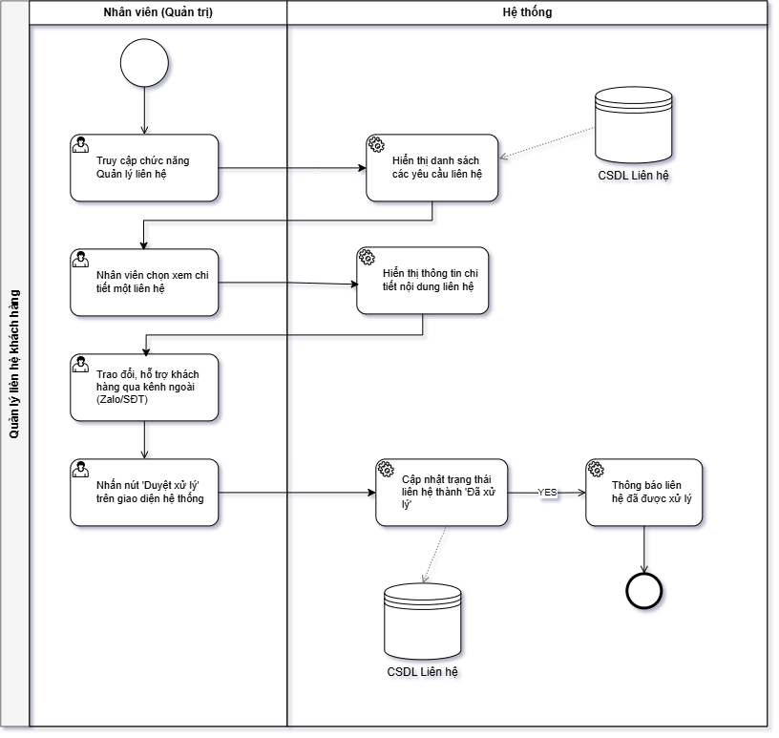
Hình 32. BPMN quy trình xử lý liên hệ khách hàng
a. Mô tả quy trình
Quy trình xử lý liên hệ khách hàng bắt đầu khi khách hàng gửi thông tin liên hệ thông qua chức năng Liên hệ trên hệ thống. Hệ thống tiếp nhận và lưu thông tin liên hệ, đồng thời ghi nhận trạng thái ban đầu là Chưa xử lý.
Người dùng truy cập chức năng Liên hệ trên giao diện quản trị để xem danh sách các yêu cầu liên hệ. Hệ thống hiển thị các thông tin như mã liên hệ, thông tin khách hàng, số điện thoại hoặc email, tiêu đề, nội dung, thời gian gửi và trạng thái xử lý.
Người dùng xem nội dung liên hệ và thực hiện trao đổi, hỗ trợ khách hàng thông qua các kênh bên ngoài hệ thống như Zalo hoặc Messenger.
Sau khi đã xử lý liên hệ với khách hàng, người dùng thực hiện thao tác Duyệt xử lý trên hệ thống. Hệ thống cập nhật trạng thái liên hệ thành Đã xử lý và lưu lại trạng thái mới.
Quy trình kết thúc khi liên hệ được cập nhật sang trạng thái Đã xử lý.
b. Quy tắc nghiệp vụ
- Mỗi liên hệ phải có mã liên hệ duy nhất.
- Thông tin liên hệ phải được lưu lại sau khi khách hàng gửi yêu cầu.
- Liên hệ mới được ghi nhận với trạng thái Chưa xử lý.
- Người dùng có thể xem danh sách và nội dung chi tiết của các liên hệ.
- Việc trao đổi và hỗ trợ khách hàng được thực hiện bên ngoài hệ thống, thông qua các kênh như Zalo hoặc SĐT.
- Hệ thống không thực hiện chức năng nhắn tin hoặc trao đổi trực tiếp với khách hàng.
- Sau khi đã xử lý liên hệ, người dùng thực hiện thao tác Duyệt xử lý để cập nhật trạng thái.
- Chỉ khi người dùng thực hiện thao tác Duyệt xử lý, liên hệ mới được chuyển sang trạng thái Đã xử lý.
- Thông tin liên hệ sau khi được xử lý vẫn được lưu trữ để phục vụ việc tra cứu.
c. Tình huống ngoại lệ
- Không tìm thấy liên hệ: hệ thống thông báo không tìm thấy thông tin liên hệ.
- Liên hệ đã được xử lý: hệ thống không cho phép thực hiện lại thao tác Duyệt xử lý.
- Không thể cập nhật trạng thái liên hệ: hệ thống thông báo lỗi và giữ nguyên trạng thái hiện tại.
- Không thể lưu thông tin liên hệ: hệ thống thông báo lỗi và yêu cầu thực hiện lại thao tác.

3.3.2.10. Quy trình kiểm duyệt đánh giá sản phẩm
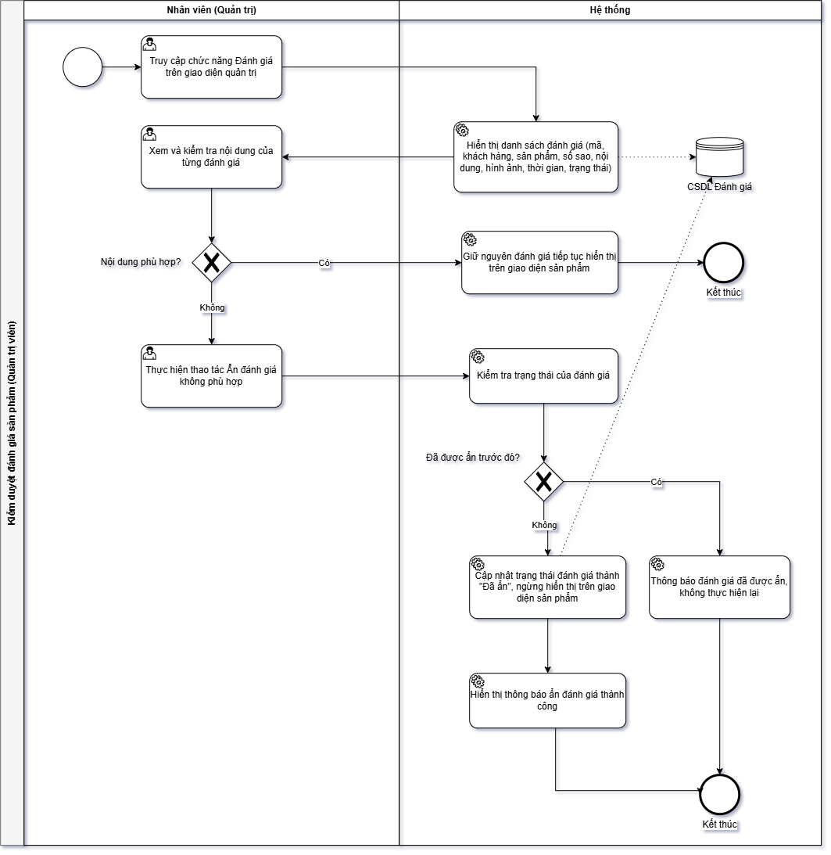
Hình 33. BPMN quy trình xử lý đánh giá sản phẩm
a. Mô tả quy trình
Quy trình kiểm duyệt đánh giá sản phẩm bắt đầu khi khách hàng gửi đánh giá cho sản phẩm sau khi đã mua và nhận sản phẩm. Sau khi đánh giá được gửi thành công, hệ thống tự động hiển thị đánh giá trên sản phẩm.
Người dùng truy cập chức năng Đánh giá trên giao diện quản trị để xem danh sách các đánh giá đã được khách hàng gửi. Hệ thống hiển thị các thông tin như mã đánh giá, khách hàng, sản phẩm, số sao, nội dung, hình ảnh, thời gian đánh giá và trạng thái hiển thị.
Người dùng xem và kiểm tra nội dung của từng đánh giá. Nếu đánh giá có nội dung phù hợp, người dùng không cần thực hiện thêm thao tác và đánh giá tiếp tục được hiển thị trên hệ thống.
Nếu đánh giá có nội dung tiêu cực hoặc không phù hợp, người dùng thực hiện thao tác Ẩn đánh giá. Hệ thống cập nhật trạng thái của đánh giá thành Đã ẩn và đánh giá không còn được hiển thị cho khách hàng trên giao diện sản phẩm.
Quy trình kết thúc khi người dùng hoàn tất việc kiểm tra hoặc ẩn đánh giá không phù hợp.
b. Quy tắc nghiệp vụ
- Chỉ khách hàng đã mua sản phẩm mới được phép gửi đánh giá cho sản phẩm.
- Sau khi khách hàng gửi đánh giá thành công, đánh giá được tự động hiển thị trên sản phẩm.
- Đánh giá mới không cần chờ người dùng quản trị duyệt trước khi hiển thị.
- Người dùng có thể xem danh sách và nội dung các đánh giá trên giao diện quản trị.
- Người dùng có thể ẩn đánh giá nếu đánh giá có nội dung tiêu cực hoặc không phù hợp.
- Khi đánh giá bị ẩn, đánh giá không còn được hiển thị trên giao diện sản phẩm cho khách hàng.
- Đánh giá đã ẩn vẫn được lưu trữ trên hệ thống để phục vụ việc quản lý và tra cứu.
- Việc ẩn đánh giá không xóa dữ liệu đánh giá khỏi hệ thống.
c. Tình huống ngoại lệ
- Đánh giá không tồn tại: hệ thống thông báo không tìm thấy đánh giá.
- Đánh giá đã được ẩn: hệ thống không thực hiện lại thao tác ẩn.
- Không thể cập nhật trạng thái đánh giá: hệ thống thông báo lỗi và giữ nguyên trạng thái hiện tại.
- Không thể tải danh sách đánh giá: hệ thống thông báo lỗi và yêu cầu thực hiện lại thao tác.

3.3.2.11. Quy trình quản lý voucher
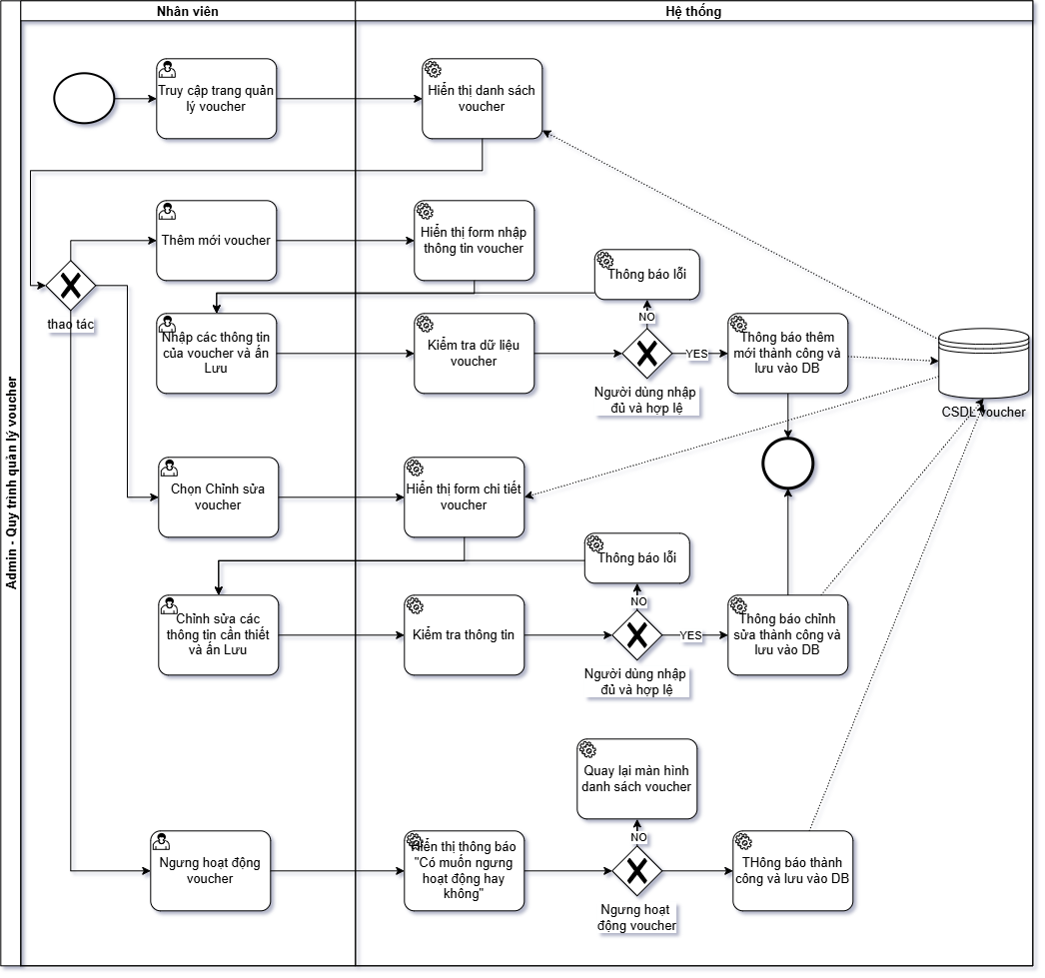
Hình 34. BPMN quy trình quản lý voucher
a. Mô tả quy trình
Quy trình quản lý voucher bắt đầu khi người dùng truy cập chức năng Voucher trên hệ thống quản trị. Hệ thống hiển thị danh sách các voucher hiện có cùng các thông tin như mã voucher, tên voucher, loại giảm giá, giá trị giảm, số tiền tối thiểu để nhận voucher, số tiền tối đa được giảm, thời gian áp dụng và trạng thái.
Người dùng có thể thực hiện thao tác thêm mới, xem, cập nhật hoặc thay đổi trạng thái của voucher.
Khi thêm mới voucher, người dùng nhập các thông tin cần thiết gồm mã voucher, tên voucher, loại giảm giá, giá trị giảm, số tiền tối thiểu để nhận voucher, số tiền tối đa được giảm, thời gian áp dụng và trạng thái.
Voucher có hai loại giảm giá gồm giảm theo phần trăm (%) và giảm theo số tiền cố định.
Nếu chọn loại phần trăm, hệ thống tính số tiền giảm dựa trên tỷ lệ phần trăm được thiết lập. Số tiền giảm thực tế không được vượt quá số tiền tối đa được giảm.
Nếu chọn loại số tiền, hệ thống giảm trực tiếp một khoản tiền cố định theo giá trị voucher, đồng thời không vượt quá số tiền tối đa được giảm.
Sau khi người dùng hoàn tất nhập thông tin, hệ thống kiểm tra tính hợp lệ của dữ liệu. Nếu thông tin hợp lệ, hệ thống lưu voucher và cập nhật vào danh sách voucher.
Khi khách hàng thực hiện đặt hàng và áp dụng voucher, hệ thống kiểm tra trạng thái, thời gian áp dụng và số tiền đơn hàng tối thiểu của voucher. Nếu đơn hàng đáp ứng điều kiện, hệ thống tính số tiền được giảm theo loại voucher và giới hạn số tiền giảm tối đa đã thiết lập.
Quy trình kết thúc khi voucher được tạo mới, cập nhật hoặc thay đổi trạng thái thành công.
b. Quy tắc nghiệp vụ
- Mỗi voucher phải có mã voucher duy nhất.
- Voucher phải xác định rõ loại giảm giá.
- Voucher có hai loại:
+ Phần trăm (%): giảm theo tỷ lệ phần trăm trên giá trị đơn hàng.
+ Số tiền: giảm một khoản tiền cố định trên đơn hàng.
- Mỗi voucher phải có số tiền tối thiểu để nhận voucher.
- Đơn hàng phải đạt số tiền tối thiểu được thiết lập thì voucher mới được áp dụng.
- Mỗi voucher phải có số tiền tối đa được giảm.
- Số tiền giảm thực tế không được vượt quá số tiền giảm tối đa được thiết lập.
- Giá trị giảm phải phù hợp với loại voucher được lựa chọn.
- Voucher phải có thời gian áp dụng hợp lệ.
- Chỉ voucher đang ở trạng thái Hoạt động và còn trong thời gian áp dụng mới được sử dụng.
- Voucher hết thời gian áp dụng hoặc đã chuyển sang trạng thái không hoạt động sẽ không được áp dụng cho đơn hàng.
- Số tiền sau khi áp dụng voucher không được nhỏ hơn giá trị cho phép của hệ thống.
c. Tình huống ngoại lệ
- Mã voucher đã tồn tại: hệ thống thông báo và yêu cầu nhập mã khác.
- Không nhập loại voucher: hệ thống yêu cầu lựa chọn loại giảm giá.
- Giá trị giảm không hợp lệ: hệ thống thông báo lỗi và yêu cầu nhập lại.
- Số tiền tối thiểu để nhận voucher không hợp lệ: hệ thống không cho phép lưu voucher.
- Số tiền tối đa được giảm không hợp lệ: hệ thống không cho phép lưu voucher.
- Số tiền tối đa được giảm nhỏ hơn giá trị giảm cố định của voucher: hệ thống thông báo lỗi và yêu cầu điều chỉnh lại thông tin.
- Thời gian áp dụng không hợp lệ: hệ thống thông báo lỗi và yêu cầu kiểm tra lại.
- Đơn hàng chưa đạt số tiền tối thiểu để nhận voucher: hệ thống không cho phép áp dụng voucher.
- Voucher đã hết hạn hoặc không hoạt động: hệ thống không cho phép áp dụng voucher.
- Không thể lưu hoặc cập nhật voucher: hệ thống thông báo lỗi và giữ lại thông tin đã nhập.
- Thiết kế cơ sở dữ liệu hệ thống

3.4.1. Định nghĩa các thực thể
Bảng 15. Danh sách các collection trong hệ thống cơ sở dữ liệu LIVORA
STT | Thực thể | Tên collection | Mô tả vai trò nghiệp vụ
1 | Khách hàng | Customers | Lưu trữ tài khoản khách hàng, hồ sơ cá nhân và danh sách địa chỉ giao hàng nhúng.
2 | Nhân viên & Quản trị | Staffs | Lưu tài khoản nhân viên nội bộ, vai trò và phân quyền quản trị hệ thống.
3 | Danh mục sản phẩm | Categories | Lưu danh mục phân cấp theo loại nội thất (Bàn, Ghế, Tủ, Đèn...).
4 | Không gian phòng | Rooms | Lưu danh mục phân loại theo không gian chức năng (Phòng khách, Phòng ngủ, Phòng ăn...).
5 | Sản phẩm nội thất | Products | Lưu chi tiết sản phẩm, giá, tồn kho, kích thước, chất liệu, màu sắc và liên kết danh mục/phòng.
6 | Cảm hứng thiết kế | Inspirations | Lưu bài viết ý tưởng thiết kế, phong cách và các sản phẩm được gắn thẻ trực tiếp trên ảnh.
7 | Không gian 3D & AI Design | RoomDesigns | Lưu mẫu thiết kế không gian 3D (file .glb) phục vụ AI Room Designer & Room Planner kéo thả.
8 | Giỏ hàng | Carts | Lưu danh sách sản phẩm người dùng đã chọn trước khi thanh toán.
9 | Đơn hàng | Orders | Lưu toàn bộ thông tin đơn hàng, snapshot giá/sản phẩm tại thời điểm mua, lộ trình giao vận.
10 | Xử lý hoàn tiền | Refunds | Lưu hồ sơ yêu cầu hoàn tiền, xác thực OTP, đối soát tài chính và giao dịch cổng thanh toán.
11 | Đánh giá & Kiểm duyệt | Reviews | Lưu phản hồi, số sao (rating), hình ảnh thực tế và trạng thái kiểm duyệt (Hiện/Ẩn) của Admin.
12 | Mã giảm giá | Vouchers | Lưu các mã ưu đãi khuyến mãi, thời hạn, số lượng và điều kiện đơn hàng tối thiểu.
13 | Liên hệ hỗ trợ | Contacts | Tiếp nhận và xử lý các yêu cầu, thắc mắc, khiếu nại của khách hàng gửi qua form liên hệ.
14 | Vận chuyển | Shipping | Lưu trữ giá vận chuyển theo khu vực tỉnh thành

3.4.2. Xác định các thuộc tính và kiểu dữ liệu

3.4.2.1. Collection Khách hàng (Customers)
Bảng 16. Cấu trúc collection Khách hàng (Customers)
Thuộc tính | Khóa | Kiểu dữ liệu | Mô tả
_id | PK | ObjectId | Mã định danh duy nhất của khách hàng (MongoDB tự sinh).
fullName | - | String | Họ và tên khách hàng.
email | Unique | String | Email đăng nhập, định dạng chuẩn email, không trùng lặp.
phone | Unique | String | Số điện thoại liên hệ (10 chữ số), dùng tra cứu đơn và OTP.
passwordHash | - | String | Mật khẩu tài khoản đã được mã hóa an toàn (bằng bcrypt).
avatar | - | String | Đường dẫn URL ảnh đại diện của người dùng.
addresses | - | Array [Object] | Mảng danh sách địa chỉ nhận hàng của khách (Embedded Document).
addresses.addressId | - | String | Mã định danh từng địa chỉ trong danh sách.
addresses.recipientName | - | String | Tên người nhận hàng tại địa chỉ này.
addresses.recipientPhone | - | String | Số điện thoại người nhận hàng.
addresses.street | - | String | Địa chỉ chi tiết (số nhà, tên đường).
addresses.ward | - | String | Tên Phường / Xã.
addresses.district | - | String | Tên Quận / Huyện.
addresses.province | - | String | Tên Tỉnh / Thành phố.
addresses.isDefault | - | Boolean | Đánh dấu địa chỉ mặc định khi đặt hàng (true/false).
status | - | String | Trạng thái tài khoản: "active" (hoạt động), "locked" (bị khóa).
createdAt | - | Date | Thời điểm đăng ký tạo tài khoản trên hệ thống.
updatedAt | - | Date | Thời điểm cập nhật thông tin cá nhân gần nhất.

3.4.2.2. Collection Nhân viên & Quản trị (Staffs)
Bảng 17. Cấu trúc collection Nhân viên & Quản trị (Staffs)
Thuộc tính | Khóa | Kiểu dữ liệu | Mô tả
_id | PK | ObjectId | Mã định danh tài khoản nhân viên quản trị.
username | Unique | String | Tên đăng nhập vào hệ thống quản trị LIVORA.
email | Unique | String | Email nhân viên, dùng nhận mã OTP khi quên mật khẩu.
fullName | - | String | Họ và tên nhân viên.
passwordHash | - | String | Mật khẩu đăng nhập quản trị đã được mã hóa an toàn.
role | - | String | Vai trò: "super_admin", "content_staff", "ops_staff", "cskh", "accountant".
permissions | - | Array [String] | Danh sách mã module được cấp quyền (vd: ["products", "orders"]).
status | - | String | Trạng thái hoạt động: "active" (đang làm việc), "disabled" (vô hiệu hóa).
lastLogin | - | Date | Thời điểm đăng nhập phiên làm việc gần nhất.

3.4.2.3. Collection Danh mục sản phẩm (Categories)
Bảng 18. Cấu trúc collection Danh mục sản phẩm (Categories)
Thuộc tính | Khóa | Kiểu dữ liệu | Mô tả
_id | PK | ObjectId | Mã định danh danh mục sản phẩm.
name | - | String | Tên danh mục nội thất (Bàn trà, Ghế sofa, Tủ quần áo, Giường...).
slug | Unique | String | Đường dẫn thân thiện chuẩn SEO (vd: "ghe-sofa", "ban-an").
parentId | FK / Ref | ObjectId | Tham chiếu Categories._id (danh mục cấp cha nếu có phân cấp).
description | - | String | Đoạn văn bản mô tả đặc điểm và phạm vi của danh mục.
thumbnail | - | String | Đường dẫn ảnh biểu trưng đại diện cho danh mục.
displayOrder | - | Number (Int32) | Số thứ tự ưu tiên sắp xếp hiển thị trên thanh điều hướng.
isActive | - | Boolean | Trạng thái kích hoạt hiển thị danh mục trên website (true/false).

3.4.2.4. Collection Không gian phòng (Rooms)
Bảng 19. Cấu trúc collection Không gian phòng (Rooms)
Thuộc tính | Khóa | Kiểu dữ liệu | Mô tả
_id | PK | ObjectId | Mã định danh không gian phòng.
name | - | String | Tên phòng (Phòng khách, Phòng ngủ, Phòng bếp, Phòng làm việc...).
slug | Unique | String | Đường dẫn thân thiện chuẩn SEO (vd: "phong-khach", "phong-ngu").
description | - | String | Mô tả công năng và phong cách không gian phòng.
thumbnail | - | String | Hình ảnh đại diện cho không gian phòng.
displayOrder | - | Number (Int32) | Thứ tự ưu tiên sắp xếp hiển thị trên giao diện trang chủ.
isActive | - | Boolean | Trạng thái kích hoạt không gian phòng (true/false).

3.4.2.5. Collection Sản phẩm nội thất (Products)
Bảng 20. Cấu trúc collection Sản phẩm nội thất (Products)
Thuộc tính | Khóa | Kiểu dữ liệu | Mô tả
_id | PK | ObjectId | Mã định danh duy nhất của sản phẩm.
sku | Unique | String | Mã quản lý tồn kho duy nhất (vd: "LIV-SOFA-01").
name | - | String | Tên sản phẩm nội thất.
slug | Unique | String | Đường dẫn chuẩn SEO của trang chi tiết sản phẩm.
categoryId | FK / Ref | ObjectId | Tham chiếu Categories._id xác định loại sản phẩm.
roomIds | FK / Ref | Array [ObjectId] | Mảng tham chiếu các Rooms._id (1 sản phẩm có thể thuộc nhiều phòng).
price | - | Number (Double) | Giá niêm yết bán lẻ gốc của sản phẩm (VNĐ).
salePrice | - | Number (Double) | Giá ưu đãi sau khuyến mãi (null nếu không có giảm giá).
stockQuantity | - | Number (Int32) | Số lượng sản phẩm thực tế còn tồn trong kho.
thumbnail | - | String | Đường dẫn ảnh đại diện chính của sản phẩm.
images | - | Array [String] | Mảng các đường dẫn hình ảnh chụp ở nhiều góc độ và phối cảnh.
description | - | String | Bài viết chi tiết mô tả công năng, chất liệu, hướng dẫn sử dụng.
dimensions | - | Object | Thông số kích thước và trọng lượng sản phẩm (Embedded Document).
dimensions.length | - | Number (Double) | Chiều dài sản phẩm (đơn vị: cm).
dimensions.width | - | Number (Double) | Chiều rộng sản phẩm (đơn vị: cm).
dimensions.height | - | Number (Double) | Chiều cao sản phẩm (đơn vị: cm).
dimensions.weight | - | Number (Double) | Trọng lượng đóng gói của sản phẩm (đơn vị: kg).
materials | - | Array [String] | Mảng danh sách chất liệu cấu thành (vd: ["Gỗ sồi", "Da thật"]).
colors | - | Array [String] | Mảng danh sách tùy chọn màu sắc (vd: ["Xám nhạt", "Nâu bò"]).
averageRating | - | Number (Double) | Điểm số đánh giá trung bình (1.0 đến 5.0). Mặc định: 0.0.
totalReviews | - | Number (Int32) | Tổng số lượt khách hàng đã gửi đánh giá. Mặc định: 0.
stockStatus | - | String | Trạng thái: "in_stock" (còn hàng), "out_of_stock" (hết
status | - | String | Đang kinh doanh, ngưng kinh doanh
isFeatured | - | Boolean | Đánh dấu sản phẩm nổi bật hiển thị ở trang chủ (true/false).
createdAt | - | Date | Thời điểm khởi tạo sản phẩm lên hệ thống.

3.4.2.6. Collection Cảm hứng thiết kế (Inspirations)
Bảng 21. Cấu trúc collection Cảm hứng thiết kế (Inspirations)
Thuộc tính | Khóa | Kiểu dữ liệu | Mô tả
_id | PK | ObjectId | Mã định danh bài viết ý tưởng thiết kế.
title | - | String | Tiêu đề bài viết cảm hứng thiết kế.
slug | Unique | String | Đường dẫn thân thiện SEO cho bài viết cảm hứng.
roomId | FK / Ref | ObjectId | Tham chiếu Rooms._id không gian phòng tương ứng.
style | - | String | Phong cách: "Hiện đại", "Tối giản", "Scandinavian", "Indochine"...
thumbnail | - | String | Hình ảnh phối cảnh không gian mẫu chất lượng cao.
content | - | String | Nội dung bài viết tư vấn bố trí không gian và gợi ý phối đồ.
taggedProducts | - | Array [Object] | Mảng các điểm ghim sản phẩm trực tiếp trên ảnh phối cảnh (Embedded).
taggedProducts.productId | FK / Ref | ObjectId | Tham chiếu Products._id của món đồ được gắn thẻ.
taggedProducts.xPercent | - | Number (Double) | Tọa độ điểm ghim trục ngang X trên bức ảnh (tính theo %).
taggedProducts.yPercent | - | Number (Double) | Tọa độ điểm ghim trục dọc Y trên bức ảnh (tính theo %).
viewsCount | - | Number (Int32) | Tổng số lượt khách hàng đã xem bài viết. Mặc định: 0.
status | - | String | Trạng thái bài viết: "published" (xuất bản), "hidden" (ẩn).

3.4.2.7. Collection Thiết kế không gian 3D & AI Design (RoomDesigns)
Bảng 22. Cấu trúc collection Thiết kế không gian (RoomDesigns)
Thuộc tính | Khóa | Kiểu dữ liệu | Mô tả
_id | PK | ObjectId | Mã định danh bản vẽ không gian 3D.
customerId | FK / Ref | ObjectId | Tham chiếu Customers._id sở hữu bản vẽ (null nếu là khách vãng lai).
roomId | FK / Ref | ObjectId | Tham chiếu Rooms._id loại phòng thiết kế.
name | - | String | Tên bản thiết kế (vd: "Phòng khách tối giản 25m2").
file3DUrl | - | String | Đường dẫn tải tệp mô hình không gian 3D (định dạng tệp .glb).
previewImage | - | String | Ảnh chụp phối cảnh góc nhìn trực quan của không gian thiết kế.
layoutData | - | Object | Cấu trúc dữ liệu vị trí các đồ nội thất (tọa độ 3D X, Y, Z, góc xoay).
suggestedProducts | FK / Ref | Array [ObjectId] | Mảng tham chiếu các Products._id được AI đề xuất cho phòng.
isTemplate | - | Boolean | Đánh dấu là bản vẽ mẫu của hệ thống hay của người dùng tạo (true/false).
createdAt | - | Date | Thời điểm tạo bản vẽ thiết kế không gian.

3.4.2.8. Collection Giỏ hàng (Carts)
Bảng 23. Cấu trúc collection Giỏ hàng (Carts)
Thuộc tính | Khóa | Kiểu dữ liệu | Mô tả
_id | PK | ObjectId | Mã định danh giỏ hàng.
customerId | FK / Ref | ObjectId | Tham chiếu Customers._id sở hữu giỏ hàng (mỗi khách có 1 giỏ).
items | - | Array [Object] | Mảng danh sách các sản phẩm đang chọn trong giỏ (Embedded).
items.productId | FK / Ref | ObjectId | Tham chiếu Products._id món hàng được chọn.
items.selectedColor | - | String | Tùy chọn màu sắc khách hàng đã lựa chọn.
items.quantity | - | Number (Int32) | Số lượng đặt mua của món hàng (tối thiểu là 1).
items.priceAtAdd | - | Number (Double) | Đơn giá sản phẩm tại thời điểm đưa vào giỏ hàng.
updatedAt | - | Date | Thời điểm cập nhật thay đổi giỏ hàng gần nhất.

3.4.2.9. Collection Đơn hàng (Orders)
Bảng 24. Cấu trúc collection Đơn hàng (Orders)
Thuộc tính | Khóa | Kiểu dữ liệu | Mô tả
_id | PK | ObjectId | Mã định danh duy nhất của đơn hàng trong hệ thống.
orderCode | Unique | String | Mã đơn hàng hiển thị cho khách tra cứu (vd: "LIV-260301-889").
customerId | FK / Ref | ObjectId | Tham chiếu Customers._id (null nếu là khách vãng lai đặt hàng).
customerInfo | - | Object | Snapshot thông tin giao hàng tại thời điểm đặt (Embedded Document).
customerInfo.name | - | String | Họ tên người nhận hàng.
customerInfo.phone | - | String | Số điện thoại nhận hàng (dùng tra cứu với khách vãng lai).
customerInfo.email | - | String | Email nhận hóa đơn và thông báo trạng thái đơn.
customerInfo.address | - | String | Địa chỉ nhận hàng chi tiết đầy đủ 4 cấp.
items | - | Array [Object] | Snapshot danh sách sản phẩm tại thời điểm mua (Embedded Document).
items.productId | FK / Ref | ObjectId | Tham chiếu Products._id sản phẩm đã mua.
items.productName | - | String | Tên sản phẩm lưu vết tại thời điểm mua.
items.sku | - | String | Mã SKU sản phẩm tại thời điểm mua.
items.thumbnail | - | String | Ảnh đại diện của sản phẩm lúc đặt mua.
items.color | - | String | Màu sắc sản phẩm đã chọn mua.
items.price | - | Number (Double) | Đơn giá thực tế áp dụng tại thời điểm mua.
items.quantity | - | Number (Int32) | Số lượng sản phẩm khách đặt mua.
items.subtotal | - | Number (Double) | Thành tiền món hàng (bằng price nhân với quantity).
voucherCode | - | String | Mã voucher giảm giá đã áp dụng cho đơn (nếu có).
subtotalAmount | - | Number (Double) | Tổng tiền hàng ban đầu trước khi tính giảm giá và ship.
discountAmount | - | Number (Double) | Tổng số tiền được giảm giá qua voucher khuyến mãi.
shippingFee | - | Number (Double) | Cước phí vận chuyển giao hàng tận nơi.
totalAmount | - | Number (Double) | Tổng số tiền thanh toán thực tế cuối cùng của đơn hàng.
paymentMethod | - | String | Phương thức thanh toán: "COD", "VNPay", "MoMo", "Banking".
paymentStatus | - | String | Trạng thái thanh toán: "unpaid", "paid", "refunded", "failed".
orderStatus | - | String | Trạng thái đơn: "pending", "confirmed", "processing", "shipping", "delivered", "cancelled", "returned".
cancelReason | - | String | Lý do hủy đơn nếu đơn hàng bị hủy bởi khách hoặc admin.
notes | - | String | Ghi chú yêu cầu đặc biệt của khách hàng khi đặt đơn.
createdAt | - | Date | Thời điểm khách hàng hoàn tất gửi đơn hàng.
updatedAt | - | Date | Thời điểm cập nhật trạng thái đơn hàng gần nhất.

3.4.2.10. Collection Xử lý hoàn tiền (Refunds)
Bảng 25. Cấu trúc collection Xử lý hoàn tiền (Refunds)
Thuộc tính | Khóa | Kiểu dữ liệu | Mô tả
_id | PK | ObjectId | Mã định danh hồ sơ hoàn tiền.
refundCode | Unique | String | Mã phiếu hoàn tiền quản lý đối soát (vd: "REF-260301-01").
orderId | FK / Ref | ObjectId | Tham chiếu Orders._id cần thực hiện xử lý hoàn tiền.
customerId | FK / Ref | ObjectId | Tham chiếu Customers._id (null nếu là khách vãng lai).
contactPhone | - | String | Số điện thoại nhận mã OTP xác thực đối với khách vãng lai.
otpVerification | - | Object | Thông tin kiểm soát mã OTP xác thực (Embedded Document).
otpVerification.code | - | String | Mã số xác thực OTP gửi đến khách hàng (gồm 6 chữ số).
otpVerification.expiresAt | - | Date | Thời điểm mã xác thực OTP hết hiệu lực (5 phút).
otpVerification.isVerified | - | Boolean | Đánh dấu khách hàng đã xác thực đúng OTP hay chưa.
refundType | - | String | Hình thức hoàn: "full" (hoàn toàn phần), "partial" (hoàn một phần).
refundAmount | - | Number (Double) | Số tiền hoàn lại (không được vượt quá số tiền khách đã trả).
reason | - | String | Lý do yêu cầu hoàn tiền (hủy đơn, hàng lỗi, không giao được).
refundMethod | - | String | Kênh hoàn tiền: theo phương thức thanh toán ban đầu hoặc chuyển khoản.
status | - | String | Trạng thái: "pending", "approved", "processing", "completed", "failed", "rejected".
rejectReason | - | String | Lý do từ chối yêu cầu hoàn tiền nếu đơn không đủ điều kiện.
transactionInfo | - | Object | Chi tiết mã phản hồi đối soát của ngân hàng/cổng thanh toán.
processedBy | FK / Ref | ObjectId | Tham chiếu Staffs._id nhân viên kế toán/vận hành duyệt hoàn tiền.
createdAt | - | Date | Thời điểm tiếp nhận yêu cầu hoàn tiền.
completedAt | - | Date | Thời điểm hoàn tất giao dịch hoàn tiền thành công.

3.4.2.11. Collection Đánh giá sản phẩm (Reviews)
Bảng 26. Cấu trúc collection Đánh giá sản phẩm (Reviews)
Thuộc tính | Khóa | Kiểu dữ liệu | Mô tả
_id | PK | ObjectId | Mã định danh bài đánh giá sản phẩm.
productId | FK / Ref | ObjectId | Tham chiếu Products._id sản phẩm được nhận xét.
orderId | FK / Ref | ObjectId | Tham chiếu Orders._id (ràng buộc chỉ khách đã mua mới được đánh giá).
customerId | FK / Ref | ObjectId | Tham chiếu Customers._id người viết bài đánh giá.
rating | - | Number (Int32) | Điểm số đánh giá tổng quan (từ 1 đến 5 sao).
comment | - | String | Nội dung văn bản chia sẻ cảm nhận trải nghiệm sản phẩm.
images | - | Array [String] | Mảng đường dẫn hình ảnh thực tế khách hàng chụp và tải lên.
status | - | String | Trạng thái kiểm duyệt: "visible" (đang hiển thị), "hidden" (đã ẩn).
hiddenReason | - | String | Lý do nhân viên quản trị ẩn đánh giá (tiêu cực, sai lệch).
moderatedBy | FK / Ref | ObjectId | Tham chiếu Staffs._id nhân viên thực hiện thao tác ẩn bài.
moderatedAt | - | Date | Thời điểm nhân viên quản trị thực hiện kiểm duyệt ẩn bài.
createdAt | - | Date | Ngày giờ khách hàng gửi bài đánh giá lên hệ thống.

3.4.2.12. Collection Mã giảm giá (Vouchers)
Bảng 27. Cấu trúc collection Mã giảm giá (Vouchers)
Thuộc tính | Khóa | Kiểu dữ liệu | Mô tả
_id | PK | ObjectId | Mã định danh voucher trong cơ sở dữ liệu.
code | Unique | String | Mã khuyến mãi viết hoa (vd: "LIVORA2026", "GIAM50K").
title | - | String | Tên hiển thị chi tiết của chương trình ưu đãi.
discountType | - | String | Loại giảm: "percentage" (theo phần trăm), "fixed_amount" (số tiền cố định).
discountValue | - | Number (Double) | Giá trị giảm (vd: 15 nếu giảm 15%, hoặc 50000 nếu giảm 50.000đ).
maxDiscountAmount | - | Number (Double) | Số tiền tối đa được giảm đối với voucher tính theo phần trăm.
minOrderValue | - | Number (Double) | Giá trị đơn hàng tối thiểu bắt buộc để đủ điều kiện áp dụng.
quantity | - | Number (Int32) | Tổng số lượng voucher phát hành cho chương trình.
usedCount | - | Number (Int32) | Số lượt khách hàng đã sử dụng voucher này thành công.
startDate | - | Date | Ngày bắt đầu chương trình voucher có hiệu lực áp dụng.
endDate | - | Date | Ngày chương trình voucher kết thúc hiệu lực sử dụng.
isActive | - | Boolean | Trạng thái bật hoặc tắt áp dụng voucher của quản trị viên.

3.4.2.13. Collection Liên hệ hỗ trợ (Contacts)
Bảng 28. Cấu trúc collection Liên hệ hỗ trợ (Contacts)
Thuộc tính | Khóa | Kiểu dữ liệu | Mô tả
_id | PK | ObjectId | Mã định danh thư liên hệ khiếu nại.
fullName | - | String | Họ và tên khách hàng gửi thư liên hệ.
email | - | String | Địa chỉ email của khách hàng để nhận phản hồi.
phone | - | String | Số điện thoại liên hệ của khách hàng.
subject | - | String | Chủ đề liên hệ: "Tư vấn thiết kế", "Bảo hành", "Khiếu nại"...
message | - | String | Nội dung tin nhắn câu hỏi hoặc ý kiến đóng góp của khách.
status | - | String | Trạng thái xử lý: "new" (mới), "processing" (đang xử lý), "resolved" (đã giải quyết).
respondedBy | FK / Ref | ObjectId | Tham chiếu Staffs._id nhân viên CSKH đã xử lý hỗ trợ.
createdAt | - | Date | Ngày giờ khách hàng gửi biểu mẫu liên hệ.
resolvedAt | - | Date | Thời điểm nhân viên CSKH hoàn tất xử lý hỗ trợ.

3.4.2.14. Collection Vận chuyển (Shipping)
Bảng 29. Cấu trúc Collection Vận chuyển (Shipping)
Thuộc tính | Khóa | Kiểu dữ liệu | Mô tả
_id | PK | ObjectId | Mã thiết lập vẫn chuyển
shippingMethod | - | String | Phương thức: standard, express
province | - | String | Tỉnh/thành áp dụng
fee | - | Number | Phí vận chuyển
estimatedDeliveryTime | - | String | Thời gian giao dự kiến
isActive | - | Boolean | Có áp dụng cấu hình hay không
createdAt | - | Date | Ngày tạo
updatedAt | - | Date | Ngày cập nhật

- Phân tích và thiết kế giao diện

